(Σημείωση: Ο παρακάτω πίνακας περιεχομένων δεν αποτελεί το τελικό κείμενο, διότι εκκρεμούν ορθογραφικές και συντακτικές διορθώσεις)

ΠΙΝΑΚΑΣ ΠΕΡΙΕΧΟΜΕΝΩΝ
ΙΕ’ ΠΕΡΙΟΔΟΣ
ΠΡΟΕΔΡΕΥΟΜΕΝΗΣ ΚΟΙΝΟΒΟΥΛΕΥΤΙΚΗΣ ΔΗΜΟΚΡΑΤΙΑΣ
ΣΥΝΟΔΟΣ Α΄

ΣΥΝΕΔΡΙΑΣΗ IB΄
Πέμπτη 2 Αυγούστου 2012

ΘΕΜΑΤΑ
Α. ΕΙΔΙΚΑ ΘΕΜΑΤΑ
1. Επικύρωση Πρακτικών, σελ.
2. Ανακοινώνεται η υπ' αριθμ. 10009/7130 από 1 Αυγούστου 2012 απόφαση του Προέδρου της Βουλής με την οποία συγκροτήθηκαν οι προβλεπόμενες από τα άρθρα 31Α , 31Β και 31Γ του Κανονισμού της Βουλής, Ειδικές Διαρκείς Επιτροπές, σελ.
3. Ανακοινώνεται η υπ΄αριθμ. 10064/7171 από 2 Αυγούστου 2012 απόφαση του Προέδρου της Βουλής, με την οποία συγκροτήθηκαν οι προβλεπόμενες από το άρθρο 46 του Κανονισμού της Βουλής, Επιτροπές Οικονομικών και Βιβλιοθήκης της Βουλής, σελ.
Β. ΚΟΙΝΟΒΟΥΛΕΥΤΙΚΟΣ ΕΛΕΓΧΟΣ
1. Κατάθεση αναφορών, σελ.
2. Απαντήσεις Υπουργών σε ερωτήσεις Βουλευτών, σελ.
3. Ανακοίνωση του δελτίου επικαίρων ερωτήσεων της Παρασκευής 31 Αυγούστου 2012, σελ.
4. Συζήτηση επικαίρων ερωτήσεων:
α) Προς τον Υπουργό Οικονομικών:
i) σχετικά με την ανάγκη προστασίας των καταναλωτών από τη λειτουργία των ανταλλακτηρίων χρυσού και των ενεχυροδανειστηρίων, σελ.
ii) σχετικά με τη μείωση των μισθών των Δικαστικών Λειτουργών, σελ.
iii) σχετικά με την ανάγκη ανάκλησης της ιδιωτικοποίησης της ΑΤΕ, σελ.
iv) σχετικά με τις επιπτώσεις του μνημονίου στην ελληνική οικονομία και την ανάγκη αποζημίωσης της χώρας, σελ.
β) Προς τον Υπουργό Εργασίας, Κοινωνικής Ασφάλισης και Πρόνοιας:
i) σχετικά με τις απολύσεις εργαζομένων στον ραδιοτηλεοπτικό σταθμό ALPHA στη Θεσσαλονίκη, σελ.
ii) σχετικά με την εναρμόνιση οικογενειακής και επαγγελματικής ζωής, σελ.
iii) σχετικά με την παράταση της θητείας της Διοικούσας Επιτροπής των καταργούμενων Οργανισμών Εργατικής Κατοικίας (ΟΕΚ) και Εργατικής Εστίας (ΟΕΕ), σελ.
iv) σχετικά με την ανάγκη καταβολής των δεδουλευμένων των εργαζομένων στην κοινοπραξία που κατασκευάζει τον οδικό άξονα Αμβρακία- Άκτιο, σελ.
γ) Προς τον Υπουργό Εξωτερικών, σχετικά με την εμφύλια σύρραξη στη Συρία, σελ.
δ) Προς τον Υπουργό Δικαιοσύνης, Διαφάνειας και Ανθρωπίνων Δικαιωμάτων:
i) σχετικά με την παράνομη κατασκήνωση σε αιγιαλούς, παραλίες και σε κοινόχρηστους χώρους γενικότερα, σελ.
ii) σχετικά με την τήρηση των νομίμων διαδικασιών και την ηθική αποκατάσταση για τις οροθετικές, φυλακισμένες γυναίκες στις φυλακές Κορυδαλλού, σελ.
ε) Προς τον Υπουργό Ανάπτυξης, Ανταγωνιστικότητας, Υποδομών, Μεταφορών και Δικτύων, σχετικά με την "Ολυμπία Οδό", σελ.
Γ. ΝΟΜΟΘΕΤΙΚΗ ΕΡΓΑΣΙΑ
Κατάθεση σχεδίου νόμου:
Οι Υπουργοί Εργασίας, Κοινωνικής Ασφάλισης και Πρόνοιας, Εσωτερικών και Οικονομικών κατέθεσαν σχέδιο νόμου: "Κύρωση της Πράξης Νομοθετικού Περιεχομένου "Παράταση διάρκειας του Προγράμματος "Βοήθεια στο Σπίτι", σελ.
ΠΡΟΕΔΡΕΥΟΝΤΕΣ
ΚΟΛΛΙΑ-ΤΣΑΡΟΥΧΑ Μ., σελ.
ΝΑΚΟΣ Α., σελ.

ΟΜΙΛΗΤΕΣ
Επί των επικαίρων ερωτήσεων:
ΑΒΡΑΜΟΠΟΥΛΟΣ Δ. , σελ.
ΓΙΑΝΝΑΚΑΚΗ Μ. , σελ.
ΓΙΑΤΑΓΑΝΑ Χ. , σελ.
ΚΑΛΟΓΙΑΝΝΗΣ Σ. , σελ.
ΚΑΡΑΘΑΝΑΣΟΠΟΥΛΟΣ Ν. , σελ.
ΚΟΛΛΙΑ-ΤΣΑΡΟΥΧΑ Μ. , σελ.
ΚΟΥΤΣΟΥΚΟΣ Γ. , σελ.
ΛΟΒΕΡΔΟΣ Α. , σελ.
ΜΑΡΙΑΣ Ε. , σελ.
ΜΗΤΡΟΠΟΥΛΟΣ Α. , σελ.
ΜΙΧΕΛΑΚΗΣ Ι. , σελ.
ΜΩΡΑΪΤΗΣ Ν. , σελ.
ΠΑΝΑΓΙΩΤΑΡΟΣ Η., σελ.
ΠΑΝΑΓΙΩΤΟΠΟΥΛΟΣ Ν. , σελ.
ΡΟΥΠΑΚΙΩΤΗΣ Α. , σελ.
ΣΟΛΔΑΤΟΣ Θ. , σελ.
ΣΤΑΪΚΟΥΡΑΣ Χ. , σελ.
ΧΑΡΑΛΑΜΠΙΔΟΥ Δ. , σελ.

ΠΡΑΚΤΙΚΑ ΒΟΥΛΗΣ
ΙΕ΄ ΠΕΡΙΟΔΟΣ
ΠΡΟΕΔΡΕΥΟΜΕΝΗΣ ΚΟΙΝΟΒΟΥΛΕΥΤΙΚΗΣ ΔΗΜΟΚΡΑΤΙΑΣ
ΣΥΝΟΔΟΣ Α΄
ΣΥΝΕΔΡΙΑΣΗ IB΄
Πέμπτη 2 Αυγούστου 2012

Αθήνα, σήμερα στις 2 Αυγούστου 2012, ημέρα Πέμπτη και ώρα 09.36΄ συνήλθε στην Αίθουσα των συνεδριάσεων του Βουλευτηρίου η Βουλή σε ολομέλεια για να συνεδριάσει υπό την προεδρία της ΣΤ’ Αντιπροέδρου αυτής κ. ΜΑΡΙΑΣ ΚΟΛΛΙΑ-ΤΣΑΡΟΥΧΑ.
ΠΡΟΕΔΡΕΥΟΥΣΑ (Μαρία Κόλλια-Τσαρουχά): Κυρίες και κύριοι συνάδελφοι, αρχίζει η συνεδρίαση.
(ΕΠΙΚΥΡΩΣΗ ΠΡΑΚΤΙΚΩΝ: Σύμφωνα με την από 1η Αυγούστου 2012 εξουσιοδότηση του Σώματος επικυρώθηκαν με ευθύνη του Προεδρείου τα Πρακτικά της ΙΑ΄ συνεδριάσεώς του, της Τετάρτης 1ης Αυγούστου 2012, σε ό,τι αφορά την εκλογή Κοσμήτορα από τη Συμπολίτευση.
Σύμφωνα με την από 1η Αυγούστου 2012 εξουσιοδότηση του Σώματος επικυρώθηκαν με ευθύνη του Προεδρείου τα Πρακτικά της ΙΑ΄ συνεδριάσεώς του, της Τετάρτης 1ης Αυγούστου 2012, σε ό,τι αφορά στην ψήφιση στο σύνολο του σχεδίου νόμου: «Ρυθμίσεις θεμάτων Ανώτατων Εκπαιδευτικών Ιδρυμάτων και άλλες διατάξεις»).
Παρακαλείται ο κύριος Γραμματέας να ανακοινώσει τις αναφορές προς το Σώμα.
(Ανακοινώνονται προς το Σώμα από τον κ. Επαμεινώνδα Μαριά, Βουλευτή Ηρακλείου, τα ακόλουθα:
Α. ΚΑΤΑΘΕΣΗ ΑΝΑΦΟΡΩΝ
1) Η Βουλευτής Μαγνησίας κ. ΜΑΡΙΝΑ ΧΡΥΣΟΒΕΛΩΝΗ κατέθεσε αναφορά με την οποία το Γηροκομείο Βόλου εκφράζει τη διαμαρτυρία του για τη μη πληρωμή νοσηλείων των ετών 2011 και 2012 από τον ΟΓΑ και τον ΕΟΠΥΥ.
2) Ο Βουλευτής Ηρακλείου κ. ΒΑΣΙΛΕΙΟΣ ΚΕΓΚΕΡΟΓΛΟΥ κατέθεσε αναφορά με την οποία ο κ. Μανώλης Τσαπάκης εκφράζει τη δυσαρέσκειά του για την αλλαγή υπολογισμού του επιτοκίου των δανείων του ΟΕΚ βάσει του επιτοκίου της Ευρωπαικής Κεντρικής Τράπεζας και αιτείται τη λήψη των απαραίτητων μέτρων.
3) Η Βουλευτής Μαγνησίας κ. ΜΑΡΙΝΑ ΧΡΥΣΟΒΕΛΩΝΗ κατέθεσε αναφορά με την οποία η Περιφερειακή Ένωση Δήμων Θεσσαλίας διαμαρτύρεται για τα προβλήματα στη λειτουργία του συστήματος ηλεκτρονικής συνταγογράφησης σε απομακρυσμένες περιοχές και αιτείται την εξεύρεση πρόσφορης λύσης.
4) Ο Βουλευτής Ηρακλείου κ. ΒΑΣΙΛΕΙΟΣ ΚΕΓΚΕΡΟΓΛΟΥ κατέθεσε αναφορά με την οποία ο κ. Σπύρος Ρομποτής αιτείται να ακολουθηθούν οι νόμιμες ενέργειες προς παραχώρηση του χώρου άσκησης υπαίθριου στάσιμου εμπορίου (καντίνες) στο Δήμο Λευκάδας με δημοπρασία, ώστε να αποφευχθεί η διακριτική μεταχείριση των επιχειρήσεων που λειτουργούν στον ίδιο χώρο.
5) Ο Βουλευτής Ηρακλείου κ. ΒΑΣΙΛΕΙΟΣ ΚΕΓΚΕΡΟΓΛΟΥ κατέθεσε αναφορά με την οποία ο Δήμος Φαιστού Νομού Ηρακλειου αιτείται την ενίσχυση της αστυνομικής δύναμης γαι την πρόληψη και καταστολή των περιστατικών βίας.
6) Η Βουλευτής Μαγνησίας κ. ΜΑΡΙΝΑ ΧΡΥΣΟΒΕΛΩΝΗ κατέθεσε αναφορά με την οποία ο Δημήτριος Γιαννάκος αιτείται να προγραμματισθεί εξέτασή του από την οικεία υγειονομική επιτροπή του κέντρου πιστοποίησης αναπηρίας του ΙΚΑ.
7) Ο Βουλευτής Ηρακλείου κ. ΒΑΣΙΛΕΙΟΣ ΚΕΓΚΕΡΟΓΛΟΥ κατέθεσε αναφορά με την οποία η Πανελλήνια Ομοσπονδία Συλλόγων Ειδικού και Εργαστηριακού Διδακτικού Προσωπικού ΑΕΙ αιτείται άμεσες αλλαγές του ν. 4009/2011 σχετικά με τη λειτουργία του Φορέα ΕΕΔΙΠ.
8) Η Βουλευτής Μαγνησίας κ. ΜΑΡΙΝΑ ΧΡΥΣΟΒΕΛΩΝΗ κατέθεσε αναφορά με την οποία ο κ. Μιλτιάδης Σπανός αιτείται ενημέρωσης αναφορικά με το χρόνο λήψης του υπολογισθέντος ποσού της σύνταξής του.
9) Ο Βουλευτής Ηρακλείου κ. ΒΑΣΙΛΕΙΟΣ ΚΕΓΚΕΡΟΓΛΟΥ κατέθεσε αναφορά με την οποία η Εταιρεία Κοινωνικής Πολιτικής Αυτοδιοικήσεων Κρήτης αιτείται την παροχή άμεσης στήριξης για τη διατήρηση και την εύρυθμη λειτουργία των Κέντρων Ημερήσιας Φροντίδας Ηλικιωμένων-ΑμεΑ της Περιφέρειας Κρήτης.
10) Ο Βουλευτής Αργολίδος κ. ΙΩΑΝΝΗΣ ΑΝΔΡΙΑΝΟΣ κατέθεσε αναφορά με την οποία ο Δήμος Ερμιονίδας Νομού Αργολίδας αιτείται τη ματαίωση του αναγκαστικού πλειστηριασμού ακινήτου της υπό εκκαθάριση εταιρείας με την επωνυμία «Δημόσια Επιχείρηση Πολεοδομίας και Στέγασης Α.Ε.». και προτείνει λύσεις για αξιοποίηση του ακινήτου.
11) Ο Βουλευτής Α΄ Πειραιώς κ. ΘΕΟΔΩΡΟΣ ΔΡΙΤΣΑΣ κατέθεσε αναφορά με την οποία η Πανελλήνια Ένωση Ναυτών Εμπορικού Ναυτικού διαμαρτύρεται για την καθυστέρηση στην καταβολή των δεδουλευμένων μισθών και αιτείται την άμεση λήψη μέτρων για τη διασφάλιση των δικαιωμάτων των ναυτεργατών.
12) Ο Βουλευτής Δράμας κ. ΔΗΜΗΤΡΙΟΣ ΚΥΡΙΑΖΙΔΗΣ κατέθεσε αναφορά με την οποία αιτείται την επαναλειτουργία του Στρατολογικού Γραφείου Δράμας έστω και με τη μορφή υπηρεσίας στρατολογικής εξυπηρέτησης πολιτών.
13) Ο Βουλευτής Δράμας κ. ΔΗΜΗΤΡΙΟΣ ΚΥΡΙΑΖΙΔΗΣ κατέθεσε αναφορά με την οποία παραθέτει αιτήματα της Εθνικής Συνομοσπονδίας Ατόμων με Αναπηρία και αιτείται τη λήψη μέτρων υπέρ των ατόμων με αναπηρίες και των οικογενειών τους.
14) Ο Βουλευτής Β΄ Αθηνών κ. ΔΗΜΗΤΡΙΟΣ ΣΤΡΑΤΟΥΛΗΣ κατέθεσε αναφορά με την οποία οι δικαιούχοι του ΟΕΚ και συμμετέχοντες στην πρώτη πανελλαδική συνέλευση δικαιούχων του ΟΕΚ εκφράζουν τη διαμαρτυρία τους για τη διάλυση του ΟΕΚ και την κατάργηση του δικαιώματος απόκτησης φθηνής εργατικής κατοικίας και αιτούνται την επίλυση των ζητημάτων που έχουν ανακύψει.
15) Ο Βουλευτής Β΄ Αθηνών κ. ΔΗΜΗΤΡΙΟΣ ΣΤΡΑΤΟΥΛΗΣ κατέθεσε αναφορά με την οποία ο Πανελλήνιος Σύλλογος Συμβασιούχων Υπαλλήλων του ΙΚΑ-ΕΤΑΜ αιτείται την άμεση αποκατάσταση των συμβασιούχων του ΙΚΑ-ΕΤΑΜ, μέσω της μετατροπής των συμβάσεών τους σε αορίστου χρόνου, κατ΄εφαρμογή των σχετικών δικαστικών αποφάσεων.
16) Ο Βουλευτής Καρδίτσης κ. ΠΑΥΛΟΣ ΣΙΟΥΦΑΣ κατέθεσε αναφορά με την οποία εκφράζει την αντίθεσή του στην ενδεχόμενη κατάργηση της ΔΟΥ Μουζακίου.
17) Ο Βουλευτής Ηρακλείου κ. ΕΛΕΥΘΕΡΙΟΣ ΑΥΓΕΝΑΚΗΣ κατέθεσε αναφορά με την οποία ο Δήμαρχος Μινώα Πεδιάδας Νομού Ηρακλείου επισημαίνει τα προβλήματα εφαρμογής του Προγράμματος «Καλλικράτης» και αιτείται την έναρξη διαλόγου για την αναβάθμιση και τον αναπροσδιορισμό του ρόλου των περιφερειακών, κυρίως, δήμων.
18) Ο Βουλευτής Μεσσηνίας κ. ΑΘΑΝΑΣΙΟΣ ΠΕΤΡΑΚΟΣ κατέθεσε αναφορά με την οποία το Εργατοϋπαλληλικό Κέντρο Καλαμάτας και η ΄Ενωση Συνταξιούχων ΙΚΑ Καλαμάτας αιτούνται την καταβολή των επιχορηγήσεων προς τις συνδικαλιστικές ενώσεις για την πληρωμή των εργαζομένων στο Εργατικό Κέντρο Καλαμάτας και την άμεση επανασύσταση του Οργανισμού Εργατικής Κατοικίας και Εργατικής Εστίας.
19) Ο Βουλευτής Ευβοίας κ. ΣΥΜΕΩΝ ΚΕΔΙΚΟΓΛΟΥ κατέθεσε αναφορά με την οποία ο Δικηγορικός Σύλλογος Χαλκίδας και το Δημοτικό Συμβούλιο Καρύστου εκφράζουν την αντίθεσή τους στη φημολογούμενη κατάργηση του Ειρηνοδικείου Καρύστου.
B. ΑΠΑΝΤΗΣΕΙΣ ΥΠΟΥΡΓΩΝ ΣΕ ΕΡΩΤΗΣΕΙΣ ΒΟΥΛΕΥΤΩΝ
1. Στην με αριθμό 32/10-07-2012 ερώτηση του Βουλευτή κ. Ανδριανού Ιωάννη δόθηκε με το υπ’ αριθμ. 1/30-07-2012 έγγραφο από τον Αναπληρωτή Υπουργό Ανάπτυξης, Ανταγωνιστικότητας, Υποδομών, Μεταφορών, Δικτύων η ακόλουθη απάντηση:
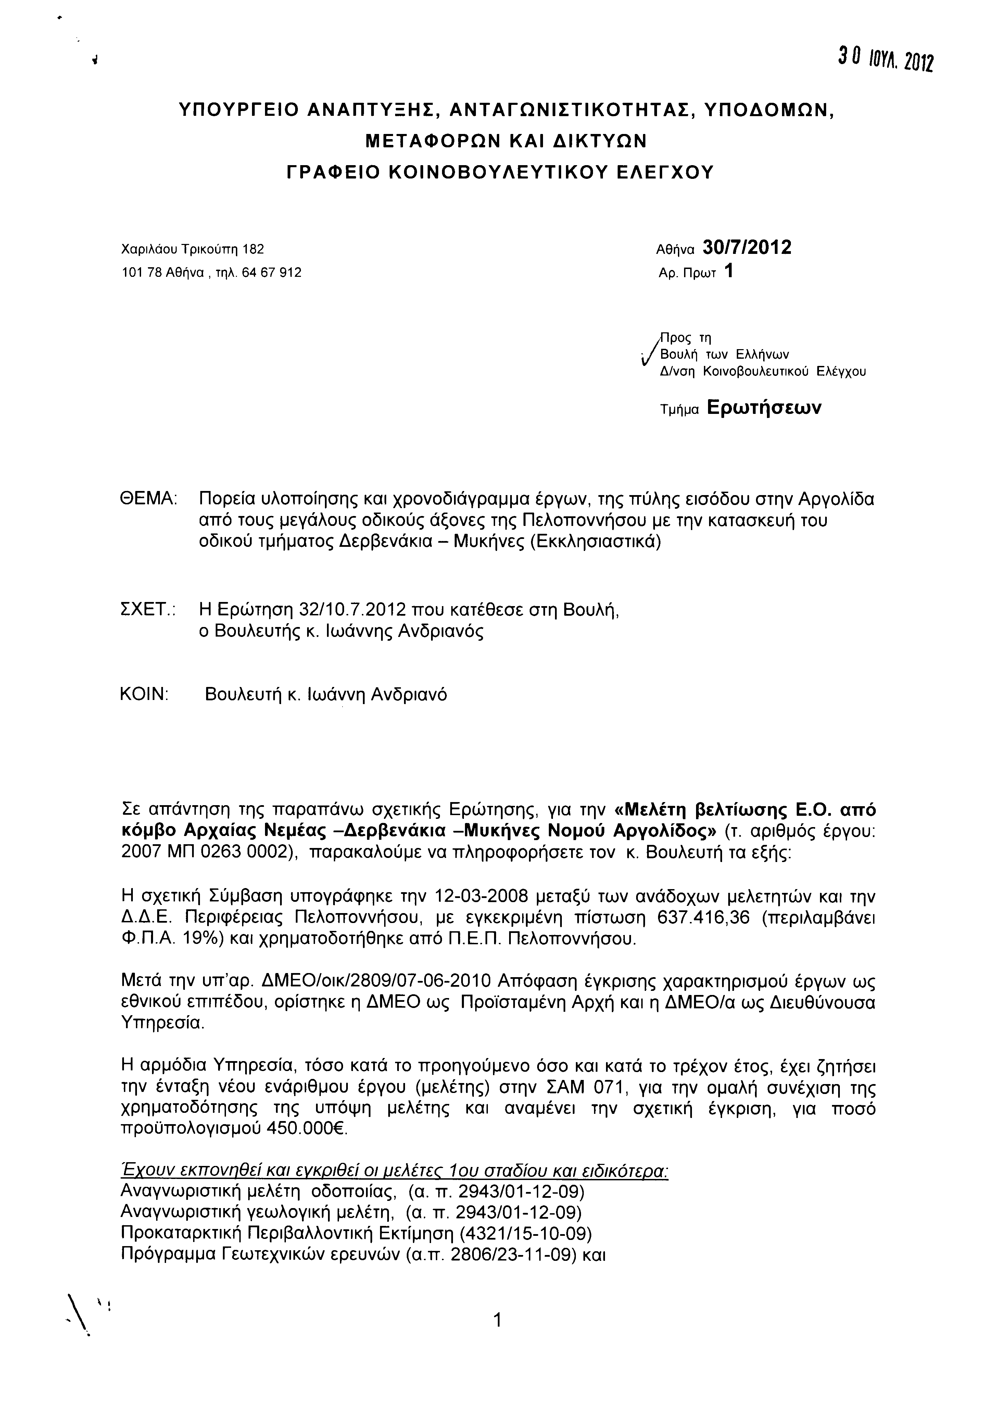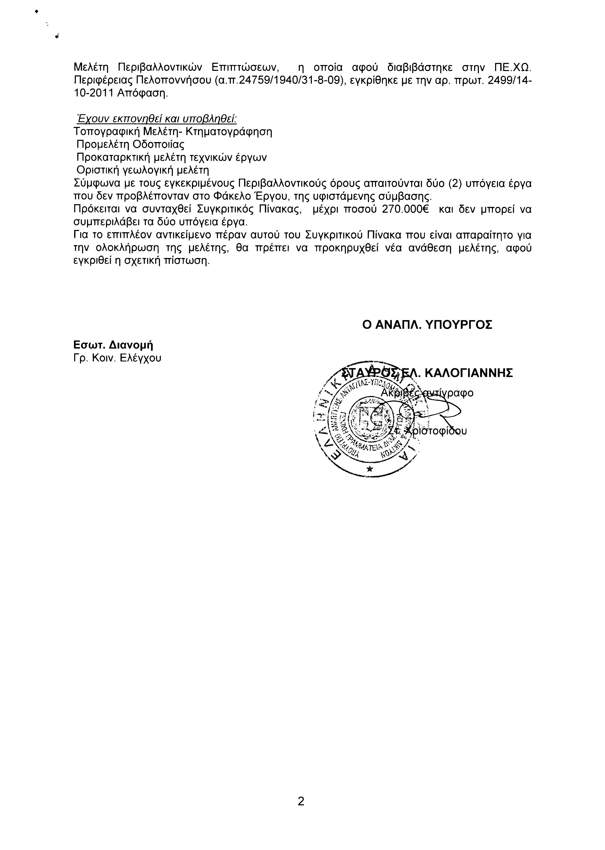
2. Στην με αριθμό 43/10-07-2012 ερώτηση των Βουλευτών κυρίων Γκιόκα Ιωάννη και Καραθανασόπουλου Νικόλαου δόθηκε με το υπ αριθμ. 7017/4/14913/30-07-2012 έγγραφο από τον Υπουργό Δημόσιας Τάξης και Προστασίας του Πολίτη η ακόλουθη απάντηση:
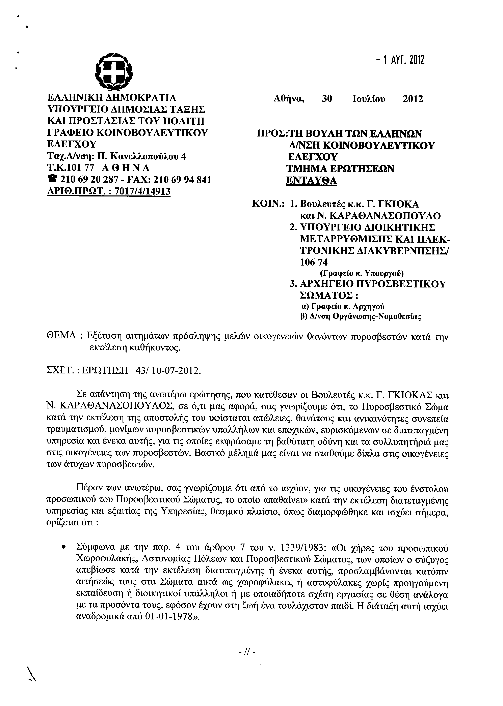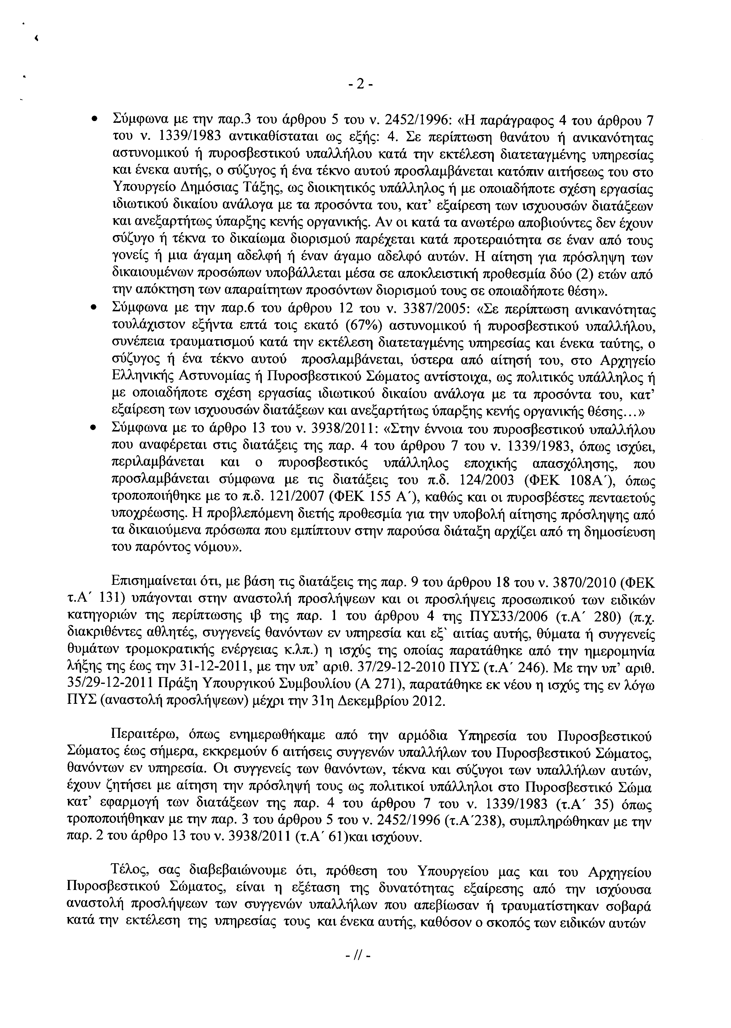
3. Στην με αριθμό 62/11-07-2012 ερώτηση των Βουλευτών κυρίων Παφίλη Αθανάσιου, Γκιόκα Ιωάννη, Κανέλλη Γαρυφαλλιάς (Λιάνας), Χαλβατζή Σπυρίδωνα και Κατσώτη Χρήστου δόθηκε με το υπ΄ αριθμ. 87483/ΙΗ ΕΞ/ 30-07-2012 έγγραφο από τον Υπουργό Παιδείας, Θρησκευμάτων, Πολιτισμού και Αθλητισμού η ακόλουθη απάντηση:
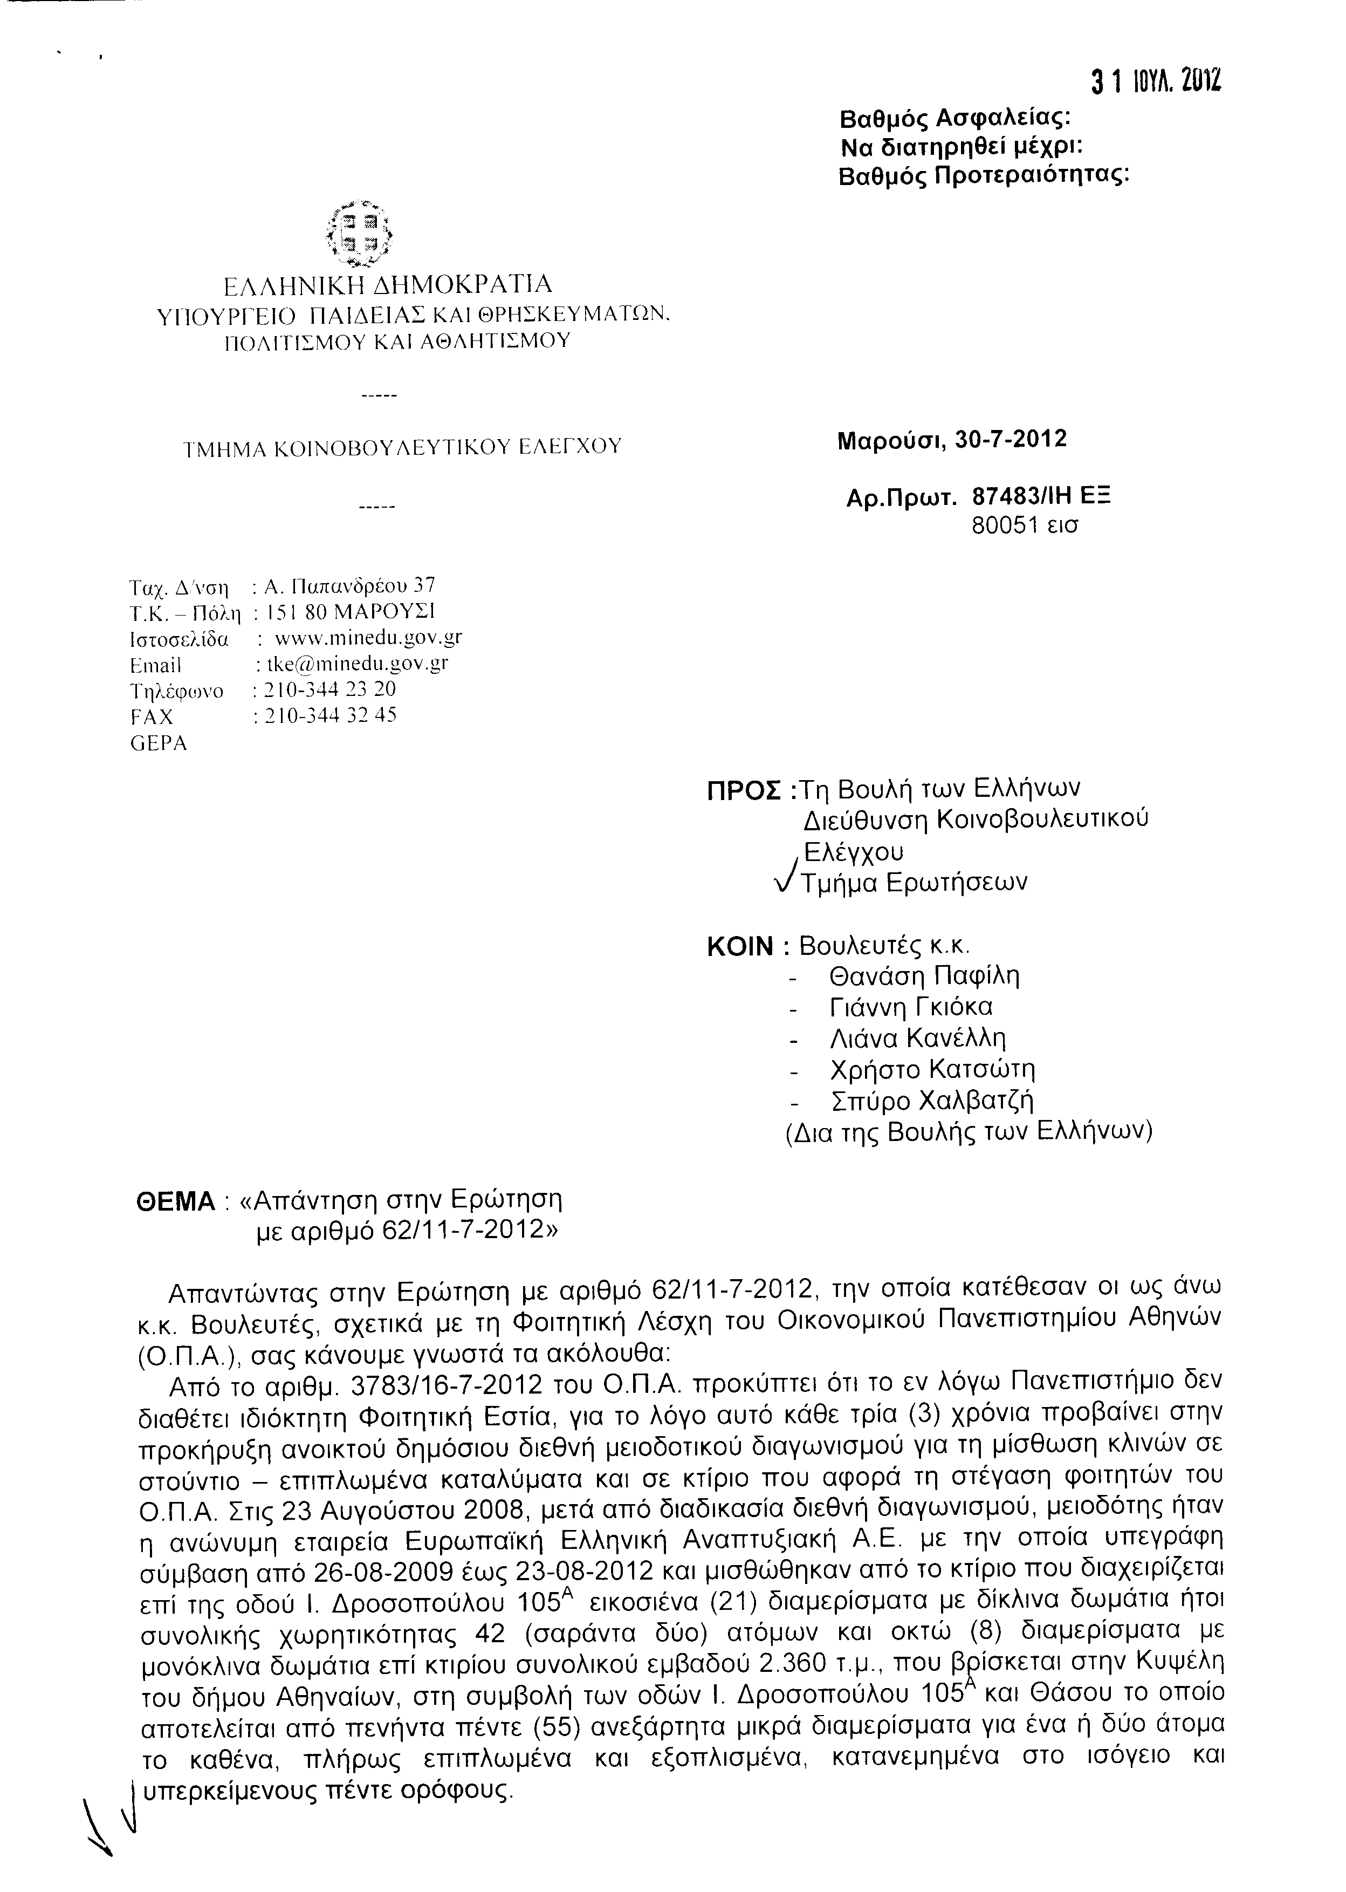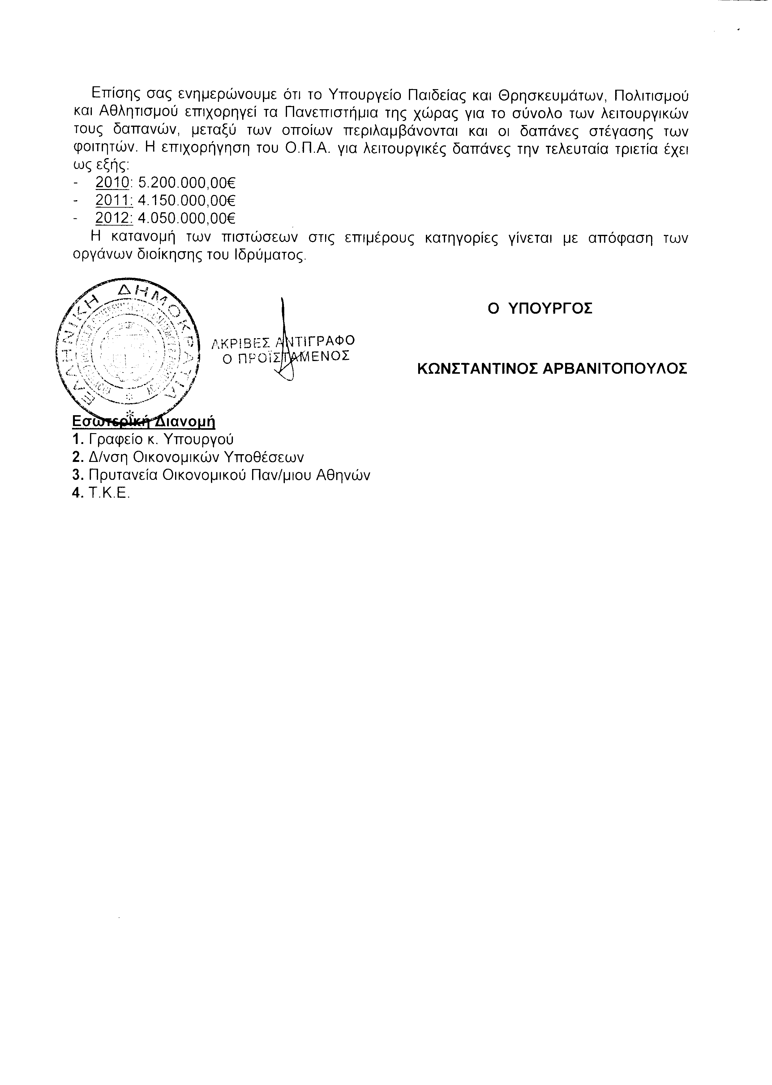
4. Στην με αριθμό 72/11-07-2012 ερώτηση των Βουλευτών κυρίων Λαφαζάνη Παναγιώτη, Αποστόλου Ευάγγελου, Αμμανατίδου - (Πασχαλίδου) Ευαγγελίας (Λίτσας), Γελαλή Δημητρίου, Κοδέλα Δημητρίου, Μιχαλάκη Νικολάου, Πετράκου Αθανασίου δόθηκε με το υπ αριθμ. 8/30-07-2012 έγγραφο από τον Υπουργό Αγροτικής Ανάπτυξης και Τροφίμων η ακόλουθη απάντηση:
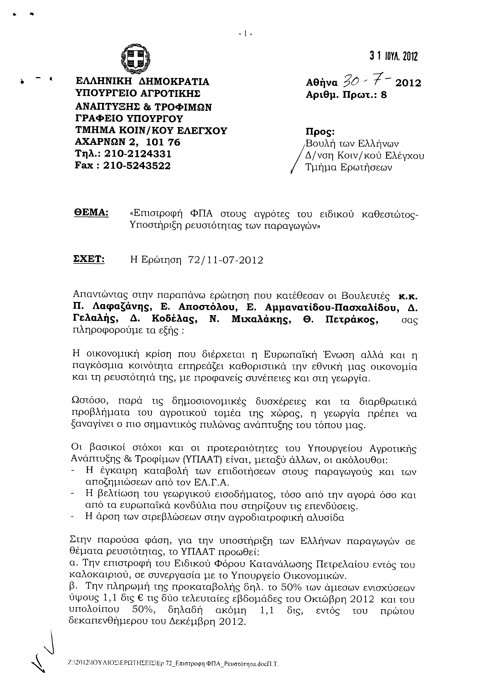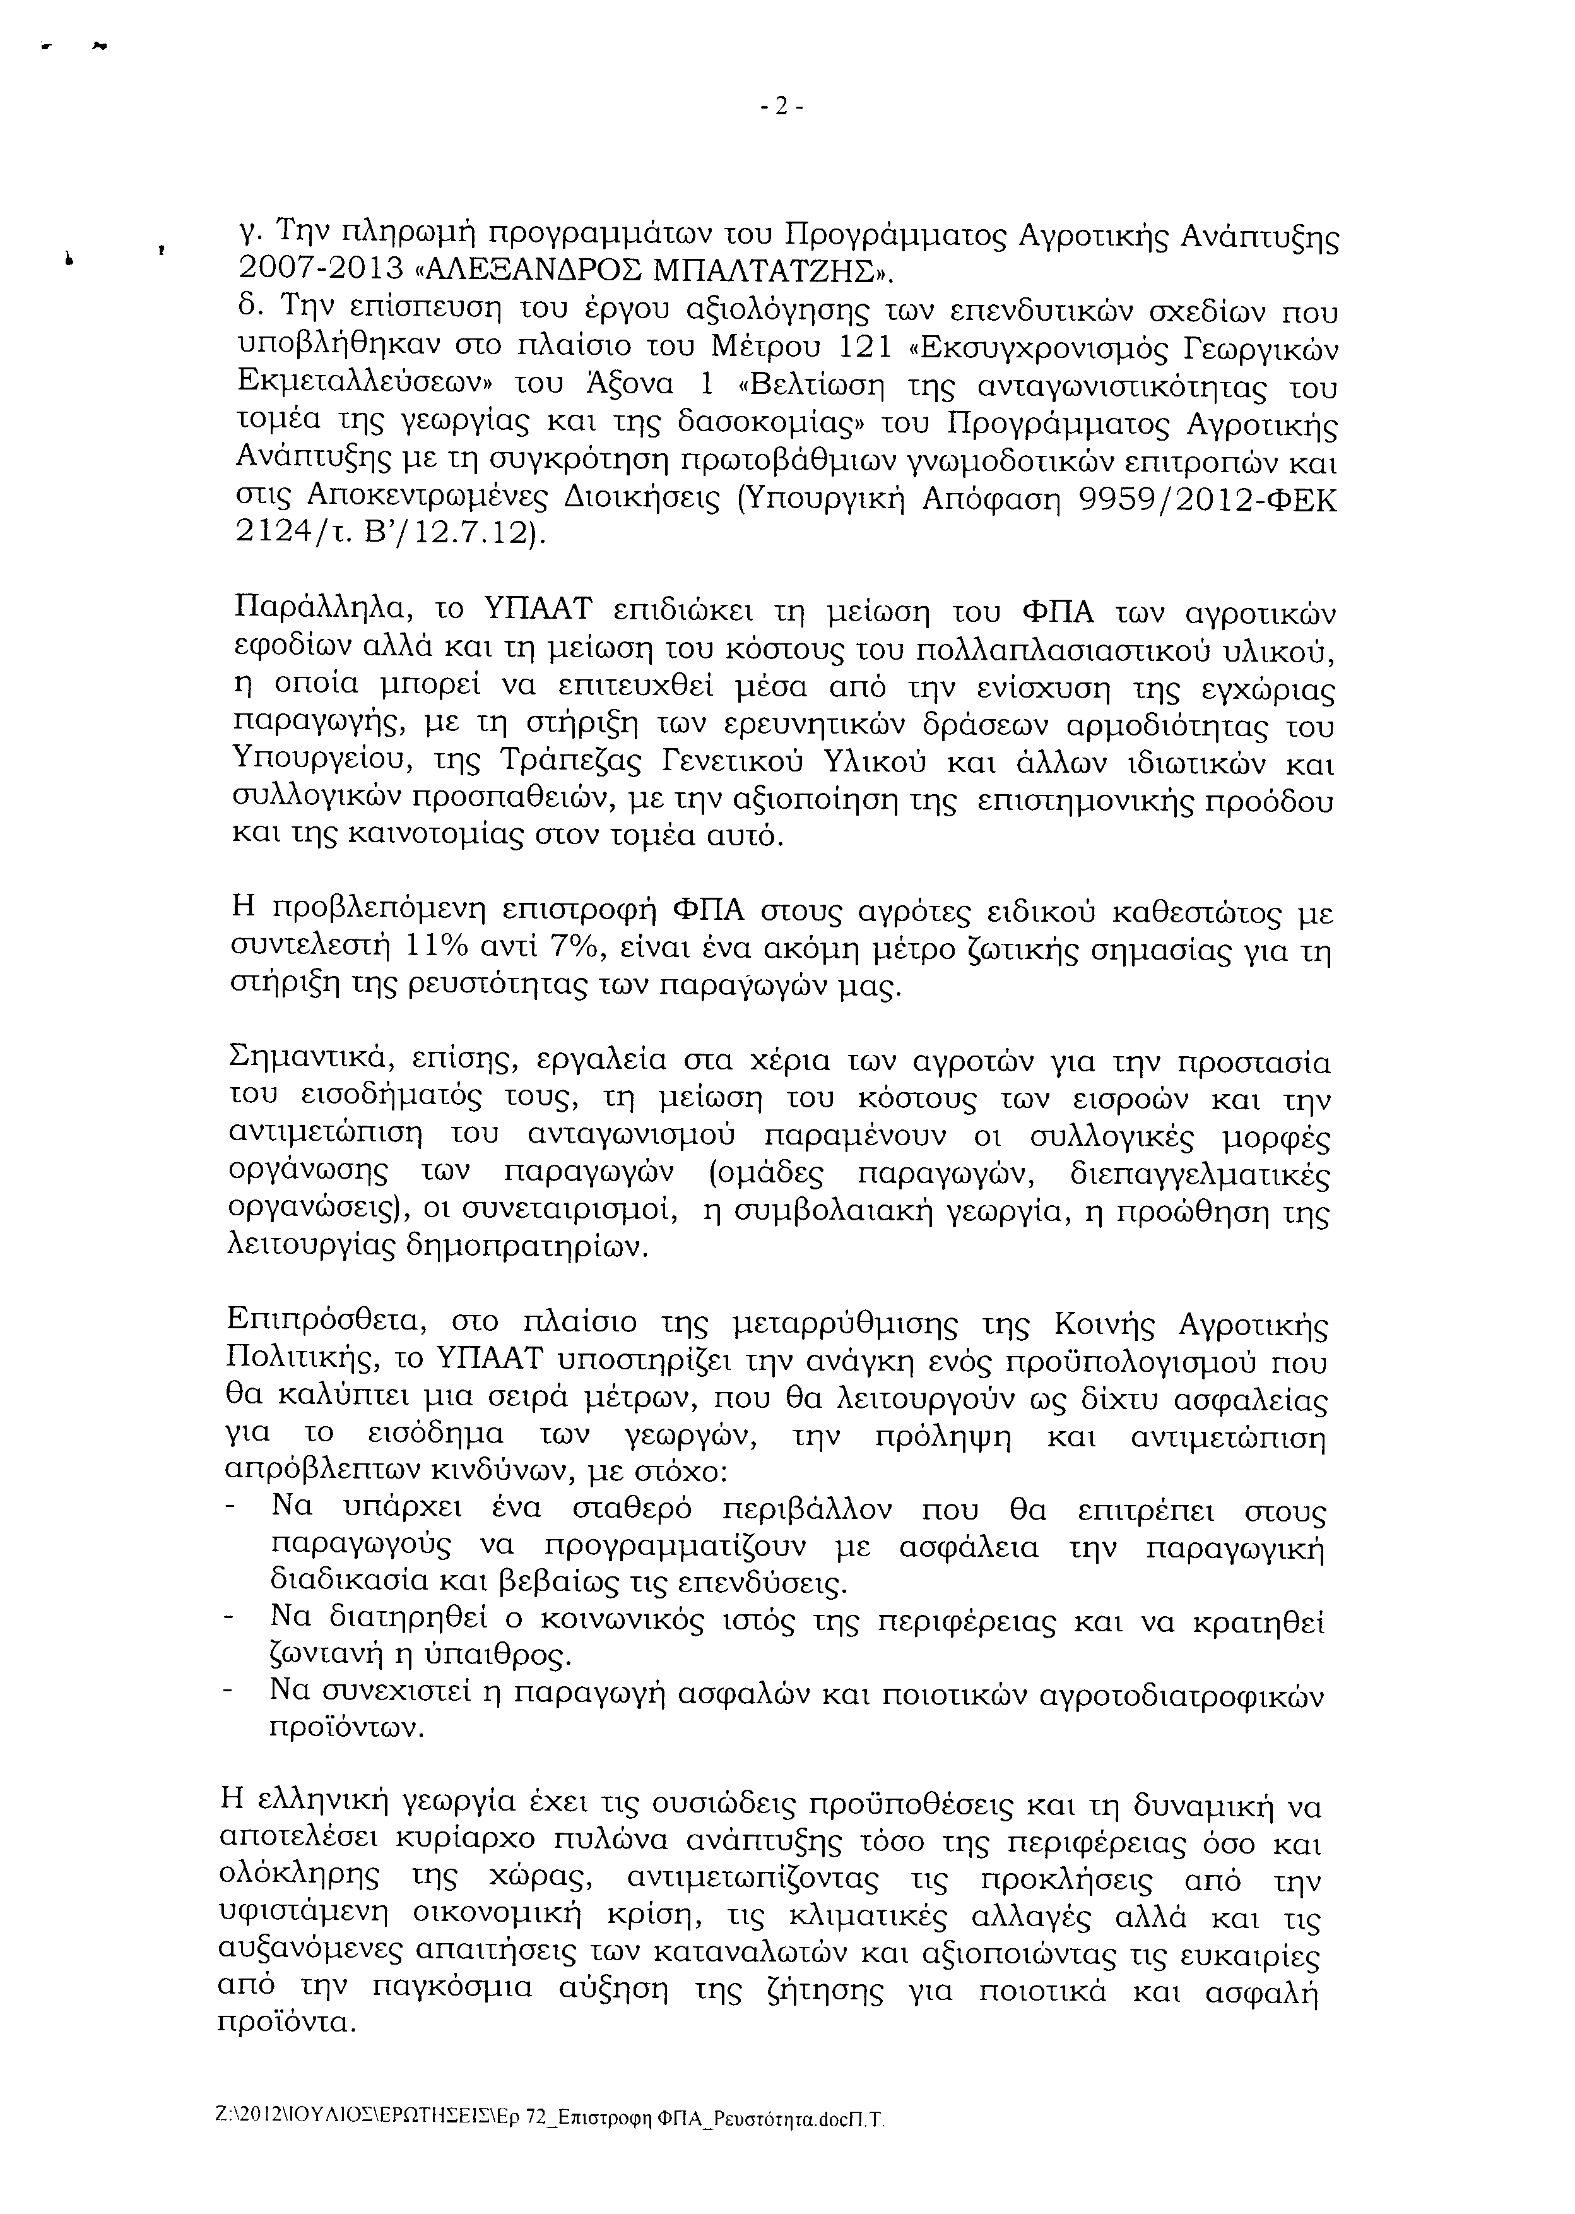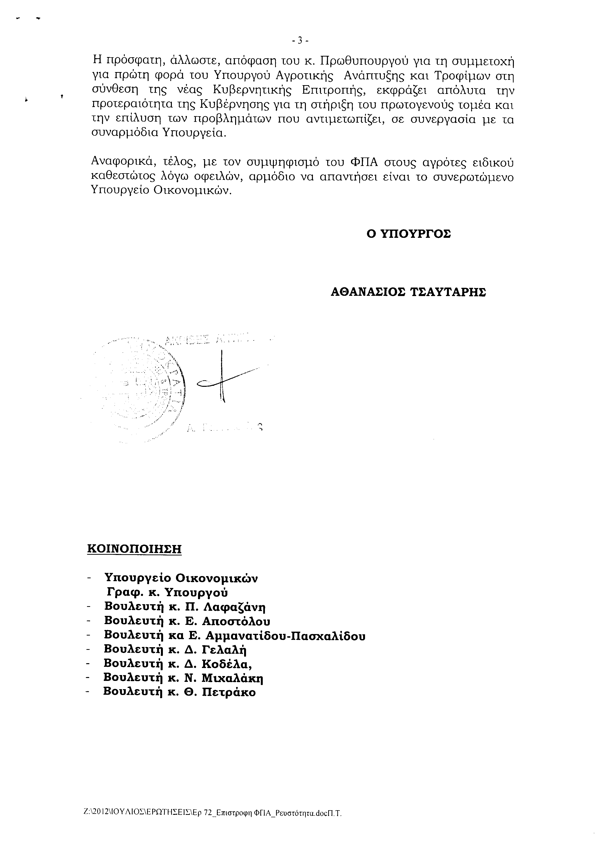
5. Στην με αριθμό 87/12-07-2012 ερώτηση του Βουλευτή κ. Τσουκαλά Δημητρίου δόθηκε με το υπ’ αριθμ. 7017/4/14918/30-07-2012 έγγραφο από τον Υπουργό Δημόσιας Τάξης και Προστασίας του Πολίτη η ακόλουθη απάντηση:
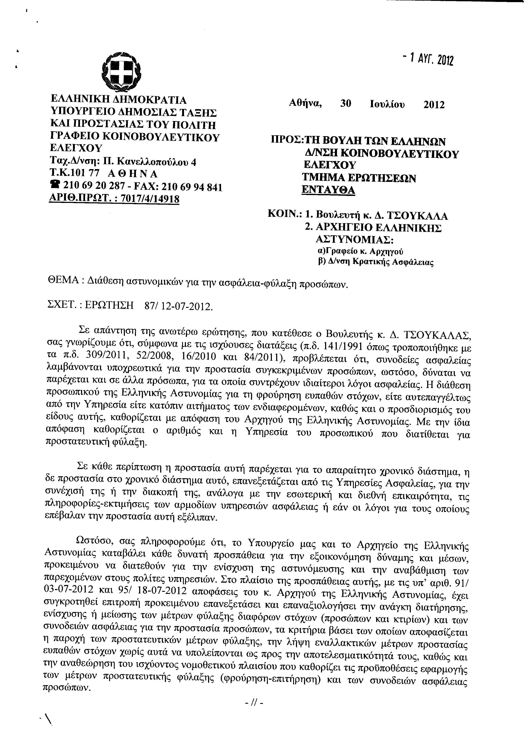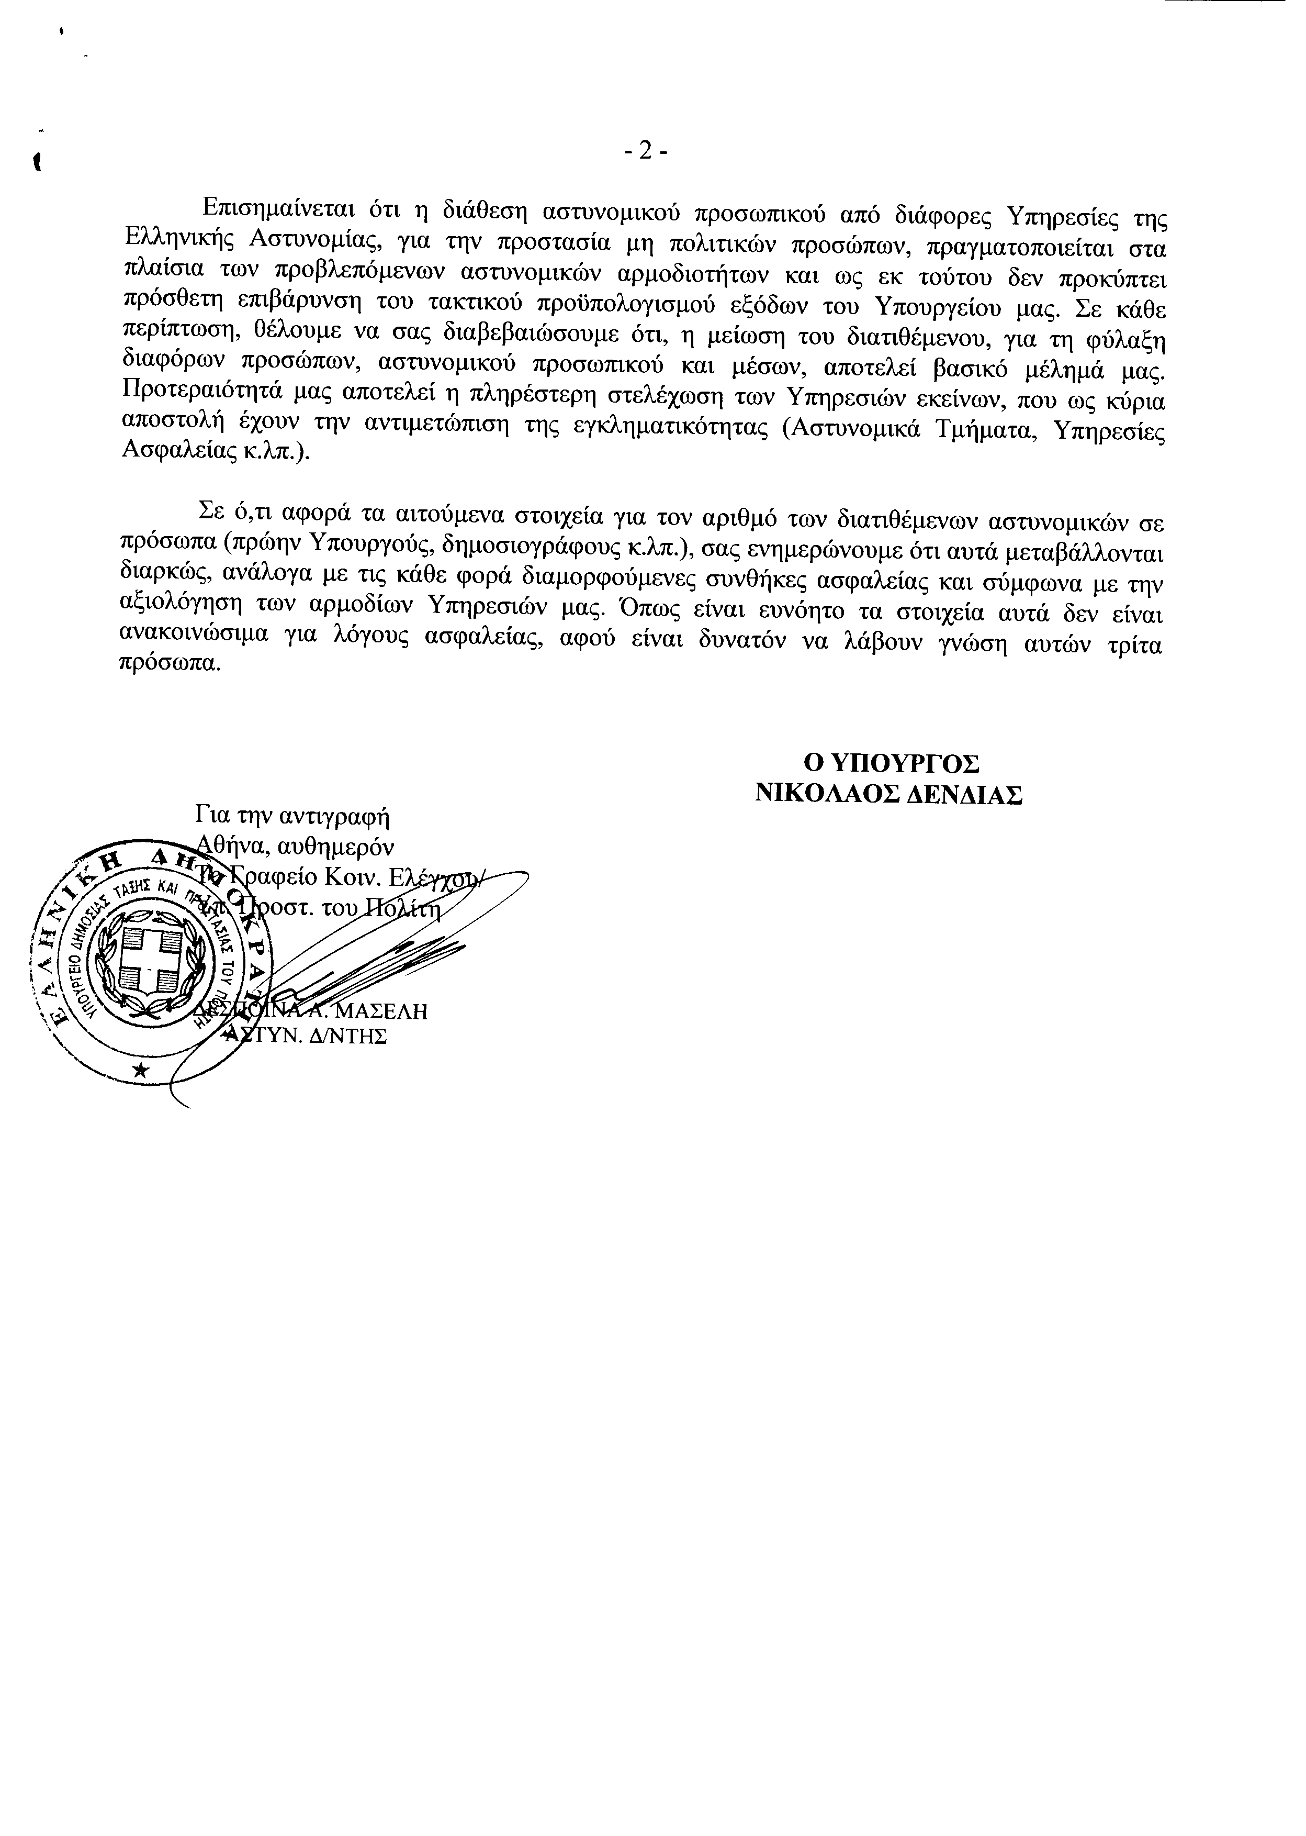
6. Στην με αριθμό 96/12-07-2012 ερώτηση του Βουλευτή κ. Καρασμάνη Γεωργίου δόθηκε με το υπ’ αριθμ. 87486/ΙΗ ΕΞ/30-07-2012 έγγραφο από τον Υπουργό Παιδείας, Θρησκευμάτων, Πολιτισμού και Αθλητισμού η ακόλουθη απάντηση:
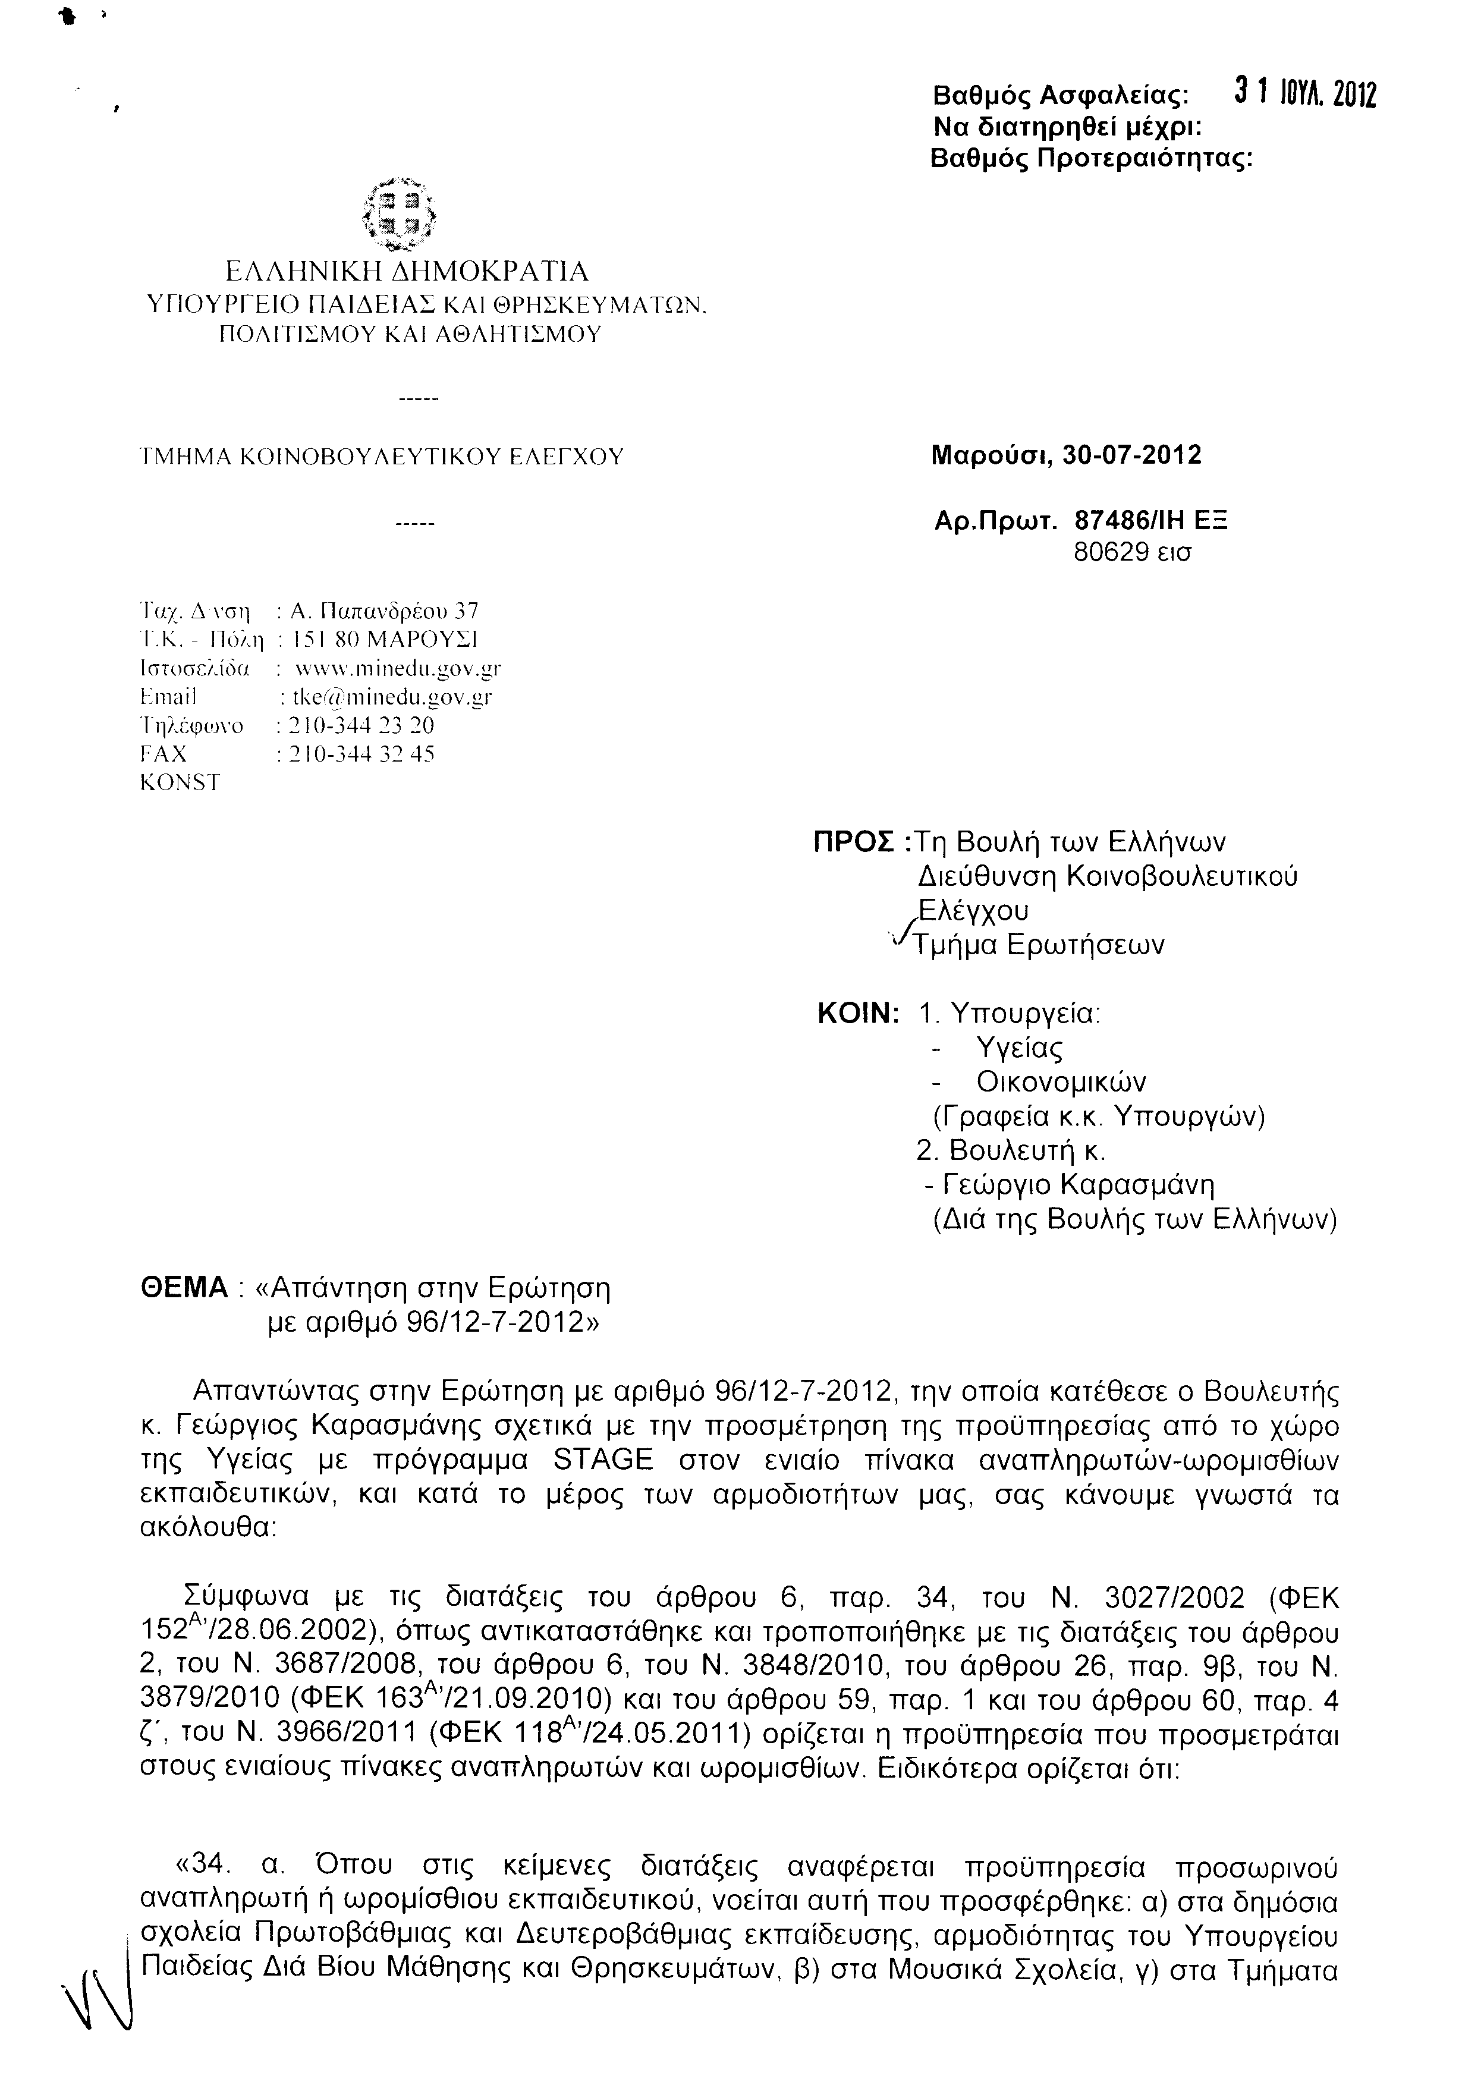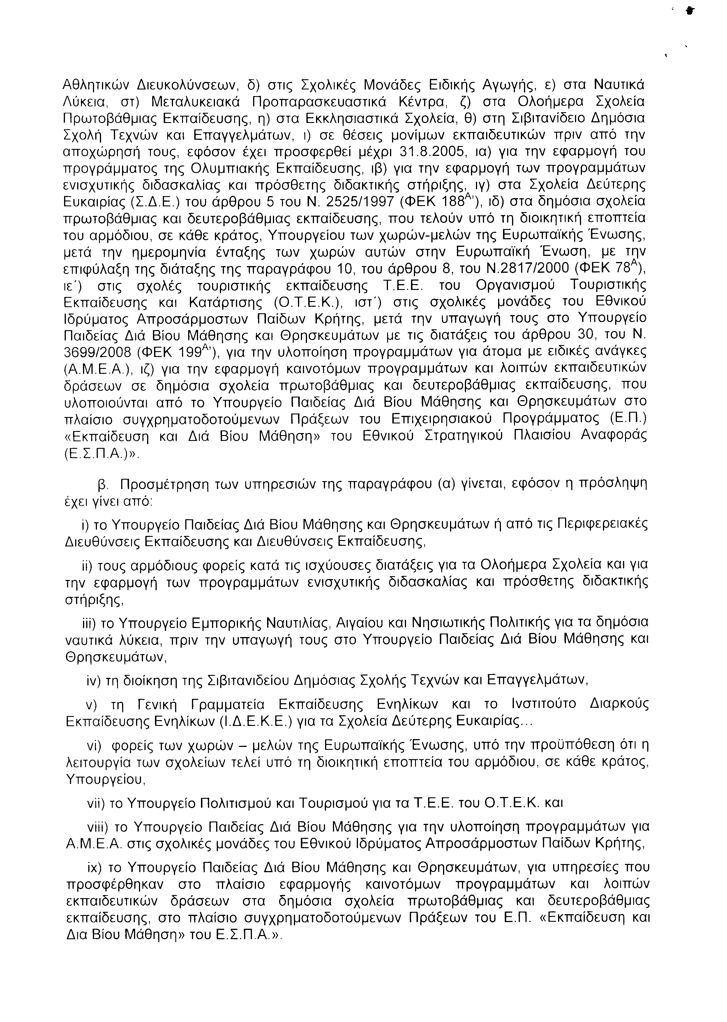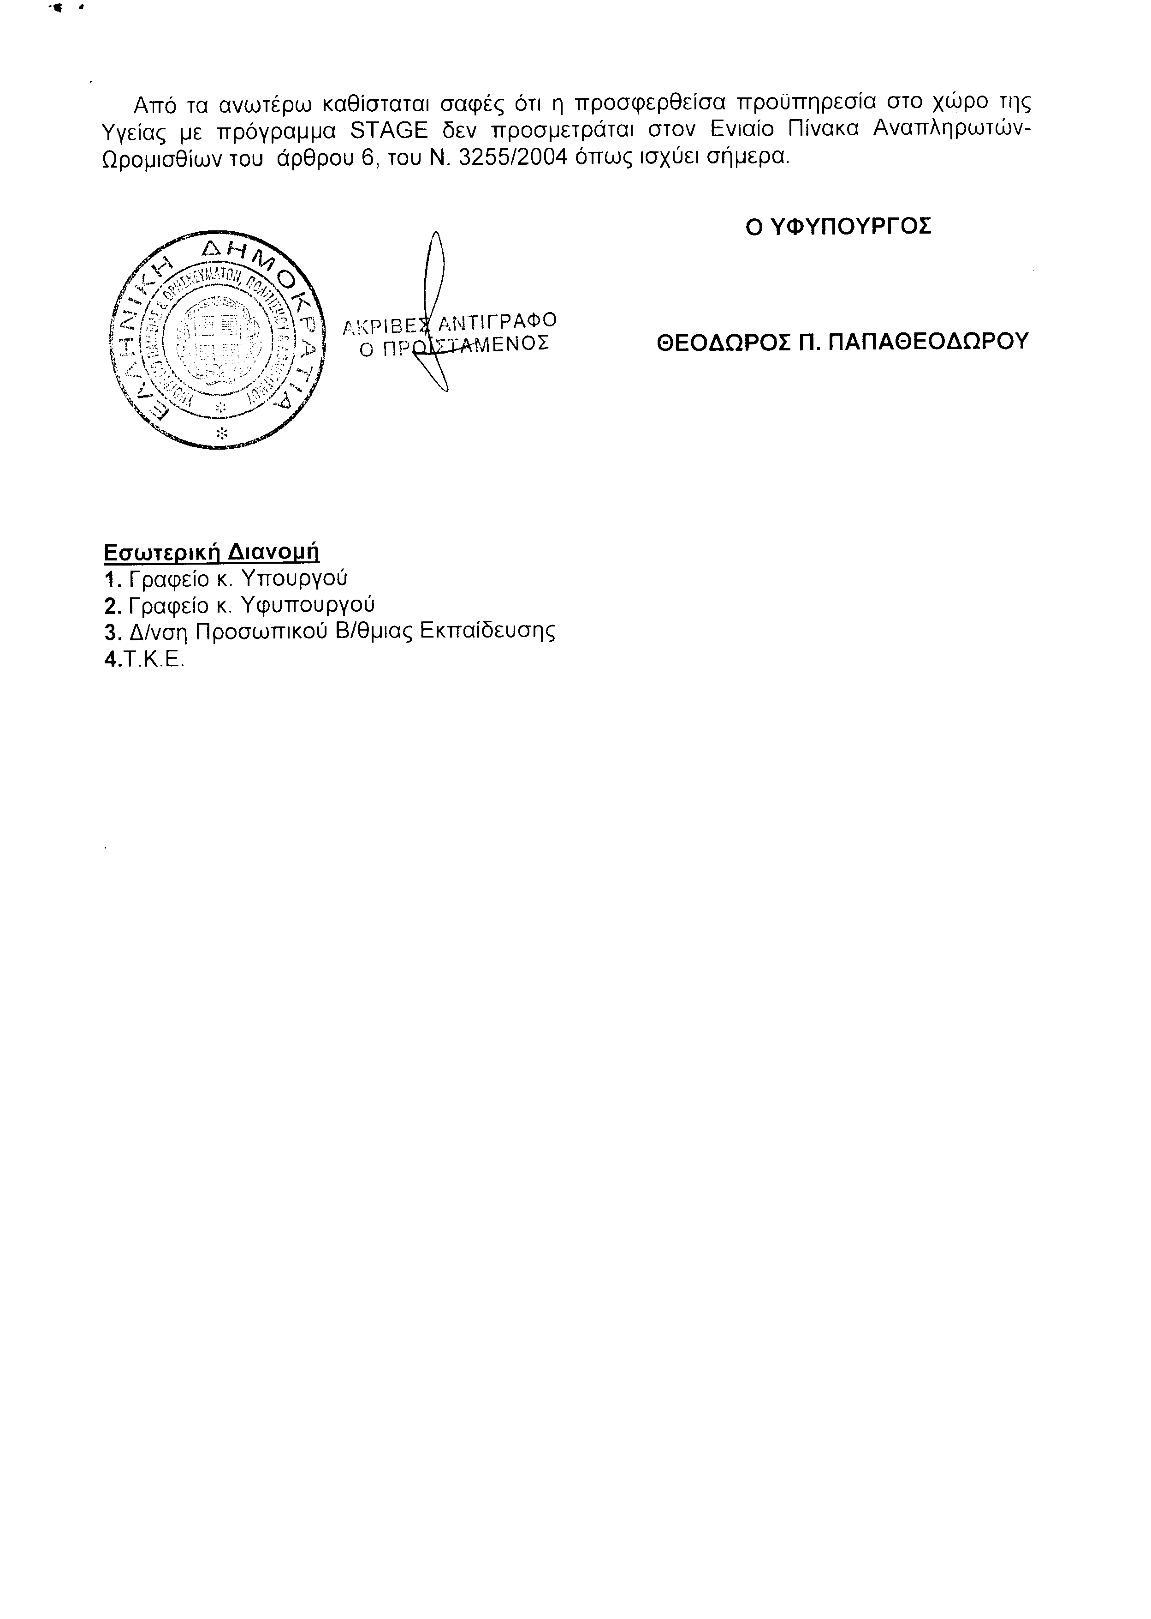
7. Στην με αριθμό 158/16-07-2012 ερώτηση των Βουλευτών κυρίων Κουρουμπλή Παναγιώτη, Αποστόλου Ευάγγελου και Κουράκη Αναστασίου (Τάσου) δόθηκε με το υπ αριθμ. 23/30-07-2012 έγγραφο από τον Υπουργό Αγροτικής Ανάπτυξης και Τροφίμων η ακόλουθη απάντηση:
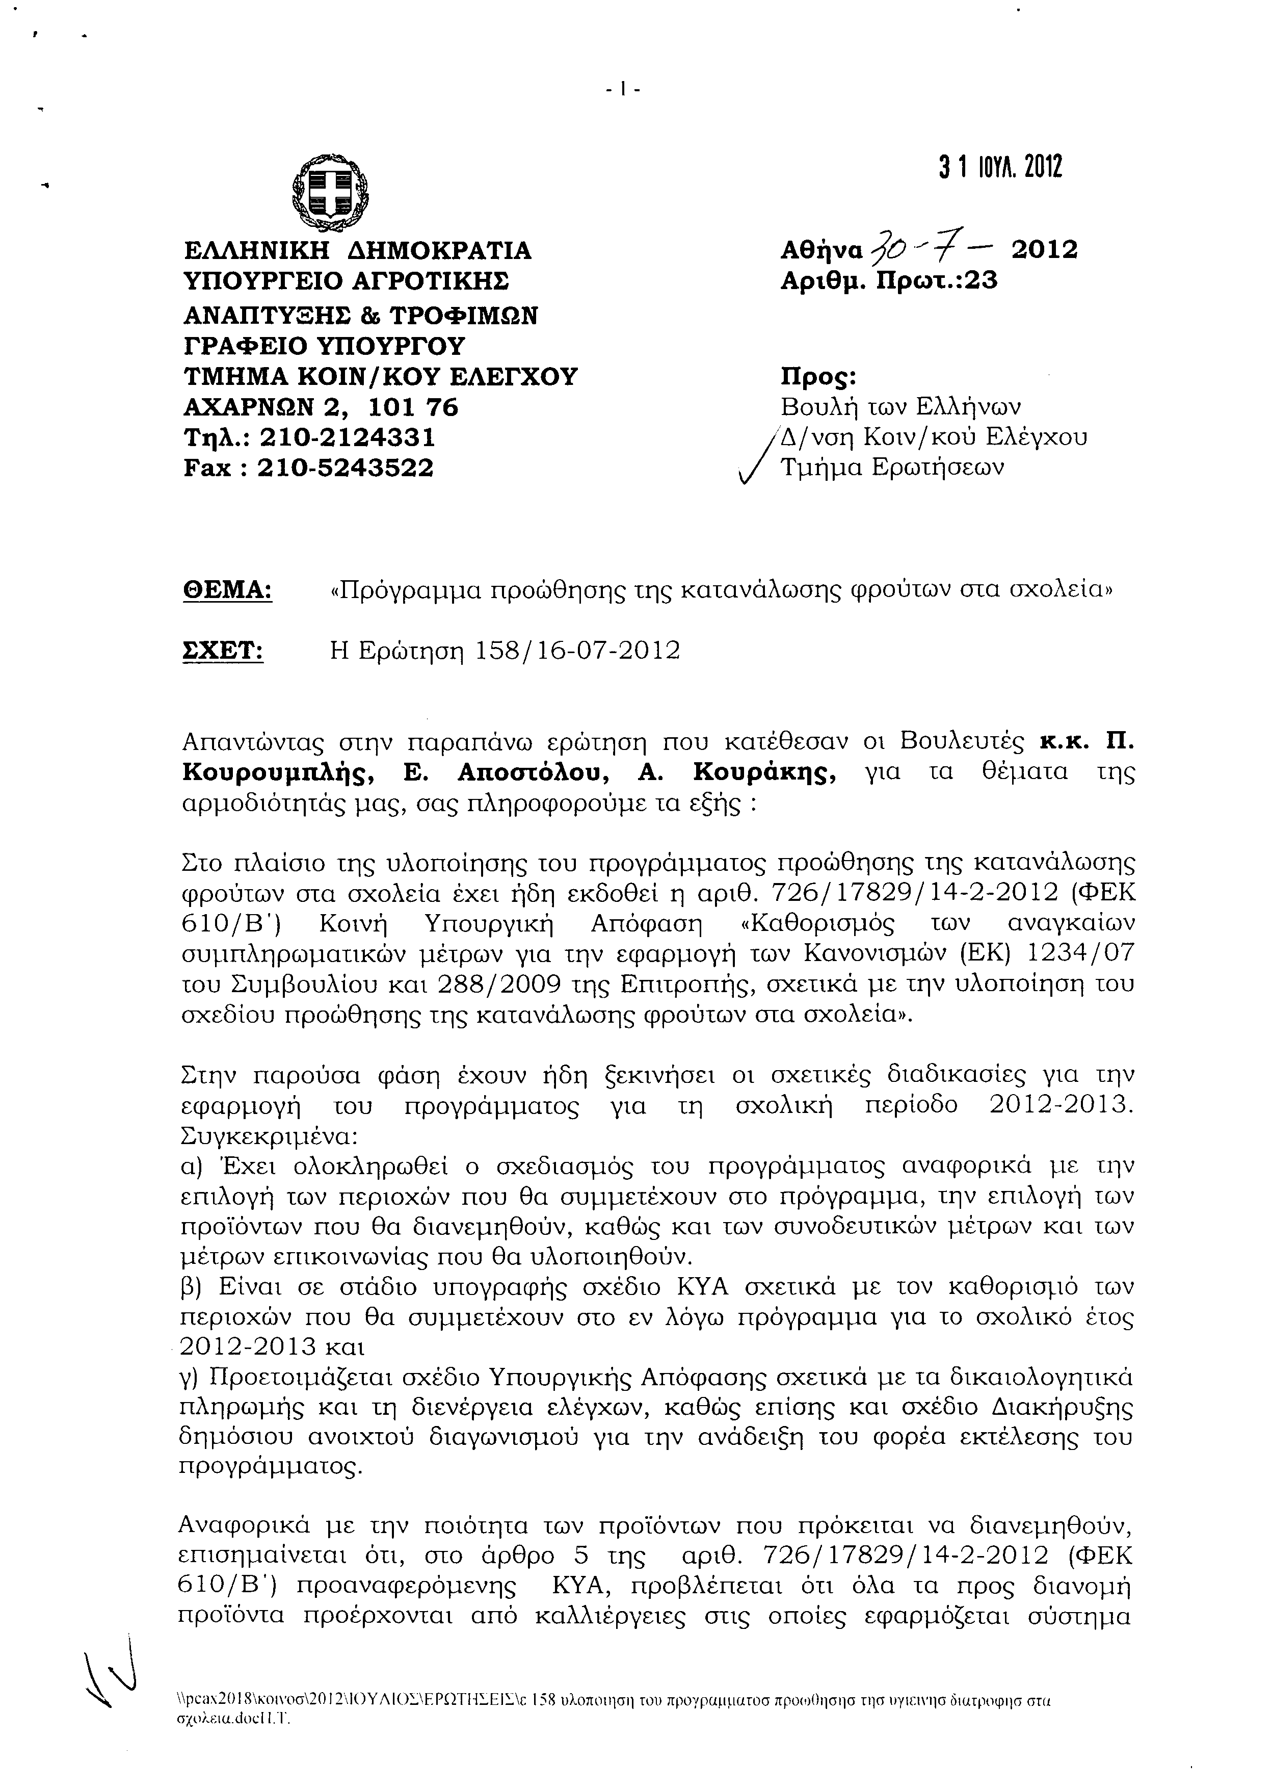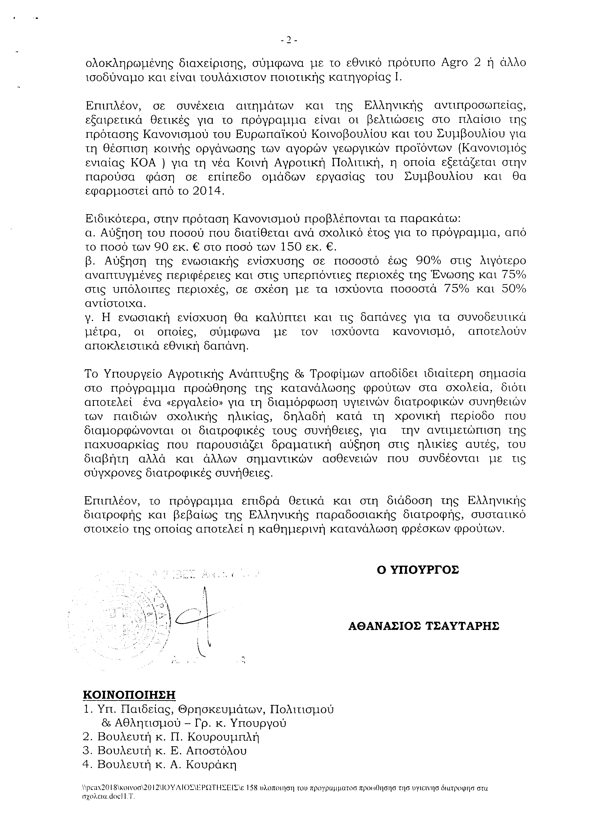
8. Στην με αριθμό 282/20-07-2012 ερώτηση του Βουλευτή κ. Κυριαζίδη Δημητρίου δόθηκε με το υπ’ αριθμ. 13/30-07-2012 έγγραφο από τον Υπουργό Αγροτικής Ανάπτυξης και Τροφίμων η ακόλουθη απάντηση:
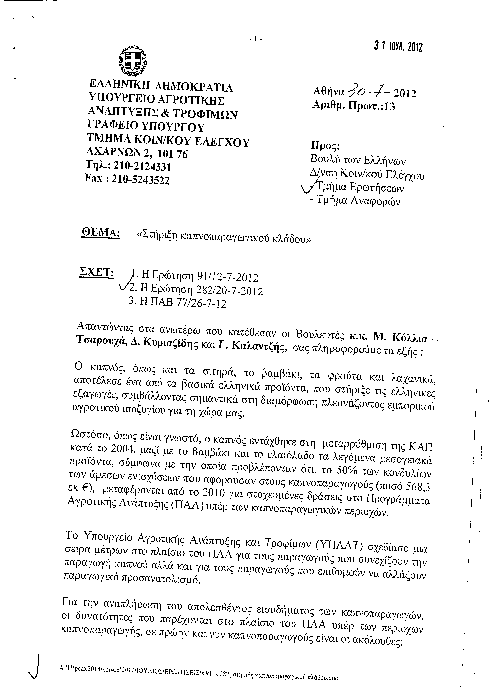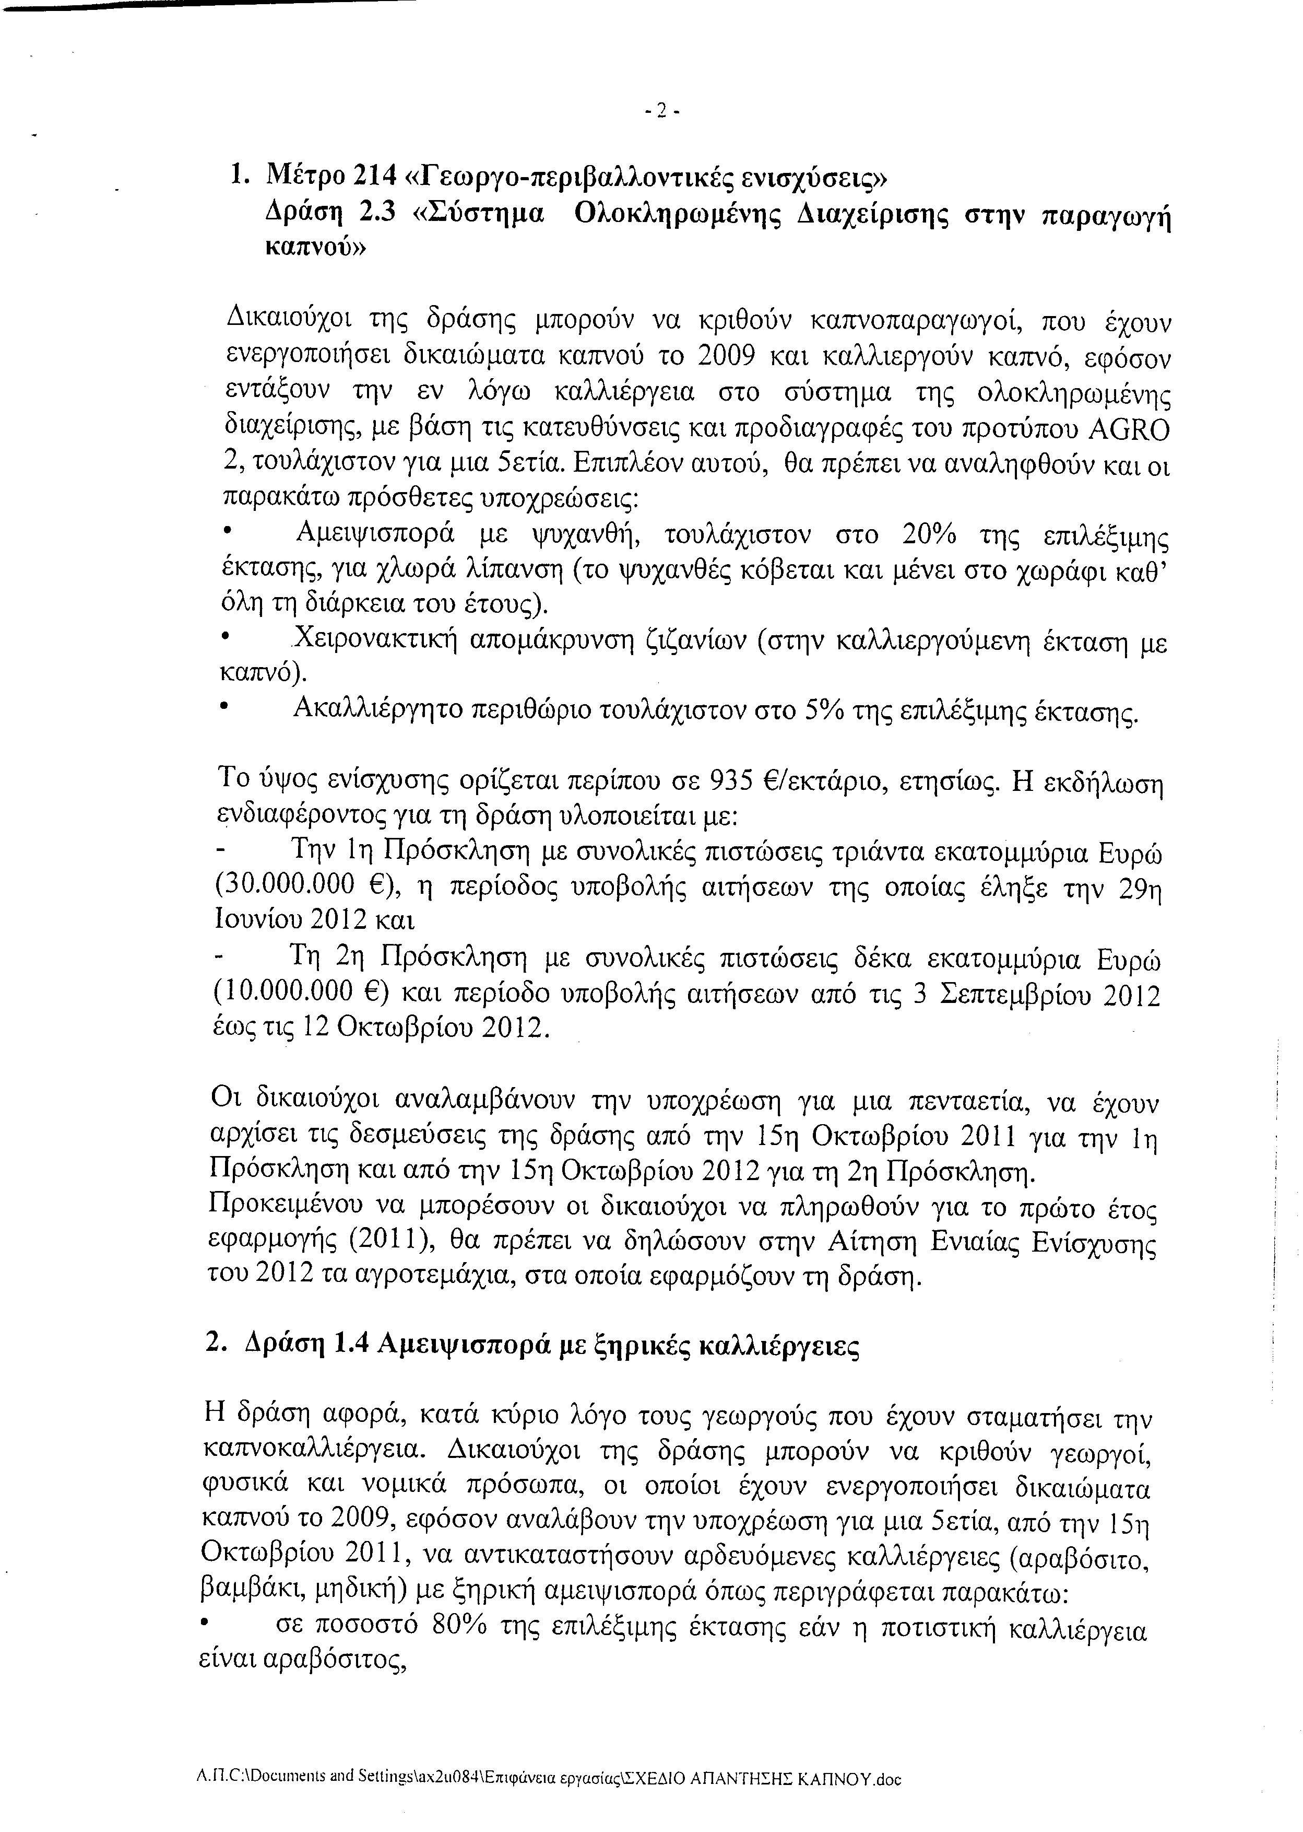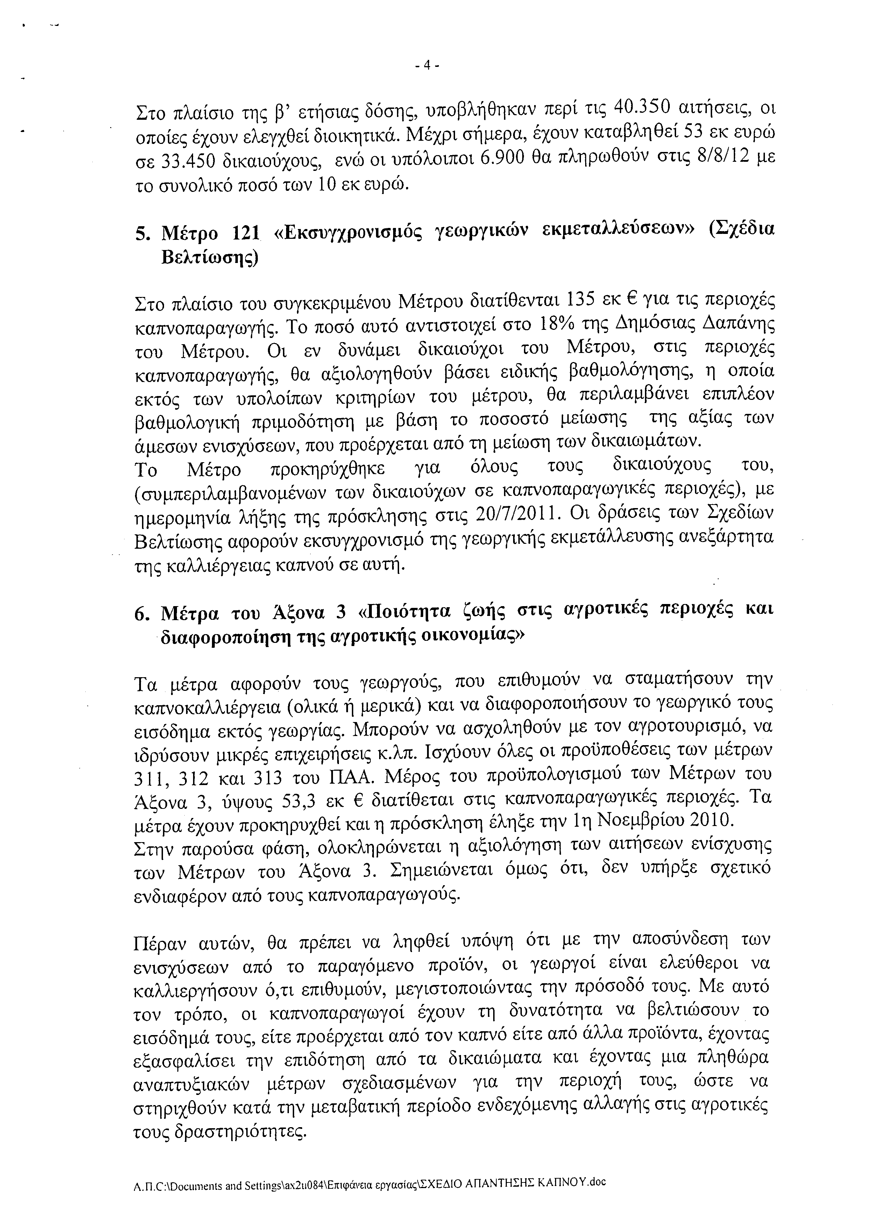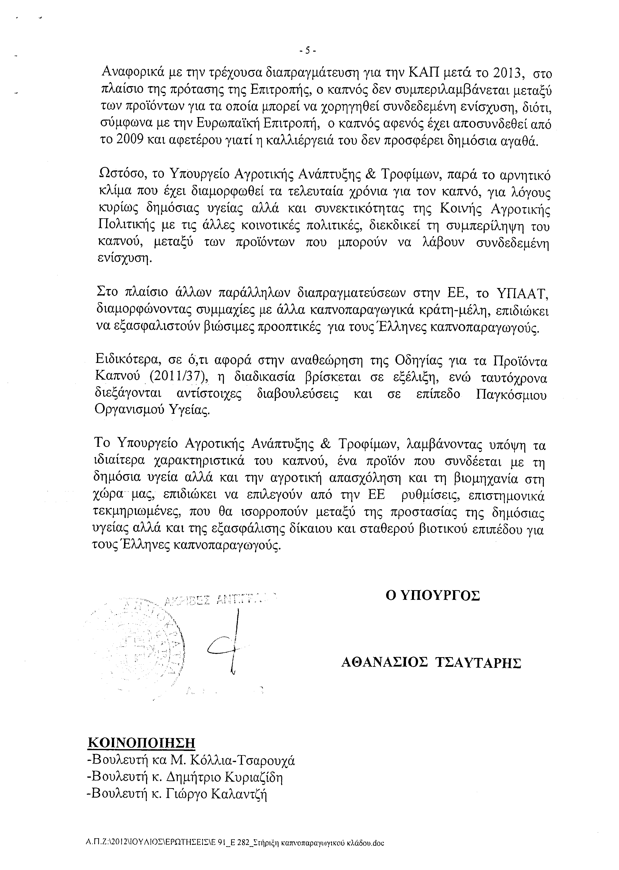

ΠΡΟΕΔΡΕΥΟΥΣΑ (Μαρία Κόλλια - Τσαρουχά): Κυρίες και κύριοι συνάδελφοι, έχω την τιμή να ανακοινώσω στο Σώμα το Δελτίο Επικαίρων ερωτήσεων της Παρασκευής 3 Αυγούστου 2012.
Α. ΕΠΙΚΑΙΡΕΣ ΕΡΩΤΗΣΕΙΣ Πρώτου Κύκλου (Άρθρο 130 παράγραφοι 2 και 3 του Κανονισμού της Βουλής)
1. Η με αριθμό 66/31-7-2012 επίκαιρη ερώτηση του Βουλευτή της Νέας Δημοκρατίας κ. Ελευθέριου Αυγενάκη προς τον Υπουργό Αγροτικής Ανάπτυξης και Τροφίμων, σχετικά με την καταβολή της εξισωτικής αποζημίωσης για το έτος 2011.
2. Η με αριθμό 73/31-7-2012 επίκαιρη ερώτηση του Βουλευτή του Συνασπισμού Ριζοσπαστικής Αριστεράς –Ενωτικού Κοινωνικού Μετώπου κ. Αθανάσιου Πετράκου προς τον Υπουργό Οικονομικών, σχετικά με τη λήψη μέτρων για την επιστροφή από το δημόσιο του ΦΠΑ στους αγρότες που υπάγονται σε ειδικό καθεστώς.
3. Η με αριθμό 68/31-7-2012 επίκαιρη ερώτηση του Βουλευτή των Ανεξάρτητων Ελλήνων κ. Βασίλειου Καπερνάρου προς τον Υπουργό Δημόσιας Τάξης και Προστασίας του Πολίτη, σχετικά με την απονομή δικαιοσύνης στα φαινόμενα διαφθοράς στο Πυροσβεστικό Σώμα.
4. Η με αριθμό 70/31-7-2012 επίκαιρη ερώτηση του Βουλευτή του Λαϊκού Συνδέσμου –Χρυσή Αυγή κ. Χρήστου Παππά προς τον Υπουργό Εξωτερικών, σχετικά με την προστασία της Ελλληνορθόδοξης Κοινότητας της Συρίας.
5. Η με αριθμό 78/31-7-2012 επίκαιρη ερώτηση του Βουλευτή της Δημοκρατικής Αριστεράς κ. Γεωργίου Κυρίτση προς τον Υπουργό Εργασίας, Κοινωνικής Ασφάλισης και Πρόνοιας, σχετικά με τη λειτουργία της Προσωρινής Ενιαίας Διοικούσας Επιτροπής (ΠΕΔΕ) των καταργηθέντων Οργανισμών Εργατικής Κατοικίας και Εργατικής Εστίας.
6. Η με αριθμό 77/31-7-2012 επίκαιρη ερώτηση του Βουλευτή του Κομμουνιστικού Κόμματος Ελλάδας κ. Νικόλαου Καραθανασόπουλου προς τον Υπουργό Ανάπτυξης, Ανταγωνιστικότητας, Υποδομών, Μεταφορών και Δικτύων, σχετικά με την ιδιωτικοποίηση του Οργανισμού Σιδηροδρόμων Ελλάδος (ΟΣΕ).
Β. ΕΠΙΚΑΙΡΕΣ ΕΡΩΤΗΣΕΙΣ Δεύτερου Κύκλου (Άρθρο 130 παράγραφοι 2 και 3 του Κανονισμού της Βουλής)
1. Η με αριθμό 65/31-7-2012 επίκαιρη ερώτηση της Βουλευτού της Νέας Δημοκρατίας κ. Έλενας Ράπτη προς τον Υπουργό Οικονομικών, σχετικά με την άμεση μείωση του ΦΠΑ εστίασης ως μέτρο ενίσχυσης της αγοράς.
2. Η με αριθμό 74/31-7-2012 επίκαιρη ερώτηση του Βουλευτή του Συνασπισμού Ριζοσπαστικής Αριστεράς – Ενωτικού Κοινωνικού Μετώπου κ. Ανδρέα Ξανθού προς τον Υπουργό Υγείας, σχετικά με το σχέδιο συγχωνεύσεων νοσοκομείων και τις αλλαγές στους οργανισμούς των μονάδων υγείας.
3. Η με αριθμό 67/31-7-2012 επίκαιρη ερώτηση του Βουλευτή των Ανεξάρτητων Ελλήνων κ. Κωνσταντίνου Γιοβανόπουλου προς τον Υπουργό Αγροτικής Ανάπτυξης και Τροφίμων, σχετικά με την ανάγκη ρύθμισης των κτηνοτροφικών χρεών.
4. Η με αριθμό 71/31-7-2012 επίκαιρη ερώτηση του Βουλευτή του Λαϊκού Συνδέσμου – Χρυσή Αυγή κ. Ηλία Παναγιώταρου προς τους Υπουργούς Δημόσιας Τάξης και Προστασίας του Πολίτη και Περιβάλλοντος, Ενέργειας και Κλιματικής Αλλαγής, σχετικά με τη λήψη μέτρων για την προστασία των ιδιωτικών και εθνικών υποδομών της χώρας και του δικτύου ανακύκλωσης από κλοπές χαλκού και σκράπ.
5. Η με αριθμό 79/31-7-2012 επίκαιρη ερώτηση της Βουλευτού της Δημοκρατικής Αριστεράς κ. Αικατερίνης Μάρκου προς τους Υπουργούς Οικονομικών και Εργασίας, Κοινωνικής Ασφάλισης και Πρόνοιας, σχετικά με τη λήψη μέτρων μείωσης της φαρμακευτικής δαπάνης.
ΠΡΟΕΔΡΕΥΟΥΣΑ (Μαρία Κόλλια - Τσαρουχά): Εισερχόμαστε στη συζήτηση των
ΕΠΙΚΑΙΡΩΝ ΕΡΩΤΗΣΕΩΝ
Θα συζητηθεί η πρώτη με αριθμό 53/30-7-2012 επίκαιρη ερώτηση πρώτου κύκλου του Βουλευτή της Νέας Δημοκρατίας κ. Ιωάννη Μιχελάκη προς τους Υπουργούς Οικονομικών και Δημόσιας Τάξης και Προστασίας του Πολίτη, σχετικά με την ανάγκη προστασίας των καταναλωτών από τη λειτουργία των ανταλλακτηρίων χρυσού και των ενεχυροδανειστηρίων.
Το λόγο έχει ο κ. Μιχελάκης για δύο λεπτά, προκειμένου να αναπτύξει την επίκαιρη ερώτησή του.
ΙΩΑΝΝΗΣ ΜΙΧΕΛΑΚΗΣ: Ευχαριστώ, κυρία Πρόεδρε.
Πρόκειται για ένα θέμα το οποίο το βιώνουμε πλέον καθημερινά. Βλέπουμε παντού, σε κάθε γειτονιά των δήμων της Αττικής αλλά και μεγάλων πόλεων της χώρας να ξεφυτρώνουν σαν μανιτάρια αυτά τα λεγόμενα «ανταλλακτήρια χρυσού». Και, ξέρετε, όσο η κρίση βαθαίνει και όσο ο κόσμος αντιμετωπίζει σοβαρά προβλήματα, τόσο προσφεύγει σ’ αυτά τα καταστήματα για να μπορέσει να λύσει τα προβλήματά του. Ξέρετε επίσης ότι σε περιόδους κρίσης οι αετονύχηδες, οι οποίοι εκμεταλλεύονται τον κόσμο, ανθούν.
Είναι πρωτοφανής ο τρόπος με τον οποίο εμφανίζονται σε κάθε γειτονιά. Είναι καθημερινή η συζήτηση σε πάρα πολύ κόσμο και ουσιαστικά η ερώτηση που γίνεται είναι εάν υπάρχει έλεγχος, αν ο κόσμος που πηγαίνει εκεί πέρα δεν πέφτει θύμα εκμετάλλευσης.
Έχει γίνει μία έρευνα από το Υπουργείο Ανάπτυξης μάλιστα, η οποία έλεγε ότι κάτω από συγκεκριμένες συνθήκες, εάν κάποιος έκανε κανονικά τη δουλειά με όλο το νόμιμο τρόπο, θα είχε ένα κέρδος 20%. Εάν δεν έβγαζε παραστατικά, το κέρδος του φθάνει στο 60%. Σκεφθείτε εδώ τώρα να προσθέσουμε την πιθανότητα –που δεν είναι πιθανότητα αλλά πραγματικότητα- να κλέβουν στις ζυγαριές. Δεν ξέρω αν γίνεται έλεγχος. Υπάρχει έλεγχος στις ζυγαριές; Ξέρουμε τις τιμές με τις οποίες αγοράζουν; Πού βρίσκουν αυτοί οι άνθρωποι τη ρευστότητα; Σε μια αγορά η οποία έχει στεγνώσει, αυτοί πού βρίσκουν τη ρευστότητα, ώστε να μπορούν να δίνουν χρήματα χωρίς να υπάρχει κανένα πρόβλημα; Και κυρίως, τι γίνεται αυτός ο χρυσός; Δεν είναι δηλαδή μόνον η εκμετάλλευση του κόσμου, αλλά είναι και τα έσοδα τα οποία χάνονται.
Θα σας πω ένα περιστατικό. Στις αρχές του χρόνου οι αρχές έπιασαν ένα τζιπ στην Πάτρα και διαπιστώθηκε ότι σχεδόν μισό τόνο ασήμι προσπαθούσαν να το βγάλουν έξω. Τι γίνεται όλος αυτός ο χρυσός; Και βέβαια, με την εγκληματικότητα που υπάρχει, όλα αυτά τα κέντρα - όχι όλα αλλά τα περισσότερα- πιστεύω ότι είναι ουσιαστικά κέντρα κλεπταποδοχής.
Κλείνω με το εξής, κυρία Πρόεδρε. Σε έλεγχο του ΣΔΟΕ που είχε γίνει σε πενήντα πέντε τέτοια κέντρα στις αρχές του χρόνου διαπιστώθηκε ότι είχαν συμβεί πάνω από χίλιες παρανομίες όσον αφορά τη δραστηριότητά τους. Και όλα αυτά οφείλονται στον τρόπο με τον οποίο αδειοδοτούνται. Διότι πριν από λίγο καιρό άλλαξε ο τρόπος που ανοίγουν αυτά τα κέντρα και αρκεί να κάνεις μόνο μια ανακοίνωση έναρξης επαγγέλματος και να μην έχεις ποινικό μητρώο.
Ευχαριστώ.
ΠΡΟΕΔΡΕΥΟΥΣΑ (Μαρία Κόλλια-Τσαρουχά): Ευχαριστούμε, κύριε συνάδελφε.
Το λόγο έχει τώρα ο Αναπληρωτής Υπουργός Οικονομικών κ. Χρήστος Σταϊκούρας, για να απαντήσει στην ερώτηση, για τρία λεπτά.
ΧΡΗΣΤΟΣ ΣΤΑΪΚΟΥΡΑΣ (Αναπληρωτής Υπουργός Οικονομικών): Ευχαριστώ πολύ.
Αγαπητέ κύριε συνάδελφε, έχετε απόλυτο δίκιο ως προς τις διαπιστώσεις. Η τρέχουσα δύσκολη οικονομική και κοινωνική συγκυρία έχει διαμορφώσει το πεδίο για την ανάπτυξη και τη ραγδαία εξάπλωση δραστηριοτήτων καταστημάτων ενεχυρίασης και αγοράς πολύτιμων μετάλλων. Η εξάπλωσή τους δε, πράγματι, παρατηρείται κατά κύριο λόγο, όπως επισημαίνετε, στα αστικά κέντρα της Αττικής αλλά και της περιφέρειας και σε κεντρικά σημεία, καθώς επίσης και σε περιοχές απομακρυσμένες από το κέντρο.
Η αντιμετώπιση αυτού του φαινομένου, όπως ορθώς προκύπτει από την ερώτησή σας, αφορά δύο Υπουργεία, το Υπουργείο Δημόσιας Τάξης και Προστασίας του Πολίτη και το Υπουργείο Οικονομικών.
Ξεκινώ από το πρώτο και στη δευτερολογία μου θα τοποθετηθώ για το δεύτερο. Όπως θα διαπιστώσετε, οι σχετικές νομοθετικές –και όχι μόνο- πρωτοβουλίες έχουν αναληφθεί μόλις την τελευταία χρονιά, πολύ πρόσφατα. Μετά την ψήφιση του ν.3919/2011 που αφορούσε την εναρμόνιση της εθνικής νομοθεσίας με τους κανόνες του ευρωπαϊκού κοινοτικού δικαίου στον τομέα της παροχής υπηρεσιών, εξεδόθη αστυνομική διαταγή –η 5Α/2011- του Αρχηγού της Ελληνικής Αστυνομίας περί άσκησης του επαγγέλματος των αργυραμοιβών, παλαιοπωλών, ενεχυροδανειστών και ασχολούμενων με την αγοραπωλησία ή τήξη μεταχειρισμένων κοσμημάτων και κομψοτεχνημάτων από χρυσό και λοιπών τιμαλφή, με ημερομηνία 1-9-2011, δηλαδή δεν έχει περάσει ούτε ένας χρόνος από σήμερα.
Σκοπός της εν λόγω κανονιστικής πράξης είναι η πρόληψη και η αποτροπή εγκληματικών συμπεριφορών κατά την άσκηση αυτών των επιχειρηματικών δραστηριοτήτων. Μεταγενέστερα, μετά το Σεπτέμβριο του 2011, αναλήφθηκαν και άλλες πρωτοβουλίες από το εν λόγω Υπουργείο, με σκοπό την προετοιμασία και την άμεση αντίδραση των αστυνομικών υπηρεσιών στα νέα δεδομένα.
Ειδικότερα, μεταξύ άλλων, ενημερώθηκαν οι περιφερειακές αστυνομικές υπηρεσίες για τις νέες νομοθετικές προβλέψεις και τις υποχρεώσεις τους για ελέγχους νομιμότητας των εν λόγων επιχειρήσεων. Αναπτύχθηκε ειδική ηλεκτρονική εφαρμογή, στην οποία οι αστυνομικές υπηρεσίες καταγράφουν όλες τις σχετικές επιχειρήσεις που ανακοινώνουν την έναρξη άσκησης επαγγέλματος. Εκπονήθηκε έκθεση ανάλυσης, για να αναδειχθούν οι επιπτώσεις για τη δημόσια τάξη και την ασφάλεια που μπορεί να έχει η συγκεκριμένη επιχειρηματική δραστηριότητα. Κατεγράφησαν –και συνεχίζουν να καταγράφονται- όλες οι επιχειρήσεις που διενεργούν σχετικές δραστηριότητες.
Επίσης, με προεδρικό διάταγμα του Σεπτεμβρίου του 2011 ιδρύθηκε και λειτουργεί η Υπηρεσία Οικονομικής Αστυνομίας και Δίωξης Ηλεκτρονικού Εγκλήματος με τοπική αρμοδιότητα, που όμως επεκτείνεται σε όλη την επικράτεια. Κλιμάκιά της διενεργούν συνεχείς ελέγχους. Κατά τους ελέγχους αυτούς, οσάκις διαπιστώνονται παραβάσεις, σχηματίζονται δικογραφίες και συντάσσονται σχετικές εκθέσεις βεβαίωσης παραβάσεων, ενώ παράλληλα διενεργούνται και περαιτέρω φορολογικοί έλεγχοι σχετικά με τις δραστηριότητες των επιχειρήσεων αυτών.
Οι έλεγχοι αυτοί έχουν ήδη κάποια θετικά αποτελέσματα και επειδή με ρωτήσατε, ως προς το συγκεκριμένο Υπουργείο, τα αποτελέσματα είναι τα εξής: Από την 1η Ιανουαρίου 2012 έως και σήμερα από τους είκοσι στοχευμένους ελέγχους που διενεργήθηκαν σχηματίστηκαν οκτώ δικογραφίες, τέσσερις εκ των οποίων κοινοποιήθηκαν στις αρμόδιες αρχές για την επιβολή διοικητικών και ποινικών κυρώσεων, ενώ οι υπόλοιπες τέσσερις βρίσκονται στο στάδιο της προανάκρισης. Προέκυψαν οκτώ κατηγορούμενοι, τρεις εκ των οποίων συνελήφθησαν επ’ αυτοφώρω για παραβάσεις της φορολογικής νομοθεσίας.
Σας ευχαριστώ πολύ.
ΠΡΟΕΔΡΕΥΟΥΣΑ (Μαρία Κόλλια-Τσαρουχά): Σας ευχαριστούμε, κύριε Υπουργέ.
Ορίστε, κύριε Μιχελάκη, έχετε το λόγο για τρία λεπτά.
ΙΩΑΝΝΗΣ ΜΙΧΕΛΑΚΗΣ: Θεωρώ ότι αυτό είναι σταγόνα στον ωκεανό. Θέλω να σας πω –και μάλλον αναφέρομαι στην ίδια έρευνα που αναφέρεται ο Υπουργός- ότι στις αρχές του χρόνου ο έλεγχος που είχε κάνει το ΣΔΟΕ σε ενενήντα τρία από αυτά τα καταστήματα αγοράς και ανταλλαγής χρυσού, διαπιστώθηκε ότι το 63% προέβαινε σε παρανομίες, δηλαδή δύο στα τρία έκαναν παρανομίες.
Εδώ το θέμα δεν είναι απλώς αν κόβουν αποδείξεις. Κατ’ αρχάς, γίνεται ξέπλυμα χρήματος; Πού βρίσκουν αυτοί οι άνθρωποι τόσα χρήματα σε μια αγορά όπου δεν υπάρχει χρήμα; Οι τράπεζες δεν έχουν να δώσουν λεφτά και δεν υπάρχει επιχείρηση που να έχει αυτήν τη δυνατότητα. Αυτοί οι άνθρωποι πού βρίσκουν όλα αυτά τα λεφτά και κάνουν αυτήν τη διαχείριση; Πρέπει δηλαδή να μπει μέσα το κράτος και για την προστασία, κατ’ αρχάς, των πολιτών που σε αυτήν την κρίση βιώνουν, πραγματικά, μια πρωτοφανή εκμετάλλευση, αλλά και για τα έσοδα που χάνει το κράτος, γιατί τελικά πάλι οι πολίτες τα πληρώνουν.
Και επειδή είπατε, «..σε γειτονιές απομακρυσμένες» θα σας πω το εξής. Εδώ στην πλατεία Συντάγματος από την έρευνα στην οποία αναφερόμαστε, υπήρξε ένα ανταλλακτήριο το οποίο είχε πουλήσει εκατόν πενήντα πέντε κιλά χρυσού χωρίς να τηρηθούν τα απαραίτητα παραστατικά. Ο Θεός και η ψυχή τους τι έγινε με αυτήν την ιστορία! Ένα ανταλλακτήριο εδώ στο Σύνταγμα.
Θέλω δηλαδή να πω ότι ο κόσμος είναι ουσιαστικά απροστάτευτος και εδώ υπάρχει δυνατότητα το κράτος να λειτουργήσει. Από μία πρόχειρη έρευνα που έκανα, ανακάλυψα –και νομίζω ότι δεν το ξέρει κανένας- ότι έχει τη δυνατότητα ο πολίτης να πάει να μάθει εάν ένα χρυσό αντικείμενο που έχει, τι αξία έχει. Ξέρετε όταν πηγαίνουν όλοι αυτοί τους αγοράζουν μόνο το χρυσό. Ποιος ξέρει τώρα; Ο ανθρωπάκος που πάει εκεί πέρα να ξέρει την περιεκτικότητα, την καθαρότητα, να το ζυγίσει και να πάρει τα χρήματα; Αφήστε τις πολύτιμες πέτρες τις οποίες μπορεί να έχει πάνω του το κόσμημα.
Λέω, λοιπόν, ότι το Ελληνικό Κέντρο Αργυροχρυσοχοΐας το οποίο υπάγεται στο Υπουργείο Ανάπτυξης και έχει σκοπό να στηρίξει την αργυροχρυσοχοΐα στην Ελλάδα, έχει υπηρεσίες εκτίμησης πολύτιμων μετάλλων έναντι μάλιστα ενός ποσού των 18 ευρώ σε κάθε ενδιαφερόμενο ο οποίος μπορεί να πάει και να μάθει εάν ένα κόσμημα, κάποιο χρυσό αντικείμενο που έχει τι αξία έχει. Αυτό, λοιπόν, το πράγμα ο κόσμος δεν το ξέρει.
Βέβαια, με την κρίση που υπάρχει φαντάζομαι ότι εάν ο κόσμος πάει εκεί πέρα θα γίνει μια ουρά η οποία θα είναι πρωτοφανής. Δεν ξέρω πώς μπορεί εδώ να βοηθήσει το κράτος με βάση αυτήν την υπηρεσία που μπορεί να παρέχει στον πολίτη. Εδώ, όμως, νομίζω –για να το πω απλά- ότι θα πρέπει να πέσει επάνω το κράτος. Δεν μπορεί ο κόσμος να πέφτει κάθε μέρα θύμα εκμετάλλευσης και να μιλάμε μόνο για λίγες περιπτώσεις.
Ευχαριστώ.
ΠΡΟΕΔΡΕΥΟΥΣΑ (Μαρία Κόλλια-Τσαρουχά): Ευχαριστούμε, κ. Μιχελάκη.
Το λόγο έχει ο Αναπληρωτής Υπουργός Οικονομικών κ. Σταϊκούρας.
ΧΡΗΣΤΟΣ ΣΤΑΪΚΟΥΡΑΣ (Αναπληρωτής Υπουργός Οικονομικών): Κύριε συνάδελφε, η περίπτωση που αναφέρεστε είναι στο δεύτερο σκέλος της απάντησης που αφορά το ΣΔΟΕ και θα τοποθετηθώ τώρα. Πράγματι, όμως, τα περιστατικά είναι πραγματικά. Οι ανησυχίες που εκφράζετε είναι εύλογες και επιβεβαιώνονται δυστυχώς ως ένα βαθμό και από τα αποτελέσματα των ελέγχων που ήδη ανέφερα και αφορούν τις υπηρεσίες του Υπουργείου Δημοσίας Τάξης και Προστασίας του Πολίτη.
Ελέγχους, όμως, διενεργούν και οι υπηρεσίες του Υπουργείου Οικονομικών και πιο συγκεκριμένα το Σώμα Δίωξης Οικονομικού Εγκλήματος, το ΣΔΟΕ. Όπως είναι γνωστό, στα πλαίσια αρμοδιοτήτων του ΣΔΟΕ, το ΣΔΟΕ προγραμματίζει, οργανώνει και διενεργεί προληπτικούς και προσωρινούς ελέγχους σε κάθε μορφής επιχειρηματική δραστηριότητα για τη διαπίστωση της ορθής εφαρμογής των διατάξεων του Κώδικα Βιβλίων και Στοιχείων, του Κώδικα ΦΠΑ και των λοιπών φορολογιών, αξιοποιώντας προς τούτο όλα τα διαθέσιμα στοιχεία, πληροφορίες και καταγγελίες που εμπεριέχονται στις υπηρεσίες του.
Προς αυτήν την κατεύθυνση δόθηκαν με εγκύκλιο διαταγή του ΣΔΟΕ στις 2-8-2011 –όλως τυχαίως ακριβώς ένα χρόνο από σήμερα, μόλις όμως ένα χρόνο πριν- αναλυτικές οδηγίες στις αρμόδιες περιφερειακές διευθύνσεις για την άμεση διενέργεια ελέγχων στις σχετικές επιχειρήσεις.
Περαιτέρω και ως συνέπεια αυτής της διαταγής. Με έγγραφο από 23-12-2011, πρόσφατα πριν από επτά, οκτώ μήνες, απεστάλησαν καταστάσεις συναφών επιχειρήσεων για τις οποίες ζητήθηκε η διενέργεια σχετικών ελέγχων. Στο πλαίσιο των ελεγκτικών επαληθεύσεων και εφόσον κριθεί σκόπιμο διερευνώνται και οι πηγές χρηματοδότησης αυτών –ορθή η παρατήρησή σας για τη ρευστότητα- καθώς όντως η λειτουργία αυτών απαιτεί υψηλή ρευστότητα.
Επίσης, στις περιπτώσεις λειτουργίας χωρίς την προβλεπόμενη άδεια της αστυνομικής αρχής ή σε περιπτώσεις μη τήρησης ή πλημμελούς τήρησης του ενιαίου βιβλίου της αστυνομικής αρχής, ενημερώνεται με σχετικό πληροφοριακό δελτίο η αρμόδια αστυνομική αρχή.
Τα αποτελέσματα. Στο πλαίσιο αυτών των εντολών, που διενεργήθηκαν διακόσιοι είκοσι δύο έλεγχοι στις εν λόγω επιχειρήσεις, διαπιστώθηκαν χίλιες εξακόσιες τριάντα τρεις παραβάσεις σε εκατό σαράντα οκτώ παραβάτες. Αυτή είναι η εικόνα που υπάρχει σήμερα και από τα δυο Υπουργεία.
Αξιότιμε κύριε συνάδελφε, τα ανωτέρω στοιχεία επιβεβαιώνουν –νομίζω- τη σημασία της επίκαιρης ερώτησής σας. Το εύρος και τα ποσοστά παραβατικότητας σε σχέση με τους ελέγχους επιβάλλουν τη συνέχιση αλλά και ενίσχυση, τόνωση των ελέγχων στις επιχειρήσεις, υπάρχουσες και νεοϊδρυθείσες του συγκεκριμένου κλάδου.
Αυτό αποτελεί δέσμευση για την πολιτική ηγεσία του Υπουργείου Οικονομικών και συνιστά πράξη για τις αρμόδιες υπηρεσίες. Εύχομαι και ελπίζω σε μία επόμενη κοινοβουλευτική συζήτηση για το συγκεκριμένο θέμα με δική σας πρωτοβουλία, λόγω της ιδιαίτερης ευαισθησίας που επιδεικνύετε, τα αποτελέσματα να είναι ακόμα καλύτερα.
Σας ευχαριστώ πολύ.
ΠΡΟΕΔΡΕΥΩΝ (Μαρία Κόλλια-Τσαρουχά): Το ευχόμαστε, κύριε Υπουργέ.
Ολοκληρώθηκε η συζήτηση της υπ’ αριθμόν 53/30-7-2012 επίκαιρης ερώτησης του Βουλευτή της Νέας Δημοκρατίας κ. Μιχελάκη.
Ακολουθεί η τέταρτη με αριθμό 55/30-7-2012 επίκαιρη ερώτηση πρώτου κύκλου της Βουλευτού των Ανεξάρτητων Ελλήνων κ. Χρυσούλας–Μαρίας Γιαταγάνα προς τους Υπουργούς Δικαιοσύνης, Διαφάνειας και Ανθρωπίνων Δικαιωμάτων και Οικονομικών, σχετικά με τη μείωση των μισθών των δικαστικών λειτουργών.
Έχετε το λόγο για δύο λεπτά, κυρία συνάδελφε, για να αναπτύξετε την επίκαιρη ερώτησή σας.
ΧΡΥΣΟΥΛΑ–ΜΑΡΙΑ ΓΙΑΤΑΓΑΝΑ: Ευχαριστώ, κυρία Πρόεδρε.
Η δικαστική λειτουργία αποτελεί την τρίτη λειτουργία του κράτους, ισότιμη και ισοδύναμη με τις άλλες δύο, δηλαδή τη νομοθετική και την εκτελεστική.
Κατ’ επιταγήν του Συντάγματος, οι δικαστικοί λειτουργοί απολαμβάνουν λειτουργικής και προσωπικής ανεξαρτησίας. Άρρηκτα συνδεδεμένες με την ανεξαρτησία τους είναι και οι αποδοχές τους -ιδιαίτερη, δηλαδή μισθολογική μεταχείριση- οι οποίες είναι και αυτές συνταγματικά κατοχυρωμένες.
Για τη διαμόρφωση τώρα του μισθολογίου των δικαστικών λειτουργών, εκτός των άλλων, πρέπει να ληφθούν υπ’ όψιν και οι ακόλουθοι παράμετροι:
Πρώτον, ότι οι δικαστικοί λειτουργοί δεν μπορούν να εργαστούν στον τόπο καταγωγής τους.
Δεύτερον, ότι εργάζονται δώδεκα με δεκατέσσερις ώρες ημερησίως και Σάββατα και Κυριακές και εορτές, χωρίς να παίρνουν καμμία απολύτως υπερωριακή αμοιβή, χωρίς να τους παρέχεται δε από το κράτος οποιοσδήποτε απαιτούμενος υλικοτεχνικός εξοπλισμός. Οι εισαγγελικοί λειτουργοί, μάλιστα, είναι σε επιφυλακή επί εικοσιτετραώρου βάσεως τουλάχιστον δύο εβδομάδες κάθε μήνα.
Παρά τις δυσχερείς συνθήκες εργασίας τους παράγουν έργο υψηλής ποιότητος.
Οι δύο άλλες εξουσίες, ενώ είναι υπεύθυνες οι ίδιες για τις αρρυθμίες που παρουσιάζονται στην ταχύτητα απονομής της δικαιοσύνης, συνήθως επιρρίπτουν την κατηγορία στους ίδιους τους δικαστές.
Παρ’ όλα αυτά που συμβαίνουν, τις δυσχερείς, δηλαδή, συνθήκες διεξαγωγής του έργου των δικαστών, το έργο, το οποίο παράγουν, είναι πολύ υψηλής ποιότητος. Κατά γενική ομολογία δε απολαμβάνουν πολύ μεγαλύτερης αποδοχής από τις υπόλοιπες δύο εξουσίες.
Παρά ταύτα, όμως, έχουν υποστεί μία μείωση των αποδοχών τους τουλάχιστον 38% μέχρι σήμερα. Σύμφωνα με δημοσιεύματα του Τύπου, προτίθεται η Κυβέρνηση να προχωρήσει σε περαιτέρω μείωση των αποδοχών των δικαστικών λειτουργών.
Ερωτάσθε, λοιπόν, κύριε Υπουργέ, αν σκοπεύετε, πράγματι, να προχωρήσετε σε περαιτέρω μείωση των αποδοχών των δικαστικών λειτουργών και αν ναι, σε ποιο ποσοστό.
Σε αυτήν την περίπτωση, η Κυβέρνηση θα προωθήσει, θα επιδιώξει να γίνει αναθεώρηση του άρθρου 88 παράγραφος 2 του Συντάγματος και πώς θα επιδιώξει να γίνει αυτή η Αναθεώρηση του Συντάγματος, όταν αυτή η Βουλή δεν είναι αναθεωρητική; Επίσης, σε τι θα συνίσταται αυτή η αναθεώρηση; Στο να μην είναι ανάλογες του λειτουργήματός τους οι αποδοχές των δικαστικών λειτουργών;
Το δεύτερο ερώτημά μου είναι: Σε περίπτωση περαιτέρω μείωσης με οποιοδήποτε τρόπο θα το επιχειρήσετε –εσείς θα μου πείτε τώρα- ποια ισοδύναμα μέτρα προτείνει η Κυβέρνηση, ώστε οι δικαστικοί λειτουργοί να μην εργάζονται καθημερινά πέραν του οκταώρου, ούτε Σάββατα, ούτε Κυριακές, ούτε εορτές, αλλά ταυτόχρονα να απονέμεται με ταχύτητα η δικαιοσύνη με την ίδια ποιότητα που παρέχεται σήμερα;
Ευχαριστώ κυρία Πρόεδρε.
ΠΡΟΕΔΡΕΥΩΝ (Μαρία Κόλλια-Τσαρουχά): Σας ευχαριστούμε κι εμείς, κυρία Γιαταγάνα.
Το λόγο έχει ο Αναπληρωτής Υπουργός Οικονομικών, ο κ. Χρήστος Σταϊκούρας, για να απαντήσει στην ερώτηση για τρία λεπτά.
ΧΡΗΣΤΟΣ ΣΤΑΪΚΟΥΡΑΣ (Αναπληρωτής Υπουργός Οικονομικών): Ευχαριστώ πολύ, κυρία Πρόεδρε.
Αξιότιμη κυρία συνάδελφε, θα συμφωνήσω απολύτως μαζί σας για την ανάγκη διασφάλισης της λειτουργικής και προσωπικής ανεξαρτησίας της δικαιοσύνης. Θα διαφωνήσω, όμως, μαζί σας στο ότι οι άλλες δύο εξουσίες, η εκτελεστική και η νομοθετική, επιρρίπτουν ευθύνες στους τρεις χιλιάδες εξακόσιους τριάντα ένα δικαστικούς λειτουργούς και τους «τιμωρούν» με υπέρογκες μειώσεις μισθών.
Η νομοθετική πρωτοβουλία που έχει αναλάβει αυτή η Κυβέρνηση διά του αρμόδιου Αναπληρωτή Υπουργού Οικονομικών για την κατάργηση των εξόδων παράστασης του Προέδρου της Βουλής, του Προέδρου της Κυβέρνησης, των μελών του Υπουργικού Συμβουλίου και του Αρχηγού της Αξιωματικής Αντιπολίτευσης και η συνακόλουθη εξίσωση της αποζημίωσής τους με αυτήν των Βουλευτών διαψεύδει τον ισχυρισμό σας.
Σας διαψεύδουν, επίσης και τα στοιχεία μισθοδοσίας των δικαστικών λειτουργών τόσο στο βασικό μισθό όσο και στα χρονοεπιδόματα από το 2008 μέχρι το 2012, στοιχεία όπως αυτά καταγράφονται και παρουσιάζονται από τη Διεύθυνση Οικονομικού του Υπουργείου Δικαιοσύνης, Διαφάνειας και Ανθρωπίνων Δικαιωμάτων και από το Γενικό Λογιστήριο του Κράτους του Υπουργείου Οικονομικών, παρά τις σημαντικές, πράγματι, μειώσεις της τελευταίας διετίας, όπως ορθώς αναφέρετε στην ερώτησή σας.
Σε ό,τι αφορά τις πρωτοβουλίες της Κυβέρνησης, αυτήν τη στιγμή προσπαθούμε να εξειδικεύσουμε μέτρα ύψους περίπου 11,5 δισεκατομμυρίων ευρώ από το σκέλος των δαπανών του προϋπολογισμού, όπως προβλέπεται στο πρόγραμμα οικονομικής πολιτικής, μέτρα που θα έπρεπε ήδη να είχαν προσδιοριστεί, ποσοτικοποιηθεί, κοστολογηθεί από τον Ιούνιο, μέτρα για τα οποία δεν υπήρχε καμμία συγκροτημένη προετοιμασία. Πρόκειται για μία δύσκολη, επώδυνη διαδικασία, για βαρύ φορτίο.
Πρόθεση της Κυβέρνησης είναι το βάρος αυτών των μέτρων να καταμεριστεί όσο γίνεται πιο δίκαια. Προς την κατεύθυνση αυτή δουλεύουμε υπεύθυνα και μεθοδικά, αξιολογώντας τις πολιτικές με λογικές κόστους-οφέλους, κόστους-αποτελεσματικότητας.
Θα μου επιτρέψετε ειδικά στο ζήτημα των ειδικών μισθολογίων -που υποκρύπτεται, εκτιμώ, στο ερώτημά σας, αν και δεν αναφέρεται- όχι μόνο των δικαστικών λειτουργών και των ισοδυνάμων μέτρων να αναφερθώ στη δευτερολογία μου.
Σας ευχαριστώ πολύ.
ΠΡΟΕΔΡΕΥΟΥΣΑ (Μαρία Κόλλια-Τσαρουχά): Και εμείς, κύριε Υπουργέ.
Το λόγο έχει η κ. Γιαταγάνα για τρία λεπτά.
ΧΡΥΣΟΥΛΑ-ΜΑΡΙΑ ΓΙΑΤΑΓΑΝΑ: Κύριε Υπουργέ, με όλο το σεβασμό που τρέφω προς το πρόσωπό σας, θα ήθελα να σας πω ότι δεν μου απαντήσατε σε αυτό που σας ρώτησα. Αναφερθήκατε στα μέτρα των 11,5 δισεκατομμυρίων που πρέπει να λάβετε και τις περικοπές που πρέπει να κάνετε σε βάρος του ελληνικού λαού. Αναφερθήκατε και στα ειδικά μισθολόγια. Το ερώτημά μου, όμως, δεν ήταν αυτό, ήταν εξειδικευμένο. Εγώ σας ρώτησα για τους δικαστικούς λειτουργούς, τονίζοντάς σας και διευκρινίζοντάς σας ότι είναι άμεσα όργανα του κράτους. Έχουν αυτήν την ιδιορρυθμία έναντι των άλλων υπαλλήλων του κράτους, γιατί δεν είναι υπάλληλοι του κράτους. Εσείς πάτε να τους εξομοιώσετε αυτήν τη στιγμή.
Θα ήθελα, λοιπόν, μετά από αυτά να σας πω τα εξής, αφού αναφερθήκατε στα 11,5 δισεκατομμύρια που δεν τα έχετε εξειδικεύσει και μας είπατε ότι έχετε καθυστερήσει. Οποιοσδήποτε συνετός και επιμελής άνθρωπος αδυνατεί να καταλάβει πώς τα μέτρα που προτείνετε σε συνεργασία με τους υπαλληλίσκους των δανειστών της χώρας μπορούν να επιφέρουν το όποιο θετικό αποτέλεσμα για τον ελληνικό λαό και να προάγουν την αδιάβλητη και απρόσκοπτη λειτουργία της δικαιοσύνης. Πώς οι επιπλέον μειώσεις στις αποδοχές των δικαστικών λειτουργών –που έχουν περικοπεί σε ποσοστό άνω του 38%- θα συμβάλλουν με οποιονδήποτε τρόπο στη σωτηρία της χώρας;
Η συγκυβέρνησή σας ακολουθεί μια ατελέσφορη και ατεκμηρίωτη πολιτική εξαντλητικής λιτότητας και σαρωτικής φορολογίας για όλο τον ελληνικό λαό. Το μόνο που έχουν πετύχει μέχρι σήμερα οι κυβερνήσεις Παπανδρέου και Παπαδήμου, εφαρμόζοντας την ίδια πολιτική, είναι η εκτίναξη της ύφεσης στο 7% και πλέον.
Τι επιδιώκετε να πετύχετε; Την πλήρη εξαθλίωση του ελληνικού λαού; Αντί να στοχεύετε στην πάταξη της διαφθοράς και της διαπλοκής με τις τράπεζες, επιτίθεστε στην ελληνική δικαιοσύνη. Οι μέχρι τώρα οριζόντιες περικοπές σε μισθούς και συντάξεις, συμπεριλαμβανομένων και των περικοπών στους μισθούς και συντάξεις των δικαστικών λειτουργών, έχουν αποδώσει μέχρι στιγμής περίπου 2 δισεκατομμύρια ευρώ. Την ίδια στιγμή, όμως, μόνο από το swap της GOLDMAN SACHS η Ελλάδα έχει επιβαρυνθεί με 5,5 δισεκατομμύρια ευρώ.
Αυτό το γνωρίζει ο Υπουργός Οικονομικών –εσείς δεν έχετε αναμειχθεί- καλύτερα από τον καθένα, αφού συμμετείχε στις διαπραγματεύσεις για την ένταξη της χώρας στην ΟΝΕ, υπήρξε μέλος της διοίκησης του Οργανισμού Διαχείρισης Δημόσιου Χρέους, υπήρξε ο σύνδεσμος προκειμένου να ενταχθεί στην ΟΝΕ μεταξύ Ελλάδος και Διεθνούς Νομισματικού Ταμείου, Ευρωπαϊκής Ένωσης και ΟΟΣΑ.
(Στο σημείο αυτό κτυπά προειδοποιητικά το κουδούνι λήξεως του χρόνου ομιλίας της κυρίας Βουλευτού)
Ποιος είναι ο στόχος σας τέλος πάντων; Να αποδυναμώσετε τη δικαιοσύνη που είναι το προπύργιο της δημοκρατίας, το ύστατο καταφύγιο του λαού στην κρατική αυθαιρεσία; Δεν αντιλαμβάνεστε ότι μ’ αυτόν τον τρόπο καταλύετε το Σύνταγμα; Ακούσαμε ότι τον Υπουργό Δικαιοσύνης προτίθεσθε να τον αλλάξετε σ’ αυτήν την Κυβέρνηση, γιατί δεν είναι αρεστός στα τσιράκια των δανειστών μας, τους υπαλληλίσκους αυτούς που έρχονται εδώ! Ας έρθει, όμως, ο Υπουργός Οικονομικών, ο οποίος ελέγχεται από τις τράπεζες και μας έχει «δοθεί» από τις τράπεζες, καθώς δεν είναι εκλεγμένος από τον ελληνικό λαό, να μας απαντήσει τι προτίθεται να κάνει για το θέμα το οποίο έθεσα εγώ!
ΠΡΟΕΔΡΕΥΟΥΣΑ (Μαρία Κόλλια-Τσαρουχά): Ευχαριστούμε, κυρία Γιαταγάνα.
Κύριε Υπουργέ, έχετε το λόγο για τρία λεπτά.
ΧΡΗΣΤΟΣ ΣΤΑΪΚΟΥΡΑΣ (Αναπληρωτής Υπουργός Οικονομικών): Αν δείτε την κατανομή των αρμοδιοτήτων, αυτό είναι δικής μου ευθύνης. Σε ό,τι αφορά τα 11,5 δισεκατομμύρια ευρώ, θέλω να σας πω ότι είναι για τα επόμενα χρόνια. Άρα, αυτή τη στιγμή προσπαθούμε να προσδιορίσουμε το μείγμα των μέτρων.
Επειδή, όμως, δεν θέλω να θεωρήσετε ότι δεν είμαι συγκεκριμένος, θα τοποθετηθώ για συγκεκριμένο θέμα που αφορά το τωρινό έτος, το 2012. Αυτό είναι τα ειδικά μισθολόγια. Θεωρώ ότι ήταν τουλάχιστον άστοχες οι εκφράσεις σας προς την Κυβέρνηση για επίθεση στην ελληνική δικαιοσύνη, για αποδυνάμωση της δικαιοσύνης, για κατάργηση του Συντάγματος.
Εξηγούμαι, λοιπόν, λέγοντας σας ως προς τα ειδικά μισθολόγια ότι υπάρχει πρόβλεψη φέτος για μείωση αυτών και των δικαστικών λειτουργών. Η πρόβλεψη για περικοπή τους αφορά αστυνομικούς, λιμενικούς, πυροσβέστες, στρατιωτικούς, μέλη ΔΕΠ ΑΕΙ και ΤΕΙ, το προσωπικό του Νομικού Συμβουλίου του Κράτους, διπλωματικούς υπαλλήλους, γιατρούς του ΕΣΥ και δικαστικούς λειτουργούς.
Σύμφωνα με την πρόβλεψη του προγράμματος οικονομικής πολιτικής, η Κυβέρνηση όφειλε ως τον Ιούνιο του 2012 να θεσπίσει νομοθετικά μία μείωση κατά μέσο όρο 10% στα αποκαλούμενα «ειδικά μισθολόγια» του δημοσίου τομέα, στα οποία το νέο μισθολόγιο δεν ισχύει.
Από την πρώτη στιγμή, αυτή η Κυβέρνηση έχει εκφράσει τη βούλησή της να διαπραγματευτεί για το σύνολο αυτών των περικοπών και των δικαστικών λειτουργών, τουλάχιστον για φέτος, με την αντικατάσταση αυτής της πρόβλεψης με δημοσιονομικά ισοδύναμα μέτρα που υπάρχουν στο δεύτερο σκέλος της ερώτησής σας.
Σήμερα βρισκόμαστε στη διαδικασία αξιολόγησης αυτών των μέτρων, όπως είναι –συνδυαστικά ή μεμονωμένα- πρώτον η περικοπή από 10% έως 20% από είκοσι κωδικούς του προϋπολογισμού συγκεκριμένων δαπανών ελαστικής δημόσιας δαπάνης, που αφορούν μεταξύ άλλων τα μισθώματα κτηρίων, τις μεταφορές, τα έξοδα μετακίνησης, τις επιχορηγήσεις, τις προμήθειες.
(Στο σημείο αυτό κτυπάει προειδοποιητικά το κουδούνι λήξεως του χρόνου ομιλίας του κυρίου Αναπληρωτή Υπουργού)
Ήδη, η Κυβέρνηση, διά του αρμόδιου Αναπληρωτή Υπουργού Οικονομικών, έχει αναλάβει σχετική νομοθετική πρωτοβουλία για τα μισθώματα των κτηρίων.
Δεύτερη πρωτοβουλία αποτελεί η άμεση κατάργηση των αμειβόμενων επιτροπών του δημοσίου, σε εκτέλεση σχετικής απόφασης του κυρίου Πρωθυπουργού.
Τρίτη πρωτοβουλία είναι η οριζόντια συγκράτηση κατά 0,8% των λειτουργικών δαπανών του κρατικού προϋπολογισμού για τους επόμενους μήνες αυτού του έτους.
(Στο σημείο αυτό κτυπάει το κουδούνι λήξεως του χρόνου ομιλίας του κυρίου Αναπληρωτή Υπουργού)
Αυτά είναι τα δημοσιονομικά ισοδύναμα, για να μην ισχύσει η πολιτική που πρέπει να κάνουμε σήμερα.
Κυρία συνάδελφε, σταθερή βούληση της Κυβέρνησης, εκτός από την επιτάχυνση των αναγκαίων, των απαραίτητων διαρθρωτικών αλλαγών και τον εμπλουτισμό των πολιτικών με μέτρα για την ανάταξη και την ανάπτυξη της οικονομίας, είναι η τροποποίηση όρων του Προγράμματος Οικονομικής Πολιτικής που έχουν αποδειχθεί οικονομικά αναποτελεσματική ή συμβάλλουν, όπως είπατε, στη διόγκωση της ύφεσης.
Και πιστεύω ότι όσο περισσότερο συνεπείς, φερέγγυοι και αποτελεσματικοί είμαστε στην προσέγγιση των στόχων του προγράμματος τόσο θα απολαμβάνουμε όλο και περισσότερους βαθμούς ελευθερίας, ώστε να διεκδικήσουμε τροποποιήσεις πολιτικών και να πετύχουμε εταιρική αλληλεγγύη.
Ευχαριστώ πολύ.
ΠΡΟΕΔΡΕΥΟΥΣΑ (Μαρία Κόλλια-Τσαρουχά): Ευχαριστούμε κύριε Υπουργέ.
Ανακοινώνεται στο Σώμα ότι η έκτη με αριθμό 62/30-7-2012 επίκαιρη ερώτηση πρώτου κύκλου του Βουλευτή της Δημοκρατικής Αριστεράς κ. Νικόλαου Τσούκαλη προς τους Υπουργούς Περιβάλλοντος Ενέργειας και Κλιματικής Αλλαγής και Εσωτερικών, σχετικά με την αντιμετώπιση των δυσμενών συνεπειών από τη μεγάλη φωτιά στην Αχαΐα δεν θα συζητηθεί λόγω κωλύματος του κυρίου Υπουργού και διαγράφεται.
Εισερχόμεθα τώρα στην έβδομη με αριθμό 60/30-7-2012 επίκαιρη ερώτηση πρώτου κύκλου του Βουλευτή του Κομμουνιστικού Κόμματος Ελλάδας κ. Νικόλαου Καραθανασόπουλου προς τον Υπουργό Οικονομικών, σχετικά με την ανάγκη ανάκλησης της ιδιωτικοποίησης της ΑΤΕ.
Το λόγο έχει ο κ. Νικόλαος Καραθανασόπουλος για δύο λεπτά.
ΝΙΚΟΛΑΟΣ ΚΑΡΑΘΑΝΑΣΟΠΟΥΛΟΣ: Επιτρέψτε μου, κυρία Πρόεδρε, πριν αναφερθώ στο περιεχόμενο της επίκαιρης ερώτησης να αναφερθώ σε κάτι άλλο εξίσου επίκαιρο και στο οποίο καλούμε την Κυβέρνηση να πάρει θέση και ο Υπουργός Οικονομικών και ο Υπουργός Εργασίας.
Θέλουμε να καταγγείλουμε την εργοδοσία του Μάνεση της «Χαλυβουργικής» η οποία προχώρησε χθες σε έξι εκδικητικές απολύσεις -και μάλιστα, μπορεί να μην υπάρξει αποζημίωση- εκ των οποίων ένας είναι μέλος του διοικητικού συμβουλίου και οι υπόλοιποι δύο αναπληρωματικά μέλη.
Αλήθεια, η δημόσια εξαγγελία του Υπουργού Εργασίας ότι δεν θα υπάρξει καμμία απόλυση στη «Χαλυβουργική», ότι θα ομαλοποιηθεί η κατάσταση, που πήγε; Πόση αξία έχει; Για το αφεντικό Μάνεση, καμμία απολύτως. Στο καλάθι των αχρήστων την πέταξε και είναι αποθρασυμένος γιατί έχει τις πλάτες της συγκυβέρνησης. Πού προχωράει για να δείξει ότι είναι κράτος εν κράτει; Με τα διευθυντικά του στελέχη προχωράει σε μηνύσεις δεκάδων εργαζομένων.
ΠΡΟΕΔΡΕΥΟΥΣΑ (Μαρία Κόλλια-Τσαρουχά): Κύριε συνάδελφε, στο θέμα της ερώτησης παρακαλώ.
ΝΙΚΟΛΑΟΣ ΚΑΡΑΘΑΝΑΣΟΠΟΥΛΟΣ: Θέλει να τσακίσει το σωματείο και να μετατρέψει το εργοστάσιο σε γκέτο. Πρέπει να πάρει σήμερα θέση η Κυβέρνηση.
Από αυτήν την άποψη προχωράω και στην ερώτηση. Ήδη η Κυβέρνηση διά στόματος του Διοικητή της Τράπεζας της Ελλάδος προχώρησε στην ιδιωτικοποίηση της ΑΤΕ μέσω του διαχωρισμού της. Έδωσε το υγιές χαρτοφυλάκιο «για ένα κομμάτι ψωμί», δωρεάν ουσιαστικά, στην Τράπεζα Πειραιώς κρατώντας τις επισφάλειες και τις συνεταιριστικές επιχειρήσεις.
Μέσα από αυτήν τη διαδικασία αυτό το οποίο κάνει, είναι να προχωράει στην αναδιαμόρφωση του χρηματοπιστωτικού συστήματος για να το θωρακίσει. Ουσιαστικά, διαμορφώνει προϋποθέσεις απολύσεων εκατοντάδων εργαζόμενων στην Τράπεζα, αλλαγής των εργασιακών σχέσεων και εντατικοποίηση της εργασίας τους, η υποθηκευμένη γη διαμορφώνει τις προϋποθέσεις για να αλλάξει τα σχέδια των αγροτών και για να ξεκληριστούν μία ώρα αρχύτερα και ταυτόχρονα να εκποιηθούν «για ένα κομμάτι ψωμί» προς το μεγάλο κεφάλαιο συνεταιριστικές επιχειρήσεις.
Μάλιστα, όλα αυτά τα κάνει η Κυβέρνηση εν κρυπτώ. Από αυτήν την άποψη θέλουμε συγκεκριμένες απαντήσεις και αν προτίθεται η Κυβέρνηση να πάρει πίσω –που δεν το πιστεύουμε- αυτήν την απαράδεκτη απόφαση του Διοικητή της Τράπεζας της Ελλάδας.
ΠΡΟΕΔΡΕΥΟΥΣΑ (Μαρία Κόλλια-Τσαρουχά): Ευχαριστούμε, κύριε συνάδελφε.
Κύριε Υπουργέ, έχετε το λόγο για τρία λεπτά.
ΧΡΗΣΤΟΣ ΣΤΑΪΚΟΥΡΑΣ (Αναπληρωτής Υπουργός Οικονομικών): Ευχαριστώ πολύ, κυρία Πρόεδρε.
Η βούληση και η αποφασιστικότητα της Κυβέρνησης με στόχο τη λειτουργία της επιχείρησης που αναφερθήκατε και τη διατήρηση των θέσεων απασχόλησης είναι δεδομένη κι έχει εκφραστεί.
Απ’ όσο γνωρίζω και έχω ενημερωθεί επίκεινται και άλλες συναντήσεις και σήμερα επί του συγκεκριμένου θέματος στο Υπουργείο Εργασίας, Κοινωνικής Ασφάλισης και Πρόνοιας.
ΝΙΚΟΛΑΟΣ ΚΑΡΑΘΑΝΑΣΟΠΟΥΛΟΣ: Προσπαθούμε να βρούμε τον κύριο Υπουργό για να κλείσει συνάντηση.
ΧΡΗΣΤΟΣ ΣΤΑΪΚΟΥΡΑΣ (Αναπληρωτής Υπουργός Οικονομικών): Είναι σήμερα, θα ενημερωθείτε αργότερα.
Κύριε συνάδελφε, είναι γεγονός ότι η εύρυθμη λειτουργία του τραπεζικού συστήματος, ιδιαίτερα σε τραπεζοκεντρικές χώρες, όπως είναι η Ελλάδα, αποτελεί προϋπόθεση για τη βιώσιμη ανάπτυξη και την αποτελεσματική κατανομή των οικονομικών πόρων.
Σήμερα όμως το ελληνικό τραπεζικό σύστημα, εξαιτίας κυρίως της βαθιάς και παρατεταμένης ύφεσης και της αναδιάρθρωσης του ελληνικού χρέους, βρίσκεται αντιμέτωπο με πολλές, μεγάλες και διευρυνόμενες προκλήσεις. Αυτές έχουν ορατές και δυσμενείς επιπτώσεις στη ρευστότητα, στην αποδοτικότητα, στην αποτελεσματικότητα, στην ποιότητα του χαρτοφυλακίου των ελληνικών πιστωτικών ιδρυμάτων.
Αυτή η εικόνα επιτάσσει την ανάγκη συνετής και διορατικής –το τονίζω- διαχείρισης της κατάστασης τόσο από τα πιστωτικά ιδρύματα όσο και από την Κυβέρνηση, με στόχο τη διατήρηση της σταθερότητας του ελληνικού τραπεζικού συστήματος.
Κύριε συνάδελφε, λόγω χρόνιων διαρθρωτικών προβλημάτων που γνωρίζετε, συνεχιζόμενων κακών επιδόσεων που γνωρίζετε, αλλά και της δραματικής επιδείνωσης των οικονομικών συνθηκών, στις 27 Ιουλίου, σύμφωνα και με το πρόγραμμα οικονομικής πολιτικής και προ της παρέλευσης σχετικής προθεσμίας που είχε τεθεί από το διοικητικό συμβούλιο της Ευρωπαϊκής Κεντρικής Τράπεζας με δυσμενείς συνέπειες για τη χρηματοπιστωτική σταθερότητα και τους εργαζόμενους της τράπεζας, η Τράπεζα της Ελλάδος εφάρμοσε μέτρα εξυγίανσης στην Αγροτική Τράπεζα της Ελλάδος.
Συγκεκριμένα, κατ’ εφαρμογή των διατάξεων της κείμενης νομοθεσίας και κατόπιν διερεύνησης του ενδιαφέροντος εγχώριων και ξένων τραπεζών, η Τράπεζα της Ελλάδος προχώρησε στη μεταβίβαση του υγιούς τμήματος της Αγροτικής Τράπεζας στην Τράπεζα Πειραιώς μετά από σχετική πρόταση της τελευταίας.
Με τη λύση που δρομολογήθηκε, διασφαλίζονται στο ακέραιο οι καταθέσεις του συνόλου των πελατών της Αγροτικής Τράπεζας και η ομαλή συνέχιση των εργασιών της, ενώ σύμφωνα με την ανακοίνωση της Τράπεζας Πειραιώς, διασφαλίζονται και θέσεις απασχόλησης.
Αναφορικά με το ζήτημα των θυγατρικών εταιρειών, όσες δεν θα μεταβιβαστούν στην Τράπεζα Πειραιώς, θα αξιοποιηθούν από το δημόσιο ως περιουσιακό του στοιχείο μέσω του Ταμείου Αξιοποίησης Ιδιωτικής Περιουσίας του Δημοσίου. Γνωρίζετε άλλωστε ότι η Αγροτική Τράπεζα υλοποιούσε ήδη πρόγραμμα αναδιάρθρωσης σε συμμόρφωση με τις υποχρεώσεις της από τη συμμετοχή της στο πρώτο μέτρο του ν.3723/2008.
Σύμφωνα με τους κανόνες που ισχύουν στην Ευρώπη και που εφαρμόζει η Γενική Διεύθυνση Ανταγωνισμού της Ευρωπαϊκής Επιτροπής, σε όλες τις τράπεζες που λαμβάνουν κρατική ενίσχυση, οι τράπεζες στις οποίες το σύνολο της ενίσχυσης υπερβαίνει το 2% των σταθμισμένων ως προς τα στοιχεία κινδύνου ενεργητικού όπως είναι η περίπτωση της Αγροτικής Τράπεζας, υποχρεούνται να υποβάλουν σχέδιο αναδιάρθρωσης στην Ευρωπαϊκή Επιτροπή. Στο εν λόγω υποβληθέν και εγκεκριμένο από την Ευρωπαϊκή Κεντρική Τράπεζα, την Ευρωπαϊκή Επιτροπή και το ΔΝΤ πρόγραμμα, προβλέπονταν ρητά η απεμπλοκή της Αγροτικής Τράπεζας από όλες τις συμμετοχές της, που δεν ανήκουν στον χρηματοπιστωτικό τομέα, μεταξύ των οποίων περιλαμβάνονται οι εταιρείες «Ελληνική Βιομηχανία Ζάχαρης», η «ΣΕΚΑΠ» και η «ΔΩΔΩΝΗ». Στο πλαίσιο των δεσμεύσεων αυτών η Αγροτική Τράπεζα προκήρυξε διαγωνισμό για την πώληση των συμμετοχών της στις παραπάνω εταιρείες. Ο διαγωνισμός για τη «ΣΕΚΑΠ» απέβη άγονος και θα πρέπει να επανεκτιμηθεί η κατάσταση ενώ αυτοί για την «Ελληνική Βιομηχανία Ζάχαρης» και τη «ΔΩΔΩΝΗ» βρίσκονται στη διαδικασία αξιολόγησης προσφορών.
Σχετικά με το ζήτημα των δανείων με ενέχυρο αγροτική γη, για τα μη ενήμερα δάνεια που δεν θα μεταβιβαστούν στην Τράπεζα Πειραιώς, θα υπάρξει σύντομα ειδική νομοθετική πρωτοβουλία. Για τα ενήμερα δάνεια, σύμφωνα με τα ισχύοντα, οι υποθήκες αποτελούν παρεπόμενα διασφαλιστικά δικαιώματα των δανείων και ακολουθούν τα δάνεια, ανεξαρτήτως της νομικής μορφής του φορέα.
Σας ευχαριστώ πολύ.
ΠΡΟΕΔΡΕΥΟΥΣΑ (Μαρία Κόλλια-Τσαρουχά): Ευχαριστούμε κύριε Υπουργέ.
Ο κ. Καραθανασόπουλος έχει το λόγο.
ΝΙΚΟΛΑΟΣ ΚΑΡΑΘΑΝΑΣΟΠΟΥΛΟΣ: Έχετε περίεργο τρόπο να καταλαβαίνετε την ομαλότητα, κύριε Υπουργέ, με το μαστίγιο, τα ΜΑΤ, τη βία, για να διασφαλίζετε τα συμφέροντα και να τσακίζετε τους εργαζόμενους. Ας πάμε όμως στο ζήτημα της συγκεκριμένης ερώτησης.
Επιβεβαιώνεται για μία ακόμη φορά ο ρόλος του αστικού κράτους, όπου με κάθε τρόπο πρέπει να στηρίξει τα συμφέροντα των επιχειρηματικών ομίλων. Τι κάνετε για μία ακόμη φορά; Δώσατε το υγιές χαρτοφυλάκιο 16 δισεκατομμυρίων ευρώ –καταθέσεις, ακίνητα, περιουσιακά στοιχεία της τράπεζας- τζάμπα στην Τράπεζα Πειραιώς, ενισχύοντας έτσι μέσα σε αυτό το παιχνίδι του ανταγωνισμού, των συγχωνεύσεων και των εξαγορών, έναν συγκεκριμένο παίκτη. Αντίστοιχα έγιναν και σε άλλους κλάδους και τομείς.
Γνωρίζετε πολύ καλά και το ξέρουμε κι εμείς από την εμπειρία μας ότι η εξέλιξη αυτής της διαδικασίας θα έχει τρομακτικές συνέπειες. Λέτε ότι διασφαλίζονται θέσεις εργασίας. Μα, δεν ξέρετε ότι μετά από εξαγορές και συγχωνεύσεις υπάρχουν απολύσεις προσωπικού, υπάρχουν ανατροπές στις εργασιακές σχέσεις και εντατικοποίηση και στο χρηματοπιστωτικό τομέα μέσα από τη λογική του εξορθολογισμού του λειτουργικού κόστους, όπως το ονομάζουν, και της αλληλοεπικάλυψης των καταστημάτων των τραπεζών;
Αλήθεια, κύριε Υπουργέ, γιατί υπάρχουν δύο μέτρα και δύο σταθμά; Για τους εργαζόμενους των συνεταιριστικών τραπεζών που πήρε το υγιές χαρτοφυλάκιο η Τράπεζα της Ελλάδος, οι εργαζόμενοι γιατί πετάχτηκαν απευθείας στο δρόμο; Βεβαίως, αυτοί της Αγροτικής Τράπεζας θα πεταχτούν μετά από λίγο στο δρόμο. Με τις θυγατρικές που ανήκουν στο χρηματοπιστωτικό σύστημα, οι οποίες δεν μεταφέρονται –ΑΤΕ leasing για παράδειγμα- τι γίνονται οι εργαζόμενοι εκεί;
Δεύτερο ζήτημα: Όχι μόνο δεν καθησυχάσατε μ’ αυτό που είπατε, αλλά δημιουργήσατε ακόμα μεγαλύτερα ζητήματα. Τι δηλαδή; Ότι η αγροτική γη η οποία ήταν υποθηκευμένη στην Αγροτική Τράπεζα για να μπορούν να πάρουν δάνεια οι αγρότες για να καλλιεργούν τη γη τους, μεταφέρεται για τα ενήμερα δάνεια στην Τράπεζα Πειραιώς, «πεσκέσι» δηλαδή. ΄Αρα με πολύ μεγάλη ευκολία κρίνοντας την κατάσταση που υπάρχει σήμερα στον αγροτικό τομέα και στην αγροτική οικονομία, μετά από λίγο χρονικό διάστημα θα μπορεί να κατάσχει αυτή την αγροτική γη και να συγκεντρωθεί η αγροτική γη, να αλλάξει η χρήση της.
Βεβαίως, υπάρχει και το μεγάλο ερώτημα για τα μη ενήμερα δάνεια όπου η πλειοψηφία τους είναι φτωχοί αγρότες. Τι θα γίνει μ’ αυτούς; Θα τους τα πάρετε για να μεταφέρετε τη γη τους στο ταμείο αξιοποίησης της ακίνητης περιουσίας; Απ’ αυτή την άποψη, το ότι θα οδηγηθείτε σ’ αυτή την κατεύθυνση, το δείχνετε με την απόφασή σας για τα συνεταιριστικά εργοστάσια που αποτελούν πυλώνες –ας το πούμε έτσι- για την κάλυψη των διατροφικών αναγκών της χώρας μας. Για να εξυπηρετηθούν ποιοι;
Αν εκποιηθεί η «ΔΩΔΩΝΗ», κύριε Υπουργέ, αυτοί που «θα την πατήσουν» θα είναι οι κτηνοτρόφοι της δυτικής Ελλάδας, γιατί δεν θα τους παίρνουν το γάλα ή θα τους το παίρνουν «μπιρ παρά» και βεβαίως θα ικανοποιηθούν οι δύο-τρεις μεγάλες πολυεθνικές που δραστηριοποιούνται στο χώρο του γάλακτος, «ΦΑΓΕ», «ΔΕΛΤΑ» κ.λπ.. Έτσι και κλείσει η «ΣΕΚΑΠ» με τους διακόσιους εβδομήντα με διακόσιους ογδόντα εργαζόμενους, ποιοι θα ικανοποιηθούν, κύριε Υπουργέ; Οι δυο-τρεις πολυεθνικές που είναι στο χώρο του καπνού και του τσιγάρου στη χώρα μας. Είναι ακόμα πιο σκανδαλώδες ζήτημα η εκποίηση της Βιομηχανίας Ζάχαρης, γιατί μαζί με τη Βιομηχανία Ζάχαρης μεταφέρεται η ποσόστωση παραγωγής της ζάχαρης και ιδιαίτερα στην Πολωνία. Και ζάχαρη δεν θα παράγουμε στον τόπο μας και θα την εισάγουμε όλη.
Αυτό, λοιπόν, είναι το προκλητικό, το σκανδαλώδες το οποίο ετοιμάζετε και διαμορφώνετε για το επόμενο χρονικό διάστημα.
ΠΡΟΕΔΡΕΥΟΥΣΑ (Μαρία Κόλλια-Τσαρουχά): Ευχαριστούμε τον κύριο συνάδελφο.
Ο κύριος Υπουργός έχει το λόγο.
ΧΡΗΣΤΟΣ ΣΤΑΪΚΟΥΡΑΣ (Αναπληρωτής Υπουργός Οικονομικών): Κύριε συνάδελφε, στα ερωτήματα που θέσατε και επαναλάβατε νομίζω ότι τοποθετήθηκα στην πρωτολογία μου. Θα γίνω όμως ακόμα σαφέστερος. Ειδικά για τη «ΔΩΔΩΝΗ» που λέτε για τα ξένα συμφέροντα, μεταξύ των προσφόρων είναι και οι συνεταιρισμοί της περιοχής. Κι αυτά ξένα συμφέροντα είναι;
Κύριε συνάδελφε, η Αγροτική Τράπεζα της Ελλάδος είχε συσσωρεύσει χρόνια δομικά προβλήματα χαμηλής παραγωγικότητας, παρουσίαζε βασικές ελλείψεις στην οργανωτική και λειτουργική διάρθρωσή της, ενσωμάτωνε κακής ποιότητας στοιχεία ενεργητικού λόγω σημαντικών αδυναμιών στο πλαίσιο διαχείρισης κινδύνων και εμφάνιζε χαμηλή κεφαλαιακή επάρκεια, παρά τις συνεχείς «ενέσεις» κεφαλαίου από το ελληνικό δημόσιο.
ΝΙΚΟΛΑΟΣ ΚΑΡΑΘΑΝΑΣΟΠΟΥΛΟΣ: Είναι άλλο ζήτημα…
ΠΡΟΕΔΡΕΥΟΥΣΑ (Μαρία Κόλλια-Τσαρουχά): Κύριε συνάδελφε, σας παρακαλώ. Ας ολοκληρώσει ο Υπουργός.
ΧΡΗΣΤΟΣ ΣΤΑΪΚΟΥΡΑΣ (Αναπληρωτής Υπουργός Οικονομικών): Εξαιτίας του γεγονότος ότι ήταν σημαντικά υποκεφαλαιοποιημένη –γνωριζόμαστε από την Επιτροπή Οικονομικών Υποθέσεων και ξέρετε τα οικονομικά στοιχεία- και δεν υπήρχε προοπτική ο βασικός της μέτοχος…
ΝΙΚΟΛΑΟΣ ΚΑΡΑΘΑΝΑΣΟΠΟΥΛΟΣ: Αιτία των οικονομικών στοιχείων είναι οι κυβερνητικές επιλογές.
ΧΡΗΣΤΟΣ ΣΤΑΪΚΟΥΡΑΣ (Αναπληρωτής Υπουργός Οικονομικών): Ήταν σημαντικά υποκεφαλαιοποιημένη και δεν υπήρχε προοπτική ο βασικός μέτοχος, δηλαδή το ελληνικό δημόσιο, να την ανακεφαλαιοποιήσει λόγω ελλείψεως πόρων –αυτό είναι γνωστό- και θα έπρεπε σύμφωνα με τις σχετικές αποφάσεις της Ευρωπαϊκής Κεντρικής Τράπεζας να εφαρμόσουν …
ΝΙΚΟΛΑΟΣ ΚΑΡΑΘΑΝΑΣΟΠΟΥΛΟΣ: …(Δεν ακούστηκε)
ΠΡΟΕΔΡΕΥΟΥΣΑ (Μαρία Κόλλια-Τσαρουχά): Κύριε συνάδελφε, ακούστε την απάντηση του Υπουργού. Τα σχόλια και οι κρίσεις σε άλλη συζήτηση. Αφήστε τον Υπουργό να ολοκληρώσει.
Συνεχίστε, κύριε Υπουργέ.
ΧΡΗΣΤΟΣ ΣΤΑΪΚΟΥΡΑΣ (Αναπληρωτής Υπουργός Οικονομικών): Θα ήθελα στη συζήτηση που κάνουμε να μην μπερδεύουμε τις εγγυήσεις με την οικονομική ενίσχυση. Έχετε μπερδέψει τα δισεκατομμύρια. Άκουσα κάτι για 170. Εγγυήσεις είναι αυτά, εκτός από ένα μικρό χρηματικό ποσό.
ΝΙΚΟΛΑΟΣ ΚΑΡΑΘΑΝΑΣΟΠΟΥΛΟΣ: Δεν έχω μπερδέψει τίποτα. Τα 50 δισεκατομμύρια.
ΧΡΗΣΤΟΣ ΣΤΑΪΚΟΥΡΑΣ (Αναπληρωτής Υπουργός Οικονομικών): Επειδή, συνεπώς, δεν μπορούσε να γίνει από το ελληνικό κράτος, από το ελληνικό δημόσιο, θα έπρεπε σύμφωνα με τις σχετικές αποφάσεις της Ευρωπαϊκής Κεντρικής Τράπεζας να εφαρμοστούν μέτρα εξυγίανσης το αργότερο μέχρι τέλος Ιουλίου, αφού εν τω μεταξύ είχαν δοθεί δυο παρατάσεις στη σχετική προθεσμία.
Μια τρίτη παράταση δεν ήταν εφικτή, καθώς η συνεχιζόμενη παροχή έκτακτης ρευστότητας σε υποκεφαλοποιημένη τράπεζα συνιστά νομισματική χρηματοδότηση -συνεπώς παράβαση του άρθρου 123 της συνθήκης- και δυσμενέστερες επιπτώσεις για τους εργαζόμενους που ενδιαφέρεστε.
Παρά την αρχική άποψη ορισμένων εκπροσώπων της τρόικα για οριστική ανάκληση της άδειας λειτουργίας της τράπεζας, τελικά για λόγους συστημικής ευστάθειας, αλλά και κόστους, αποφεύχθηκε η ακραία λύση και εξευρέθηκε άλλη προσφορότερη λύση.
Έτσι, για ένα διάστημα η τράπεζα αφέθηκε να ακολουθήσει πρόγραμμα αναδιάρθρωσης, που ούτως ή άλλως έπρεπε να ακολουθήσει, όπως είπα στην πρωτολογία μου, βάσει των υποχρεώσεων που προέκυψαν από τη χρηματοδότηση του έλαβε το κράτος μέσω του ν. 3723/2008.
Όμως η μεγάλη αύξηση στα μη εξυπηρετούμενα δάνεια και φυσικά η σημαντικά αρνητική επίδοση από το PSI κατέστησαν την κατάσταση μη αναστρέψιμη. Είναι ενδεικτικό ότι καθ’ όλη τη διάρκεια του 2011 τα ίδια κεφάλαιά της υπολείπονταν των απαιτήσεων για κάλυψη του ελάχιστου δείκτη κεφαλαιακής επάρκειας, του περίφημου 8%, ενώ από τις 31-12-2011 διαμορφώθηκαν σε αρνητικό επίπεδο πλησίον των 3 δισεκατομμυρίων ευρώ, με αποτέλεσμα ο δείκτης κεφαλαιακής επάρκειας να διαμορφωθεί σε επίπεδο χαμηλότερο του -20%.
Λαμβάνοντας υπ’ όψιν τα ανωτέρω και τη συνολική αξιολόγηση των κεφαλαιακών αναγκών της, που έγιναν στο πλαίσιο του προγράμματος οικονομικής πολιτικής, όπως έγινε και για όλες τις άλλες τράπεζες, θα απαιτούνταν ποσό ύψους περίπου 5 δισεκατομμυρίων ευρώ για την επόμενη διετία. Άμεσα μάλιστα, θα απαιτούνταν 4 δισεκατομμύρια, προκειμένου να αποκατασταθεί ο δείκτης κεφαλαιακής επάρκειας στο εποπτικό όριο του 8%.
Πρέπει να σημειωθεί ότι την αναγκαιότητα αυτή δεν απέτρεψαν ούτε οι δυο κεφαλαιακές ενισχύσεις ύψους 1,55 δισεκατομμυρίου ευρώ στις οποίες προέβη το ελληνικό δημόσιο το 2011. Είχαμε δύο κεφαλαιακές ενισχύσεις από το ελληνικό δημόσιο στην αγροτική τράπεζα το 2011 ύψους 1,55 δισεκατομμυρίου ευρώ.
Σύμφωνα με το δεύτερο πρόγραμμα οικονομικής πολιτικής, ως αποτέλεσμα των παραπάνω δυσμενών εξελίξεων, ανελήφθη η ρητή δέσμευση για τη διενέργεια ειδικής μελέτης για την Αγροτική Τράπεζα με σκοπό την αναζήτηση εναλλακτικών λύσεων και την παρουσίαση του συγκριτικού κόστους, καθώς και άλλων πτυχών κάθε εναλλακτικής λύσης.
Σύμφωνα με τη μελέτη εξετάστηκαν εναλλακτικά σενάρια: Πρώτον, ανακεφαλαιοποίηση και ριζική αναδιάρθρωση της τράπεζας πέραν του μέχρι σήμερα εφαρμοζόμενου σχεδίου. Δεύτερον, αναδιάρθρωση υπό καθεστώς μεταβατικού πιστωτικού ιδρύματος με στόχο την πώλησή του σε σύντομο χρονικό διάστημα. Τρίτον, μεταβίβαση των υγιών στοιχείων της τράπεζας σε άλλο πιστωτικό ίδρυμα. Τέταρτον, κλείσιμο και εκκαθάριση της τράπεζας.
Επισημαίνεται ότι ανακεφαλαιοποίηση κρατικής τράπεζας μέσω κεφαλαίων του Ταμείου Χρηματοπιστωτικής Σταθερότητας δεν μπορεί να γίνει σύμφωνα με τις προβλέψεις του προγράμματος οικονομικής πολιτικής.
Σύμφωνα με το ν. 4021/2011 ο οποίος συμπλήρωνε το ν.3601/2007 προβλέπονταν δυο εναλλακτικά σχέδια εξυγίανσης: Η εντολή μεταβίβασης, κατά την οποία η τράπεζα της Ελλάδος αποφασίζει για τη μεταβίβαση περιουσιακών στοιχείων του υπό εξυγίανση πιστωτικού ιδρύματος σε άλλο ανάδοχο πιστωτικό ίδρυμα, ή η ίδρυση μεταβατικού πιστωτικού ιδρύματος για την οποία αποφασίζει ο Υπουργός Οικονομικών μετά από σχετική εισήγηση της Τράπεζας της Ελλάδος.
Η επιλογή της μεταβίβασης προκρίθηκε στην περίπτωση της Αγροτικής Τράπεζας από την Τράπεζα της Ελλάδος για τους ακόλουθους λόγους: ενέχει το μικρότερο τελικό κόστος, λαμβάνοντας υπ’ όψιν τα εκτιμώμενα ποσά ανάκτησης μέσω της εκκαθάρισης, τη δυνατότητα μελλοντικής κερδοφορίας μέσω της αναδιοργάνωσης και το γεγονός ότι συντρέχει χαμηλότερος κίνδυνος επιπρόσθετων αναγκών ανακεφαλαιοποίησης στο μέλλον.
Δεν απαιτεί μείωση προσωπικού και δραστική συρρίκνωση δικτύου, όπως θα συνέβαινε στην περίπτωση ανακεφαλαιοποίησης με τη δημιουργία μεταβατικού πιστωτικού ιδρύματος. Αποτελεί μόνιμη λύση, σε σχέση με την ίδρυση μεταβατικού πιστωτικού ιδρύματος, οπότε και θα έπρεπε να βρεθεί αγοραστής σε σύντομο χρονικό διάστημα. Επιταχύνει την προσαρμογή της εταιρικής κουλτούρας για την εξάλειψη προβλημάτων και δυσλειτουργιών.
Συνεπώς, με λίγα λόγια, προτιμήθηκε η λύση, αφού δεν εκφράστηκε ενδιαφέρον από άλλες ελληνικές ή ξένες τράπεζες, η οποία σύμφωνα με την Τράπεζα της Ελλάδος και την Ευρωπαϊκή Κεντρική Τράπεζα διασφαλίζει τη συστημική ευστάθεια, τη χρηματοπιστωτική σταθερότητα, τις καταθέσεις των πολιτών και τις θέσεις απασχόλησης των εργαζομένων.
Μεγαλύτερη ανάλυση θα γίνει αύριο στη Διαρκή Επιτροπή Οικονομικών Υποθέσεων.
ΠΡΟΕΔΡΕΥΟΥΣΑ (Μαρία Κόλλια – Τσαρουχά): Ευχαριστούμε, κύριε Υπουργέ.
Εάν μου επιτρέπετε, κυρίες και κύριοι συνάδελφοι, χωρίς να θεωρείται παρέμβαση του Προεδρείου, θα ήθελα να πω το εξής:
Κύριε Υπουργέ, θεωρώ ότι την «Ελληνική Βιομηχανία Ζάχαρης» θα πρέπει να την προσέξετε ιδιαίτερα, όπως και τη «ΔΩΔΩΝΗ» και τη «ΣΕΚΑΠ». Ξέρετε την ευαισθησία μου, καθώς προέρχομαι από το Νομό Σερρών. Άρα, θα έλεγα ότι αυτές τις τρεις βιομηχανίες θα πρέπει να τις διαφυλάξουμε ως κόρην οφθαλμού από τη στιγμή που έχουν σχέση με την τοπική οικονομία. Θα σας παρακαλούσα γι’ αυτό, κύριε Υπουργέ.
ΔΗΜΗΤΡΙΟΣ ΚΟΥΚΟΥΤΣΗΣ: Θα τους φορτώσουμε τα βάρη.
ΠΡΟΕΔΡΕΥΟΥΣΑ (Μαρία Κόλλια – Τσαρουχά): Το απεύχομαι, κύριε συνάδελφε.
Κυρίες και κύριοι συνάδελφοι, έχω την τιμή να ανακοινώσω στο Σώμα ότι με την υπ’ αριθμ. 10009/7130 από 1 Αυγούστου 2012 απόφαση του Προέδρου της Βουλής, συγκροτήθηκαν οι προβλεπόμενες από τα άρθρα 31Α, 31Β και 31Γ του Κανονισμού της Βουλής, Ειδικές Διαρκείς Επιτροπές.
Η σχετική απόφαση θα καταχωρισθεί στα Πρακτικά της σημερινής συνεδρίασης.
(Η προαναφερθείσα απόφαση έχει ως εξής:
(Να μπουν οι σελίδες 50-53)
ΠΡΟΕΔΡΕΥΟΥΣΑ (Μαρία Κόλλια-Τσαρουχά): Εισερχόμαστε τώρα στη συζήτηση της τέταρτης υπ’ αριθμ. 57/30.7.2012 επίκαιρης ερώτησης δεύτερου κύκλου του Βουλευτή των Ανεξάρτητων Ελλήνων κ. Επαμεινώνδα Μαριά προς τον Υπουργό Οικονομικών, σχετικά με τις επιπτώσεις του μνημονίου στην ελληνική οικονομία και την ανάγκη αποζημίωσης της χώρας.
Κύριε συνάδελφε, έχετε το λόγο για δύο λεπτά.
ΕΠΑΜΕΙΝΩΝΔΑΣ ΜΑΡΙΑΣ: Κύριε Υπουργέ, πριν από λίγες ημέρες, στις 25 Ιουλίου του 2012, ο κ. Ρουμελιώτης, ο οποίος ήταν εκπρόσωπος της χώρας μας στο Διεθνές Νομισματικό Ταμείο, αποκάλυψε ότι το Διεθνές Νομισματικό Ταμείο και τα υπόλοιπα μέλη της τρόικας γνώριζαν εκ των προτέρων ότι το πρόγραμμα, δηλαδή το μνημόνιο, θα αποτύχει. Γνώριζαν, δηλαδή, εκ των προτέρων ότι δεν πρόκειται να δοθεί λύση στα προβλήματα, υποτίθεται, της ελληνικής οικονομίας και να βγει η χώρα από το πρόβλημα το οποίο αντιμετώπιζε.
Ταυτόχρονα, ο κ. Ρουμελιώτης –και είναι σημαντικό ότι αυτά τα λέει άνθρωπος, στέλεχος του Διεθνούς Νομισματικού Ταμείου τότε- είπε ότι όλες οι αρνητικές συνέπειες οι οποίες υπάρχουν στην ελληνική οικονομία οφείλονται στη συνταγή του προγράμματος και όχι, βέβαια, στις αποτυχίες της ελληνικής Κυβέρνησης.
Τι αποδεικνύουν οι παραπάνω δηλώσεις του κ. Ρουμελιώτη: Αποδεικνύουν ότι το Διεθνές Νομισματικό Ταμείο –και αυτό, άλλωστε, είναι γνωστό σε όσους μελετούν τα θέματα του Διεθνούς Νομισματικού Ταμείου- παρότι γνώριζε ότι η συνταγή θα αποτύχει, προχώρησε, διότι δεν ενδιαφερόταν να βοηθήσει την Ελλάδα, αλλά ενδιαφερόταν να υπάρξει υπερχρέωση της χώρας, όπως έγινε και σε άλλες χώρες -στη Λατινική Αμερική ή στην Ασία- και με αυτό τον τρόπο να μπορέσει να βάλει χέρι στα ασημικά της χώρας, δηλαδή να υπάρξει πρόβλημα και εκποίηση στην πορεία των πλουτοπαραγωγικών πηγών της χώρας, του ορυκτού πλούτου, των υδάτινων πόρων, της δημόσιας περιουσίας και των δημοσίων επιχειρήσεων.
Τα αποτελέσματα, άλλωστε, είναι απτά. Τα έχουμε δει. Έχουμε πάνω από ένα εκατομμύριο διακόσιες χιλιάδες (1.200.000) ανέργους. Έχουμε χιλιάδες συμπολίτες μας στα συσσίτια. Έχουμε λουκέτα σε χιλιάδες επιχειρήσεις. Έχουμε χαράτσια τα οποία επιβάλλονται. Και σήμερα, επιβάλλεται ξανά το χαράτσι των ακινήτων μέσω της ΔΕΗ, ενώ υπήρχε υπόσχεση της Κυβέρνησής σας και του κόμματός σας να το καταργήσετε. Υπάρχει επίθεση φορομπηχτική αυτήν τη στιγμή. Ο κάθε οικογενειάρχης, το κάθε νοικοκυριό ανησυχεί πλέον για το πώς θα μπορέσει να πληρώσει τους φόρους. Έχουμε τις εισπρακτικές εταιρείες, οι οποίες επιτίθενται. Έχουμε υπερχρεωμένα νοικοκυριά, τα οποία αντιμετωπίζουν πρόβλημα. Δεν υπάρχουν καν μέτρα διευκόλυνσης. Είχε πάρει μία απόφαση η Κυβέρνηση για πληρωμή των φόρων σε εξήντα δόσεις, αλλά μετά από βέτο του Τόμσεν αυτό αποσύρθηκε. Έγιναν παρεμβάσεις και συναδέλφων δικών μας για το ζήτημα αυτό. Αναμένουμε να δούμε τι θα γίνει.
Πλέον η κατάσταση της οικονομίας δεν πάει άλλο. Επομένως, η βασική ερώτηση αυτήν τη στιγμή είναι η εξής σε σχέση με το συγκεκριμένο θέμα:
Είναι δεδομένο ότι εμείς ισχυριζόμαστε ότι πρέπει να αλλάξει η οικονομική πολιτική και βεβαίως να απαλλαγούμε από το μνημόνιο και τους δανειστές και να καταγγείλουμε τη σύμβαση, αλλά η ερώτηση είναι συγκεκριμένη. Εφόσον, πλέον, έχουμε αυτήν την τεράστια ζημία στην οικονομία της χώρας, έχουμε τρεις χιλιάδες αυτοκτονίες, έχουμε πλέον ζημιά ηθική, υλική, η ίδια η χώρα ως αξιοπιστία στο εξωτερικό έχει την ελάχιστη, ρωτούμε συγκεκριμένα: Προτίθεται το Υπουργείο Οικονομικών να ασκήσει αγωγές αποζημίωσης κατά του Διεθνούς Νομισματικού Ταμείου, κατά της Ευρωπαϊκής Κεντρικής Τράπεζας και κατά της Ευρωπαϊκής Επιτροπής διότι εν γνώσει τους εφάρμοσαν ένα πρόγραμμα, πίεσαν την Ελλάδα να εφαρμόσει το πρόγραμμα και φτάσαμε σ’ αυτήν την οικονομική ζημιά; Και αν ναι ποια θα είναι τα συγκεκριμένα μέτρα που θα πάρετε και μέσα σε ποιο συγκεκριμένο χρονοδιάγραμμα;
Ευχαριστώ.
ΠΡΟΕΔΡΕΥΟΥΣΑ (Μαρία Κόλλια-Τσαρουχά): Ευχαριστούμε, κύριε συνάδελφε.
Κύριε Υπουργέ, έχετε το λόγο για τρία λεπτά.
ΧΡΗΣΤΟΣ ΣΤΑΪΚΟΥΡΑΣ (Αναπληρωτής Υπουργός Οικονομικών): Κύριε συνάδελφε, δεν αντιλαμβάνομαι κατ’ αρχάς από που προκύπτει ότι εσείς εκφράζετε κατ’ αποκλειστικότητα μάλιστα τον ελληνικό λαό και τις αγωνίες του, κάτι που διατρέχει και το κείμενο της ερώτησής σας.
Σύμφωνα και με την τελευταία πρόσφατη εκλογική αναμέτρηση μιλάτε εκ μέρους τμήματος της κοινωνίας σαφώς προσδιορισμένου. Νομίζω όμως ότι όλες οι πτέρυγες εδώ της Βουλής συμφωνούμε σήμερα ότι η συσταλτική και μονοδιάστατη δημοσιονομική πολιτική που ακολουθήθηκε τα δύο τελευταία χρόνια διεύρυνε τα οικονομικά αδιέξοδα της χώρας, πολιτική που ενώ ορισμένες πτυχές της είναι αναγκαίες δεν είναι από μόνη της ικανή για τον απεγκλωβισμό μας από την οικονομική και κοινωνική κρίση.
Αυτό που απαιτείται άμεσα είναι η σύζευξη δημοσιονομικής προσαρμογής και οικονομικής ανάπτυξης και αυτή η αλλαγή στο μείγμα της οικονομικής πολιτικής δρομολογείται από την Κυβέρνηση εθνικής ευθύνης στο πλαίσιο βέβαια του εφικτού, μεθοδεύεται με μέτρα ανάσχεσης της ύφεσης και τόνωσης της αναπτυξιακής διαδικασίας, καθώς και με την επιτάχυνση των διαρθρωτικών αλλαγών και των αποκρατικοποιήσεων που τα τελευταία δύο χρόνια ήταν εκτός ημερήσιας διαταγής.
Σ’ αυτήν τη δύσκολη συγκυρία ο στόχος του Υπουργείου Οικονομικών είναι ο σχεδιασμός και η εφαρμογή μείγματος πολιτικών πληρέστερου από το μέχρι σήμερα εφαρμοζόμενου και φυσικά συμβατού με εθνικό στρατηγικό σχέδιο που θα ενσωματώνει και τις συμφωνίες με τους εταίρους μας και όχι οι μονομερείς ενέργειες καταγγελιών και νομικών ενεργειών εις βάρος των εταίρων που εσείς προτείνετε. Επιδίωξή μας είναι η επίτευξη της δημοσιονομικής προσαρμογής σε συνδυασμό με την ανάκαμψη και ανάπτυξη της οικονομίας με μεγαλύτερη οικονομική αποτελεσματικότητα και κοινωνική δικαιοσύνη στο πλαίσιο πάντα της Ευρωζώνης.
Κύριε συνάδελφε, έχω υποστηρίξει -και το επαναλαμβάνω και σήμερα- ότι δεν υπάρχει βασιλική οδός για την εθνική αξιοπρέπεια και την ευημερία μας στο σύγχρονο ανταγωνιστικό κόσμο, υπάρχει μόνο η οδός που προσδιορίζεται από την επαναδιατύπωση και εμπέδωση ενός σύγχρονου αξιακού συστήματος, από την καλλιέργεια κουλτούρας κοινωνικής και πολιτικής συνεννόησης, από την επεξεργασία και εφαρμογή – υλοποίηση σύγχρονων πολιτικών συμβατών με το εθνικό και ευρωπαϊκό σχέδιο, από την έντιμη, σκληρή, αποτελεσματική, ποιοτική εργασία όλων μας και από τη διαχρονική εφαρμογή ενός εθνικού στρατηγικού σχεδίου.
Προσδοκώ ότι στο ευρωπαϊκό περιβάλλον που δημιουργείται μετά τις αποφάσεις της πρόσφατης Συνόδου Κορυφής θα έχουμε ως χώρα νέες ευκαιρίες. Οι αποφάσεις αυτές υποδηλώνουν μια σαφή τάση αλλαγής της κυρίαρχης αντίληψης σε ευρωπαϊκό επίπεδο για την αντιμετώπιση των σημαντικών προβλημάτων της ευρωπαϊκής οικονομίας.
Σκοπός της Ελλάδος είναι να αξιοποιήσει στο έπακρον τη διαμορφούμενη τάση για τη δημιουργική υπέρβαση της κρίσης. Πρέπει όμως να καλύψουμε το χαμένο έδαφος. Το ζητούμενο συνεπώς είναι διττό: αφ’ ενός η Ελλάδα να προχωρήσει άμεσα στις διαρθρωτικές αλλαγές οι οποίες λιμνάζουν, στις κρατικοποιήσεις που καρκινοβατούν και στις αναπτυξιακές πρωτοβουλίες που απαιτούνται και αφ’ ετέρου να επιτευχθεί συμφωνία το συντομότερο δυνατόν σε συνεννόηση με τους εταίρους μας για μια δέσμη νέων πολιτικών ώστε το πρόγραμμα να καταστεί περισσότερο αποτελεσματικό, λειτουργικό, δίκαιο και βιώσιμο ούτως ώστε το ξεπέρασμα της κρίσης να γίνει με κοινωνική συνοχή και ενωμένο τον ελληνικό λαό. Χρόνος και χώρος για δημαγωγία, για λαϊκισμό, για καλλιέργεια ψευδαισθήσεων, για κούφιες απειλές, για πυροτεχνήματα δεν υπάρχει.
Ο πυρήνας της ερώτησής σας για προσφυγή καταβολής αποζημίωσης της Ελληνικής Δημοκρατίας προς τους εταίρους είναι ανεδαφικός και ασύμβατος με την προσπάθεια της χώρας να παραμείνει στο ευρώ και να ανακτήσει την αξιοπιστία της.
Κύριε συνάδελφε, γνωρίζουμε ότι ο δρόμος είναι ανηφορικός. Με αισιοδοξία, εκτιμώ, και με σχέδιο ότι θα τον περπατήσουμε. Και θα τον περπατήσουμε με την αρωγή και την εποικοδομητική συνεισφορά όλων των Ελληνίδων και όλων των Ελλήνων, μέσα, όμως, στο σκληρό πυρήνα της Ευρωζώνης.
Σας ευχαριστώ πολύ.
ΠΡΟΕΔΡΕΥΟΥΣΑ (Μαρία Κόλλια-Τσαρουχά): Ευχαριστούμε, κύριε Υπουργέ.
Κύριε Μαριά, έχετε το λόγο για τρία λεπτά.
ΕΠΑΜΕΙΝΩΝΔΑΣ ΜΑΡΙΑΣ: Κύριε Υπουργέ, η ερώτησή μας ήταν συγκεκριμένη και το ποιος εκφράζει ή δεν εκφράζει τα συμφέροντα του ελληνικού λαού, φαίνεται από την καθημερινή δράση την οποία έχει.
Εν πάση περιπτώσει, εγώ σας ρώτησα κάτι συγκεκριμένο: Πρώτον, πώς θα αποζημιωθεί η χώρα μας για την τεράστια υλική και ηθική ζημιά που έχει υποστεί από το μνημόνιο, διότι κι εσείς ο ίδιος είπατε ότι αλλάζει η συνταγή του μνημονίου, ότι θα πάρετε διαφορετικά μέτρα. Άρα, λοιπόν, το μνημόνιο έχει αποτύχει. Αυτό το έχει πει και ο κ. Σαμαράς.
Εφόσον έχει αποτύχει, το ερώτημα το δεύτερο που μπαίνει είναι το εξής: Πόσο είναι το κόστος της ζημίας που έχει υποστεί η ελληνική οικονομία;
Τρίτον, ο Υπουργός Οικονομικών εκ του νόμου είναι ο Υπουργός ο οποίος προασπίζεται τα οικονομικά συμφέροντα της χώρας. Όταν μία χώρα από μια συμβατική σχέση υφίσταται ζημία, τότε υπάρχουν διαδικασίες και δικαιώματα της χώρας. Το να λέμε ότι είναι λαϊκισμός, είναι δημαγωγία να ζητάς να αποζημιωθείς στο πλαίσιο μιας συμβάσεως η οποία υπάρχει, εγώ νομίζω ότι αυτό λέγεται εγκατάλειψη κάθε δικαιώματος της χώρας, λέγεται εθνική υποχώρηση, λέγεται από εκεί και πέρα έλλειψη, αν θέλετε, και αξιοπρέπειας της χώρας αυτής.
Και σας επισημαίνω ότι το άρθρο 14 της δανειακής σύμβασης Ελλάδας-χωρών Ευρωζώνης, στο σημείο 1 λέει: «Η σύμβαση και κάθε εξωσυμβατική υποχρέωση καλύπτεται σύμφωνα με το αγγλικό δίκαιο». Και λέει μετά «οι συμβαλλόμενοι», άρα και η Ελλάδα «αναλαμβάνουν την υποχρέωση να υποβάλλουν κάθε διένεξη που προκύπτει σχετικά με τη νομιμότητα, την ισχύ, την ερμηνεία και την εκτέλεση της σύμβασης στο Δικαστήριο της Ευρωπαϊκής Ένωσης.».
Και ρωτάω: Θα προσφύγετε στο Δικαστήριο της Ευρωπαϊκής Ένωσης για τη ζημία;
Επιπλέον, επειδή γνωρίζω ότι δεν είστε νομικός, ρωτήσατε και έχετε έγγραφο της Νομικής Υπηρεσίας ή του Νομικού Συμβουλίου του Κράτους για το συγκεκριμένο θέμα; Διότι όταν λέτε ότι δεν θα ασκήσουμε ένδικα μέσα, σημαίνει ότι αναλαμβάνετε ευθύνη ως Κυβέρνηση, ως Υπουργός Οικονομικών να μην ασκήσετε δικαιώματα τα οποία υπάρχουν. Έχετε έγγραφο της υπηρεσίας της συγκεκριμένης που σας το λέει αυτό; Εάν έχετε έγγραφο που σας λέει ότι δεν δικαιούμαστε, τότε αυτό είναι σημαντικό και να το καταθέσετε. Εάν, όμως, υπάρχει έγγραφο –ή αν δεν υπάρχει, κάντε ερώτημα στο Νομικό Συμβούλιο του Κράτους- ποια τα δικαιώματα που πηγάζουν από τις συμβατικές σχέσεις Ελλάδας-χωρών Ευρωζώνης ως δανειστών και του Διεθνούς Νομισματικού Ταμείου και τι πρέπει να κάνουμε;
Αυτό είναι ξεκάθαρο, διότι αναλαμβάνετε, κύριε Υπουργέ, πλέον και εσείς και η Κυβέρνησή σας μια τεράστια ευθύνη. Εάν και εφόσον –κι εμείς το πιστεύουμε- έχουμε δικαιώματα νομικά τα οποία υπάρχουν, θα τα ασκήσουμε. Όταν ο κ. Σόιμπλε και η κ. Μέρκελ κουνάνε το χέρι και λένε «εφαρμόστε τις υποχρεώσεις σας», ε λοιπόν, κι εμείς θα κουνήσουμε το χέρι και θα πούμε «κύριοι, έχετε συγκεκριμένες υποχρεώσεις. Η ελληνική οικονομία καταστράφηκε. Εκατοντάδες δισεκατομμύρια είναι αυτά τα οποία ζητούμε ως αποζημίωση».
Αυτά, λοιπόν, να τα πείτε σήμερα στον κ. Τόμσεν που θα τον συναντήσετε. Να του βάλετε τα ζητήματα αυτά, να αναθέσετε στις υπηρεσίες σας μελέτη για το ποια είναι αναλυτικά η ζημία της ελληνικής οικονομίας, διότι εσείς ο ίδιος αποδεχθήκατε πως απέτυχε το μνημόνιο. Προσδιορίστε τη ζημιά, βάλτε τις διαδικασίες, βάλτε νομικές υπηρεσίες, βάλτε εξειδικευμένα δικηγορικά γραφεία, ετοιμάστε το φάκελο και από εκεί και πέρα θα πείτε στους κυρίους αυτούς «καταστρέψατε την Ελλάδα, καταστρέψατε την οικονομία, καταστρέψατε τη χώρα, δικαιούμαστε να κάνουμε αυτά».
Εάν δεν τα κάνετε εσείς ως Κυβέρνηση, να είστε βέβαιοι ότι μια αντιμνημονιακή διακυβέρνηση που σύντομα θα έρθει, θα προχωρήσει σε αυτές τις διαδικασίες και θα ζητήσει αποζημιώσεις και ευθύνες, που δεν είναι μόνο αστικές, είναι και ποινικές σε αυτούς που συγκρότησαν την έκθεση που λέγεται μνημόνιο, εν γνώσει τους ότι θα καταστραφεί μία οικονομία. Διότι ο κ. Τόμσεν, η τρόικα, η παρέα του ήξεραν ότι θα καταστραφούμε, άρα έχουν δόλο, έχουν και ποινικές ευθύνες.
Εμείς στην πορεία ως αντιμνημονιακή διακυβέρνηση θα προχωρήσουμε στο μέλλον για να τα κάνουμε αυτά. Σας τα θέτουμε, όμως, υπ΄ όψιν. Λαμβάνετε γνώση και αναλαμβάνετε τις ευθύνες εάν θα προχωρήσετε νομικά ή όχι στα ζητήματα αυτά.
ΠΡΟΕΔΡΕΥΟΥΣΑ (Μαρία Κόλλια- Τσαρουχά): Ευχαριστούμε, κύριε Μαριά.
Κύριε Υπουργέ, έχετε το λόγο για τρία λεπτά.
ΧΡΗΣΤΟΣ ΣΤΑΪΚΟΥΡΑΣ (Αναπληρωτής Υπουργός Οικονομικών): Ευχαριστώ, κυρία Πρόεδρε.
Κύριε συνάδελφε, θα επαναλάβω –όπως και στην πρωτολογία μου- ότι δεν αντιλαμβάνομαι από πού προκύπτει ότι εσείς εκφράζετε αυθεντικά και κατά αποκλειστικότητα τις αγωνίες του ελληνικού λαού.
ΤΕΡΕΝΣ-ΣΠΕΝΣΕΡ-ΝΙΚΟΛΑΟΣ ΚΟΥΪΚ: Κυκλοφορείτε έξω, κύριε Υπουργέ;
ΠΡΟΕΔΡΕΥΟΥΣΑ (Μαρία Κόλλια- Τσαρουχά): Σας παρακαλώ, κύριε συνάδελφε. Αφήστε τον Υπουργό να ολοκληρώσει την τοποθέτησή του.
ΧΡΗΣΤΟΣ ΣΤΑΪΚΟΥΡΑΣ (Αναπληρωτής Υπουργός Οικονομικών): Οι Έλληνες πολίτες πρόσφατα επέλεξαν το δρόμο που θέλει να ακολουθήσει η χώρα.
ΕΠΑΜΕΙΝΩΝΔΑΣ ΜΑΡΙΑΣ: Επέλεξαν να μην ασκήσετε…
ΧΡΗΣΤΟΣ ΣΤΑΪΚΟΥΡΑΣ (Αναπληρωτής Υπουργός Οικονομικών): Καλό θα ήταν να συμμετέχετε σε αυτήν την εθνική προσπάθεια.
Όντως, εμείς έχουμε αναλάβει τεράστια ευθύνη. Εσείς έχετε επιλέξει να απέχετε. Έχετε επιλέξει την εξέδρα και όχι το γήπεδο.
Ο σχηματισμός Κυβέρνησης εθνικής ευθύνης λειτούργησε σταθεροποιητικά και βοήθησε στη μείωση της πιθανότητας εξόδου από το ευρώ. Βεβαίως, την πιθανότητα αυτή δεν τη μηδένισε. Το κακό σενάριο παραμένει. Είναι χρέος όλων μας, τώρα, να απεγκλωβίσουμε τη χώρα από τα αδιέξοδα και να διαψεύσουμε τις Κασσάνδρες.
Είναι χρέος όλων, εντός και εκτός χώρας, με το λόγο και τις πράξεις μας να μη δυναμιτίζουμε τη μεγάλη και δύσκολη εθνική προσπάθεια. Είναι προφανές ότι με το λόγο και την ερώτησή σας, αυτό δεν το αντιλαμβάνεστε και δυσχεραίνετε την εθνική προσπάθεια με τις προτάσεις σας…
ΕΠΑΜΕΙΝΩΝΔΑΣ ΜΑΡΙΑΣ: Η άσκηση νομίμων δικαιωμάτων…
ΠΡΟΕΔΡΕΥΟΥΣΑ (Μαρία Κόλλια- Τσαρουχά): Σας παρακαλώ, κύριε συνάδελφε. Τοποθετηθήκατε πριν. Ας ολοκληρώσει ο κύριος Υπουργός, σας παρακαλώ.
ΧΡΗΣΤΟΣ ΣΤΑΪΚΟΥΡΑΣ (Αναπληρωτής Υπουργός Οικονομικών): … για μονομερείς ενέργειες καταγγελιών που το επιστημονικό σας υπόβαθρο και η εμπειρία σας στο παρελθόν ως ειδικού επιστημονικού συνεργάτη του ΠΑΣΟΚ στο Ευρωπαϊκό Κοινοβούλιο, θα έπρεπε να σας έχουν διδάξει ότι είναι ανέφικτες στο πλαίσιο της ευρωπαϊκής οικογένειας.
Κύριε συνάδελφε, οι στιγμές είναι κρίσιμες. Δεν χωράει ίχνος συνομοσιολογίας και λαϊκισμού. Σε αυτήν τη δύσκολη περίοδο που διανύουμε, ως Ελλάδα και Ευρώπη, εμείς πρέπει να επιδείξουμε συνέπεια, φερεγγυότητα, αξιοπιστία και αποτελεσματικότητα στην εφαρμογή των αναγκαίων πολιτικών και οι εταίροι μας να επιδείξουν έμπρακτη αλληλεγγύη, αναγνώριση και σεβασμό στις θυσίες των Ελλήνων πολιτών, ειδικά των οικονομικά πιο αδύναμων που υπάρχουν αυτήν τη στιγμή.
Σε αυτό το πλαίσιο, από την πλευρά μας οφείλουμε να επιδιώξουμε και να πετύχουμε το καλό σενάριο, να ανταποκριθούμε στις δεσμεύσεις μας και να επαναφέρουμε το πρόγραμμα εντός τροχιάς για να γίνει θετική αξιολόγηση της χώρας από τους εταίρους, να πάρουμε την επόμενη δόση, να ολοκληρωθεί η ανακεφαλαιοποίηση των τραπεζών και να επιτευχθεί η επιμήκυνση της δημοσιονομικής προσαρμογής. Αυτή είναι η κρίσιμη οδός που κατά την τρέχουσα δύσκολη συγκυρία θα διαμορφώσει τις προϋποθέσεις, ώστε να ξεκινήσουμε την προσπάθεια για να εισέλθουμε στον ενάρετο κύκλο της διατηρήσιμης ανάπτυξης και της κοινωνικής συνοχής, με ισότιμη, όμως, συμμετοχή στον πυρήνα της Ευρώπης.
Ευχαριστώ πολύ.
ΕΠΑΜΕΙΝΩΝΔΑΣ ΜΑΡΙΑΣ: Έχετε τη σύμφωνη γνώμη του Συμβουλίου του Κράτους;
ΠΡΟΕΔΡΕΥΟΥΣΑ (Μαρία Κόλλια- Τσαρουχά): Κύριε συνάδελφε, σας παρακαλώ!
Ευχαριστούμε πολύ, κύριε Υπουργέ.
Σειρά έχει η δεύτερη με αριθμό 50/30-7-2012 επίκαιρη ερώτηση πρώτου κύκλου της Βουλευτού του Συνασπισμού Ριζοσπαστικής Αριστεράς- Ενωτικού Κοινωνικού Μετώπου κ. Δέσποινας Χαραλαμπίδου προς τον Υπουργό Εργασίας, Κοινωνικής Ασφάλισης και Πρόνοιας και τον Υφυπουργό στον Πρωθυπουργό, σχετικά με τις απολύσεις εργαζομένων στον ραδιοτηλεοπτικό σταθμό «ALPHA» στη Θεσσαλονίκη.
Κυρία συνάδελφε, έχετε το λόγο για δυο λεπτά, να αναπτύξετε την επίκαιρη ερώτησή σας.
ΔΕΣΠΟΙΝΑ ΧΑΡΑΛΑΜΠΙΔΟΥ: Ευχαριστώ, κυρία Πρόεδρε.
Κύριε Υφυπουργέ, με σαφή και κατηγορηματικό τρόπο στις προγραμματικές δηλώσεις η νέα τρικομματική Κυβέρνηση, την οποία εκπροσωπείτε σήμερα εδώ ξεκαθάρισε ότι θα συνεχίσει τις νεοφιλελεύθερες μνημονιακές πολιτικές, τα αποτελέσματα των οποίων είναι ορατά. Χιλιάδες συμπολίτες μας, χιλιάδες εργαζόμενοι οδηγούνται στην ανεργία, τη φτώχεια και την εξαθλίωση.
Τα αποτελέσματα των βάρβαρων αυτών πολιτικών είναι ορατά και στην πόλη και το Νομό Θεσσαλονίκης. Τα κλεισίματα των επιχειρήσεων και τα λουκέτα στα μαγαζιά είναι καθημερινό φαινόμενο και δεν εξαιρείται από αυτά κανένας τομέας της οικονομικής δραστηριότητας. Η ανεργία πετάει σε ουράνια ύψη και μαζί με την ελαστικοποίηση των εργασιακών σχέσεων και την έντονη αυθαιρεσία της εργοδοσίας έχουν δημιουργήσει ένα εκρηκτικό μείγμα απόλυτης εργασιακής ζούγκλας που οδηγεί στη βαρβαρότητα.
Η κατάσταση που επικρατεί στο χώρο των Μέσων Μαζικής Ενημέρωσης στη Θεσσαλονίκη και στην ευρύτερη περιοχή επιβεβαιώνει ακριβώς όσο προανέφερα. Ήδη έχουν κλείσει ή έχουν μειώσει με αυθαίρετες και παράνομες απολύσεις μεγάλο μέρος του προσωπικού, πολλά Μέσα Μαζικής Ενημέρωσης πανελλαδικής εμβέλειας που διέθεταν ή διαθέτουν ακόμα παραρτήματα στη Θεσσαλονίκη, όπως ο «ΑΝΤ1», το «ALTER», το «MEGA», το «STAR», με συνέπειες και στην ήδη λειψή κάλυψη των ειδήσεων της περιφέρειας και στην ανάδειξη των προβλημάτων της περιφέρειας, που είναι οξύτατα.
Τελευταίο κρούσμα είναι οι δεκαεπτά απολύσεις, δεκατεσσάρων τεχνικών και τριών δημοσιογράφων, στο παράρτημα του τηλεοπτικού σταθμού «ALPHA», απολύσεις που έγιναν κατά παράβαση του π.δ. 240/2006, αλλά και της εναπομείνασας εργατικής νομοθεσίας.
Ρωτώ, λοιπόν, μετά από όλα αυτά που σας ανέφερα, τι πρωτοβουλίες θα πάρετε, έτσι ώστε να ανακληθούν οι παράνομες απολύσεις, να επανέλθουν στη δουλειά τους οι εργαζόμενοι και με ποιο τρόπο θα επιβάλλεται σε Μέσα Μαζικής Ενημέρωσης, που διαθέτουν πανελλαδικής εμβέλειας συχνότητα, να έχουν πλήρη στελέχωση τα τοπικά τους παραρτήματα.
Ευχαριστώ.
ΠΡΟΕΔΡΕΥΟΥΣΑ (Μαρία Κόλλια-Τσαρουχά): Ευχαριστούμε, κυρία συνάδελφε.
Στην επίκαιρη ερώτηση θα απαντήσει ο Υφυπουργός κ. Νικόλαος Παναγιωτόπουλος.
Κύριε Υπουργέ, έχετε το λόγο για τρία λεπτά.
ΝΙΚΟΛΑΟΣ ΠΑΝΑΓΙΩΤΟΠΟΥΛΟΣ (Υφυπουργός Εργασίας, Κοινωνικής Ασφάλισης και Πρόνοιας): Κυρία συνάδελφε, πριν μπω στην ουσία της απάντησής μου, επιτρέψτε μου να εκφράσω την ακράδαντη πεποίθησή μου, που θα τη διατυπώνω όσο είμαι εδώ μέσα κι έχω φωνή, αλλά και έξω, ότι εδώ πέρα φτάσαμε όχι γιατί στην Ελλάδα περίσσεψε ο νεοφιλελευθερισμός, αλλά επειδή περίσσεψε ο σοσιαλκρατισμός για πολλά χρόνια. Γι’ αυτό το λόγο φτάσαμε σε αυτήν την υπερχρέωση. Ναι, ο νεοφιλελευθερισμός είναι η απόλυτη απορρύθμιση των αγορών και το μικρό κράτος, αλλά αυτό δεν ήταν το πρόβλημα στην Ελλάδα.
Στην Ελλάδα το πρόβλημα και η βασική αιτία που έφερε τα πράγματα ως εδώ ήταν το πολύ μεγάλο κράτος, το ότι το κράτος επέλεξε να κρατήσει υπό τον έλεγχό του την πλειοψηφία, περίπου τα 2/3, αν θέλετε και αριθμητικά, της οικονομικής δραστηριότητας. Επομένως, αυτά τα έφτασαν ως εδώ τα πράγματα.
Τώρα, στην ερώτησή σας, ως προς το πρώτο μέρος πολύ φοβούμαι ότι αρμόδιο για να σας απαντήσει δεν είναι το Υπουργείο Εργασίας, όσον αφορά τη χάραξη του τοπίου και τη στελέχωση της λειτουργίας των Μέσων Μαζικής Ενημέρωσης στη χώρα μας.
Πρέπει να ξέρετε ότι βάσει νόμου, υποχρέωση των τηλεοπτικών σταθμών είναι η πλήρης κάλυψη της επικράτειας, εφόσον βέβαια πρόκειται για ενημερωτικό τηλεοπτικό σταθμό. Και επίσης, βάσει νόμου προβλέπεται, για τους ενημερωτικούς τηλεοπτικούς σταθμούς πανελλήνιας εμβέλειας, ο ελάχιστος αριθμός διακοσίων τουλάχιστον εργαζομένων. Δεν κάνει λόγο ο νόμος για την κατανομή τους όμως, πού ακριβώς, σε ποιο γεωγραφικό σημείο της επικράτειας.
Φυσικά και υφίσταται ζήτημα στελέχωσης τμημάτων τηλεοπτικών και ραδιοφωνικών σταθμών στην βόρειο Ελλάδα. Κι εγώ ως βορειοελλαδίτης θα το ήθελα αυτό. Υπάρχει ροή ενημέρωσης και πληροφορίας και πρέπει να υπάρχει. Γίνονται πράγματα και εκεί πάνω και σαφώς και πρέπει να μεταδίδονται με τις κανονικές τους ταχύτητες. Όμως, όλο το πλαίσιο θα ρυθμιστεί, όπως καταλαβαίνετε, από το αρμόδιο για τη λειτουργία των Μέσων Μαζικής Ενημέρωσης Υπουργείο Επικρατείας. Αυτό είναι το αρμόδιο Υπουργείο και ενημερωτικά σας λέω ότι έχει δηλώσει ανοιχτό σε προτάσεις μέσα από τη διαδικασία του γόνιμου διαλόγου προκειμένου να διαμορφωθεί και αυτό το τοπίο.
Στο δεύτερο κομμάτι, όσον αφορά τις ενέργειες της πολιτείας και ειδικά του αρμοδίου Υπουργείου Εργασίας, στις 31-7-12, δηλαδή προχθές, διενεργήθηκε έλεγχος στην «ALPHA Δορυφορική Τηλεόραση Α.Ε». στη Θεσσαλονίκη και επίσης στην «Alpha Ραδιοφωνική ΚΡΟΝΟΣ Α.Ε.», προφανώς είναι συνεργαζόμενο το ραδιόφωνο με την τηλεόραση, επίσης στη Θεσσαλονίκη. Ο έλεγχος έγινε από το Σώμα Επιθεωρητών Εργασίας, από το Τμήμα Εργασιακών Σχέσεων Κεντρικού Τομέα Θεσσαλονίκης, σχετικά με τις καταγγελίες που αναφέρετε. Στις 24/7, αν δεν κάνω λάθος, διατυπώσατε την ερώτηση και στις 31/7 έγινε ο σχετικός έλεγχος. Αν λειτουργούσε το σύνολο της ελληνικής Δημόσιας Διοίκησης με αυτές τις ταχύτητες αντίδρασης, σίγουρα τα πράγματα, θεωρώ γενικά, θα ήταν πάρα πολύ καλύτερα.
(Στο σημείο αυτό κτυπάει το κουδούνι λήξης του χρόνου ομιλίας του κυρίου Υφυπουργού)
Κλείνω, κυρία Πρόεδρε.
Εν πάση περιπτώσει, αυτό που προέκυψε ήταν ότι η επιχείρηση έχει προβεί σε καταγγελία σύμβασης εργασίας δεκαέξι εργαζομένων από το σύνολο των είκοσι ένα που απασχολούνταν στο παράρτημα Θεσσαλονίκης για την τηλεόραση χωρίς να προηγηθεί διαβούλευση.
Σε τέσσερις εργαζομένους προτάθηκε μείωση αποδοχών και σε ένα τεχνικό προτάθηκε να εργαστεί στην Αθήνα. Από το ελεγκτικό όργανο ζητήθηκαν γραπτές εξηγήσεις για την παραπάνω παράβαση. Επίσης, στη ραδιοφωνική επιχείρηση βρέθηκαν να απασχολούνται τέσσερις μισθωτοί με πλήρη απασχόληση. Εκεί δεν υπήρξε θέμα απολύσεων και απλώς ζητήθηκε να προσκομιστούν αναλυτικά εκκαθαριστικά σημειώματα αποδοχών για το μήνα Ιούνιο του 2012.
Επομένως, κυρία συνάδελφε, εδώ έχουμε ένα παράδειγμα που οι αρμόδιες αρχές ασχολήθηκαν γρήγορα, ο έλεγχος είναι σε εξέλιξη και αν διαπιστωθούν παραβάσεις, φυσικά η υπηρεσία θα προχωρήσει στις προβλεπόμενες από το νόμο διοικητικές κυρώσεις.
Κλείνοντας θέλω να πω ότι εδώ λειτούργησε το σύστημα. Ελπίζω να λειτουργεί εξίσου καλά, ταχύτατα και αποδοτικά και γενικότερα όπου υπάρχει έλεγχος της Δημόσιας Διοίκησης.
Ευχαριστώ.
ΠΡΟΕΔΡΕΥΟΥΣΑ (Μαρία Κόλλια-Τσαρουχά): Ευχαριστούμε, κύριε Υφυπουργέ.
Το λόγο έχει η κ. Χαραλαμπίδου για τρία λεπτά.
ΔΕΣΠΟΙΝΑ ΧΑΡΑΛΑΜΠΙΔΟΥ: Κύριε Υφυπουργέ, κατ΄ αρχάς νομίζω ότι δεν μου απαντήσατε σε τίποτα. Δεύτερον, φυσικά από έναν Υπουργό ο οποίος προέρχεται από τον επιχειρηματικό κόσμο και έχει διατελέσει και γραμματέας του Συνδέσμου Βιομηχανιών Ανατολικής Μακεδονίας και Θράκης δεν περίμενα να απαντήσει με μια ευαισθησία που πρέπει να έχει μια κυβέρνηση, εάν και εφόσον θέλει να λέει ότι ενδιαφέρεται για τους εργαζομένους και τα προβλήματά τους. Το πρώτο που ήθελα να σχολιάσω είναι αυτό.
Το δεύτερο. Κοιτάξτε. Η παρέμβαση που έγινε από το αρμόδιο τμήμα του ΣΕΠΕ του Υπουργείου Εργασίας δεν οφείλεται στις δικές σας ενέργειες, αλλά στην άμεση παρέμβαση του Σωματείου των εργαζομένων και τη δικιά μας ως ΣΥΡΙΖΑ που πήγαμε και ζητήσαμε άμεσα να γίνει παρέμβαση.
Το τρίτο που θέλω να πω, κύριε Υφυπουργέ είναι το εξής: Εδώ υπάρχουν σαφείς παραβάσεις του νόμου. Υπάρχει σαφής παράβαση του π.δ. 240, όπως σας ανέφερα, που προβλέπει ότι για τυχόν αλλαγή των εργασιακών σχέσεων θα πρέπει να προηγείται διαβούλευση, πράγμα που δεν έγινε. Επίσης, υπάρχει σοβαρή παράβαση της εργατικής νομοθεσίας γιατί η εταιρεία επικαλέστηκε οικονομικούς και τεχνικούς λόγους για τις απολύσεις και δεν τηρήθηκε κανένα από τα κριτήρια τα οποία με σαφήνεια ορίζει η εργατική νομοθεσία. Επίσης, υπάρχει σαφής παράβαση του ν. 3592/2007 το οποίο με σαφήνεια στο άρθρο 6 που αναφέρεται στη διαδικασία αδειοδότησης ιδιωτικών τηλεοπτικών σταθμών, η παράγραφος 14 ορίζει τον αριθμό των εργαζομένων και ορίζει επίσης και προβλέπει όχι με μεγάλη σαφήνεια –οφείλω να ομολογήσω- το τι γίνεται με τα παραρτήματα.
Όμως, δεν απαντήσατε στο σοβαρότερο ζήτημα το οποίο υπάρχει και ίσως δεν είστε εσείς ο υπεύθυνος. Γι’ αυτό και στην ερώτηση αναφερθήκαμε και θα θέλαμε να ήταν και ο Υπουργός Επικρατείας αρμόδιος για τα Μέσα Μαζικής Ενημέρωσης. Ο σοβαρότερος λόγος, κύριε Υφυπουργέ, για τον οποίο οι εθνικής εμβέλειας ιδιωτικοί τηλεοπτικοί σταθμοί το τελευταίο διάστημα έχουν προβεί σε λουκέτο ή σε αθρόες απολύσεις και σε κλείσιμο των παραρτημάτων που διατηρούν στην επαρχία και κυρίως στη Θεσσαλονίκη είναι ότι έχουν δωρεάν παροχή και εικόνας και ήχου από τη δημόσια τηλεόραση είτε απευθείας με τα λεγόμενα pull είτε με παραχώρηση της δουλειάς των εργαζομένων από τα διάφορα ρεπορτάζ που πραγματοποιούν.
Δηλαδή, με λίγα λόγια, κύριε Υπουργέ, η δουλειά των εργαζομένων στη δημόσια τηλεόραση –και αναφέρομαι στην ΕΡΤ3, τη ΝΕΤ και την ΕΤ1- την οποία πληρώνει ο ελληνικός λαός παρέχεται εντελώς δωρεάν στους ιδιώτες επιχειρηματίες για να πλουτίζουν ασύστολα και να αυθαιρετούν.
(Στο σημείο αυτό την Προεδρική Έδρα καταλαμβάνει ο Β΄ Αντιπρόεδρος της Βουλής κ. ΑΘΑΝΑΣΙΟΣ ΝΑΚΟΣ)
Μετά από όλα αυτά νομίζω ότι επιβάλλεται να πάρετε άμεσα πρωτοβουλία σε δυο επίπεδα. Σε πρώτο επίπεδο πρέπει να συναντήσετε άμεσα το Σωματείο και τους εργαζόμενους στον «ALPHA», να πιέσετε να επαναπροσληφθούν όλοι οι απολυμένοι και σε δεύτερο επίπεδο πρέπει να πάρετε μέτρα ώστε οι εθνικής εμβέλειας τηλεοπτικοί σταθμοί που διατηρούν παραρτήματα να είναι πλήρως στελεχωμένοι με ικανό αριθμό εργαζομένων.
Και τέλος, επειδή έχουν εναπομείνει στη συγκεκριμένη επιχείρηση τέσσερις εργαζόμενοι για τους οποίους ο «ALPHA» τους ζήτησε υπογραφές ατομικών συμβάσεων εργασίας, εγώ θα σας καταθέσω το αίσχος της ατομικής σύμβασης που επιβάλλει ο «ALPHA» να υπογράψουν οι εργαζόμενοι. Είναι ένα αίσχος, δεν έχει καμμία σχέση με την εργατική νομοθεσία και επιβεβαιώνει τα όσα προανέφερα ότι επικρατεί με την ανοχή σας ασυδοσία στον ιδιωτικό τομέα.
Ευχαριστώ.
(Στο σημείο αυτό η Βουλευτής κ. Δέσποινα Χαραλαμπίδου καταθέτει για τα Πρακτικά τα προαναφερθέντα έγγραφα, τα οποία βρίσκονται στο αρχείο του Τμήματος Γραμματείας της Διεύθυνσης Στενογραφίας και Πρακτικών της Βουλής)
ΠΡΟΕΔΡΕΥΩΝ (Αθανάσιος Νάκος): Το λόγο έχει για να απαντήσει ο Υφυπουργός κ. Νικόλαος Παναγιωτόπουλος για τρία λεπτά.
ΝΙΚΟΛΑΟΣ ΠΑΝΑΓΙΩΤΟΠΟΥΛΟΣ (Υφυπουργός Εργασίας, Κοινωνικής Ασφάλισης και Πρόνοιας) : Κυρία συνάδελφε, κατ’ αρχάς δεν νιώθω καμμία ανάγκη να απολογηθώ είτε σε σας είτε σε κανέναν, επειδή δούλεψα στον ιδιωτικό τομέα. Καμμία απολύτως ανάγκη.
ΔΕΣΠΟΙΝΑ ΧΑΡΑΛΑΜΠΙΔΟΥ: Δεν δουλέψατε.
ΝΙΚΟΛΑΟΣ ΠΑΝΑΓΙΩΤΟΠΟΥΛΟΣ (Υφυπουργός Εργασίας, Κοινωνικής Ασφάλισης και Πρόνοιας): Δεν δούλεψα; Επειδή ξεκινήσατε, λοιπόν και κάνετε μία έρευνα επί προσωπικού για τις δραστηριότητές μου, σας πληροφορώ ότι πρώτον, εγώ δούλεψα στον ιδιωτικό τομέα, χρημάτισα ελεύθερος επαγγελματίας και στη μαχόμενη δικηγορία κάποιο διάστημα και μετά έγινα Βουλευτής. Θα μπορούσατε, όμως, να συμπληρώσετε τον έλεγχό σας, αφού το πήρατε τόσο ζεστά, ρωτώντας για το πέρασμά μου από τον βιομηχανικό τομέα, τους εργαζόμενους της επιχείρησης στην οποία θήτευσα. Και θα σας πουν αυτοί αρκετά και πολύ πιο συγκεκριμένα και λεπτομερειακά για την ευαισθησία μου ή την έλλειψη ευαισθησίας μου απέναντι στους εργαζόμενους γενικότερα. Θα ήταν χρήσιμο.
ΑΝΔΡΕΑΣ ΛΟΒΕΡΔΟΣ: Γιατί είναι κακό να έχετε δουλέψει στον ιδιωτικό τομέα;
ΝΙΚΟΛΑΟΣ ΠΑΝΑΓΙΩΤΟΠΟΥΛΟΣ (Υφυπουργός Εργασίας, Κοινωνικής Ασφάλισης και Πρόνοιας): Όχι, γι’ αυτό λέω ότι δεν απολογούμαι για το ότι εργάστηκα.
ΔΕΣΠΟΙΝΑ ΧΑΡΑΛΑΜΠΙΔΟΥ: …ένας άνθρωπος ο οποίος είναι από τον επιχειρηματικό κόσμο, αλλά μάλλον αυτό είναι δικό σας θέμα.
ΝΙΚΟΛΑΟΣ ΠΑΝΑΓΙΩΤΟΠΟΥΛΟΣ (Υφυπουργός Εργασίας, Κοινωνικής Ασφάλισης και Πρόνοιας): Τι να κάνουμε; Μάλλον είναι θέμα αυτών που με επέλεξαν. Αφήστε με να κριθώ από τη δουλειά μου στο Υπουργείο και όχι από το προηγούμενο παρελθόν μου. Προς Θεού!
ΑΝΔΡΕΑΣ ΛΟΒΕΡΔΟΣ: Είναι τιμή σας. Τι έπρεπε να είστε κρατικοδίαιτος ή κομματικό στέλεχος;
ΠΡΟΕΔΡΕΥΩΝ (Αθανάσιος Νάκος): Παρακαλώ, είναι δυνατόν τώρα να γίνονται αυτά;
ΑΝΔΡΕΑΣ ΛΟΒΕΡΔΟΣ: Μα, είναι δυνατόν να ακούγονται τέτοια πράγματα;
ΠΡΟΕΔΡΕΥΩΝ (Αθανάσιος Νάκος): Σας παρακαλώ, εσείς είστε παλιός.
ΑΝΔΡΕΑΣ ΛΟΒΕΡΔΟΣ: Τι πρέπει να είναι κρατικοδίαιτος ή παιδιόθεν συνδικαλιστής;
ΠΡΟΕΔΡΕΥΩΝ (Αθανάσιος Νάκος): Είστε παλιός, γνωρίζετε τη διαδικασία. Σας παρακαλώ.
Κύριε Υπουργέ, έχετε το λόγο και παρακαλώ να μην υπάρχει διακοπή.
ΝΙΚΟΛΑΟΣ ΠΑΝΑΓΙΩΤΟΠΟΥΛΟΣ (Υφυπουργός Εργασίας, Κοινωνικής Ασφάλισης και Πρόνοιας): Επί της ουσίας. Όπως σας είπα και στην πρωτολογία μου η αρμόδια υπηρεσία ενήργησε γρήγορα και έκανε τα προβλεπόμενα. Φυσικά και ο έλεγχος διενεργείται μετά από καταγγελία κάποιου. Φυσικά και έπρεπε να παρέμβει το σωματείο. Έτσι γίνεται συνήθως. Καταγγέλλουν οι εργαζόμενοι τυχόν παραβάσεις ή καταχρηστικές συμπεριφορές του εργοδότη στο σωματείο ή στο συνδικαλιστικό φορέα, ο συνδικαλιστικός φορέας παρεμβαίνει στο Σώμα Επιθεώρησης, δίδεται η εντολή, γίνεται ο έλεγχος. Έτσι έγινε και τώρα. Έγινε ταχύτατα. Όπως σας είπα αυτήν τη στιγμή είμαστε στη διαδικασία αποκομιδής, εάν θέλετε, συντάξεως του πορίσματος. Αν διαπιστωθούν οι παραβάσεις –πιθανολογείται ότι θα διαπιστωθούν- θα διαταχθούν τα προβλεπόμενα, δηλαδή οι προβλεπόμενες κυρώσεις.
Επομένως, νομίζω ότι ό,τι πρέπει να γίνει, σε αυτήν τη φάση τουλάχιστον της διαδικασίας, γίνεται. Από εκεί και πέρα, συμφωνώ και εγώ μαζί σας Άλλωστε δέχεστε και εσείς ότι το γενικό τοπίο της κατάστασης ως προς τη λειτουργία των Μέσων Μαζικής Ενημέρωσης, σαφώς και πρέπει να χαραχθεί από το αρμόδιο Υπουργείο Επικρατείας.
Επομένως, όπως σας είπα και στην πρωτολογία μου, ας επεξεργαστεί ο κάθε κομματικός σχηματισμός τις προτάσεις του, ας τις καταθέσει στο πλαίσιο ενός γόνιμου διαλόγου σε εκείνο το Υπουργείο. Εμείς σαν Υπουργείο Εργασίας οφείλουμε να παρακολουθούμε τις περιπτώσεις που έχουν να κάνουν με τις εργασιακές σχέσεις και κυρίως βέβαια τον κύριο άξονα σχέσεων εργοδότη και εργαζόμενου και αυτό θα κάνουμε. Το τοπίο των Μέσων Μαζικής Ενημέρωσης, ας ανατεθεί στο Υπουργείο Επικρατείας, για να το διαμορφώσει σε συνεργασία με τα κόμματα που θα καταθέσουν τις προτάσεις του.
Ευχαριστώ.
ΠΡΟΕΔΡΕΥΩΝ (Αθανάσιος Νάκος): Ευχαριστούμε, κύριε Υπουργέ.
Εισερχόμεθα τώρα στη συζήτηση της πέμπτης με αριθμό 49/30-7-2012 επίκαιρης ερώτησης πρώτου κύκλου του Βουλευτή του Λαϊκού Συνδέσμου-Χρυσή Αυγή κ. Ηλία Παναγιώταρου προς τους Υπουργούς Εργασίας, Κοινωνικής Ασφάλισης και Πρόνοιας και Εσωτερικών, σχετικά με την εναρμόνιση οικογενειακής και επαγγελματικής ζωής.
Θα απαντήσει ο Υφυπουργός κ. Νικόλαος Παναγιωτόπουλος
Παρακαλώ, τον κ. Παναγιώταρο να αναπτύξει την επίκαιρη ερώτησή του σε δύο λεπτά.
ΗΛΙΑΣ ΠΑΝΑΓΙΩΤΑΡΟΣ: Κύριε Υπουργέ, εδώ και κάποια χρόνια μαζί με την αθρόα και ανεξέλεγκτη λαθρομετανάστευση στην Ελλάδα παρουσιάζεται και το συνεχώς διογκούμενο πρόβλημα της μη αποδοχής όλο και περισσοτέρων μικρών συμπατριωτών μας από τους δημοτικούς κρατικούς βρεφονηπιακούς σταθμούς προς όφελος των παιδιών των αλλοδαπών.
Και όλα αυτά γίνονται λόγω διαφόρων ευρωπαϊκών προγραμμάτων, του ΕΣΠΑ, κάποιων ελληνικών νόμων, όπως ο ν.3463/2006 κ.λπ.. Έτσι η Ελλάδα έχει φτάσει στο σημείο να έχει μια κοινωνία που αποδομείται στην κυριολεξία, που διαλύεται δημογραφικά, οικονομικά, κοινωνικά, τη στιγμή που το να κάνει παιδί ένα νέο ζευγάρι Ελλήνων είναι πράξη ηρωισμού.
Το ελληνικό κράτος έχει πρωτίστως την ηθική υποχρέωση απέναντι στους Έλληνες να στηρίζει τα νέα ζευγάρια, όμως αντίθετα τα εξοντώνει εξισώνοντάς τα με όλους τους αλλοδαπούς, μέσα από τις προαναφερθείσες δαιδαλώδεις διατάξεις, τους νόμους, τις αποφάσεις, τις εγκυκλίους κ.λπ..
Ας ξεπεράσουμε αυτό το κομμάτι και ας δούμε ότι πέρα απ’ αυτές τις διατάξεις, τους νόμους, τις αποφάσεις, τις εγκυκλίους, υπάρχουν κάποιοι όροι αποδοχής των αλλοδαπών παιδιών στους βρεφονηπιακούς σταθμούς. Θα πρέπει να γίνει άμεσα και λεπτομερειακά ο έλεγχος της νομιμότητας των γονέων αυτών των παιδιών –για το πώς βρίσκονται στην Ελλάδα- και δευτερευόντως θα πρέπει να γίνει αυστηρός έλεγχος των κριτηρίων με τα οποία γίνονται δεκτά αυτά τα παιδιά στους βρεφονηπιακούς σταθμούς.
Επιπροσθέτως, έχουν παρουσιαστεί στους βρεφονηπιακούς σταθμούς αρρώστιες, όπως η φυματίωση, που προήλθαν από παιδιά αλλοδαπών και δημιουργούνται πάρα πολλά προβλήματα.
(Στο σημείο αυτό κτυπάει το κουδούνι λήξεως του χρόνου ομιλίας του κυρίου Βουλευτή)
Οι Έλληνες είναι στην κυριολεξία «στο περίμενε, στο παρακαλετό». Μένουν απ’ έξω και παρακαλούν για το πώς θα βολέψουν τα παιδιά τους, κάτι που είναι απαράδεκτο και δεν θα έπρεπε να γίνεται με κανέναν τρόπο.
ΠΡΟΕΔΡΕΥΩΝ (Αθανάσιος Νάκος): Κύριε συνάδελφε, έχετε και τη δευτερολογία σας.
ΗΛΙΑΣ ΠΑΝΑΓΙΩΤΑΡΟΣ: Τελειώνω μια πρόταση, κύριε Πρόεδρε, και θα μου απαντήσει ο κύριος Υπουργός.
Το άρθρο 21 του Συντάγματος θεωρεί την οικογένεια ως θεμέλιο της συντήρησης και προαγωγής του έθνους. Με το να καταστρέφουμε τις ελληνικές οικογένειες καταστρέφουμε και το έθνος.
Θα ήθελα να μου πείτε τι προτίθεστε να κάνετε γι’ αυτό. Έχουν ξαναγίνει στο παρελθόν τέτοιες αντίστοιχες επερωτήσεις, για το πόσα παιδιά αλλοδαπών είναι στους βρεφονηπιακούς σταθμούς, τα ποσοστά με νούμερα κ.λπ.
Ευχαριστώ πολύ.
ΠΡΟΕΔΡΕΥΩΝ (Αθανάσιος Νάκος): Σας ευχαριστούμε.
Στην ερώτηση θα απαντήσει ο Υφυπουργός Εργασίας για τρία λεπτά.
ΝΙΚΟΛΑΟΣ ΠΑΝΑΓΙΩΤΟΠΟΥΛΟΣ (Υφυπουργός Εργασίας, Κοινωνικής Ασφάλισης και Πρόνοιας): Κύριε συνάδελφε, είναι ενδιαφέρουσα πραγματικά η επίκαιρη ερώτησή σας, γιατί μας δίνει την ευκαιρία να ρίξουμε φως και να παραθέσουμε κάποια στοιχεία σχετικά με τα όσα ρωτάτε.
Πρώτα-πρώτα να δούμε όμως το γενικότερο νομικό, αλλά και συνταγματικό πλαίσιο. Σύμφωνα με ΚΥΑ του 2011 μιλάμε για το πρόγραμμα «Εναρμόνιση Οικογενειακής και Επαγγελματικής Ζωής». Δικαιούχος της πράξης για αυτήν τη δράση –δηλαδή την «Εναρμόνιση Οικογενειακής και Επαγγελματικής Ζωής»- για τους κύκλους 2010-2011 και ως το τέλος της προγραμματικής περιόδου του ΕΣΠΑ, είναι η «ΕΛΛΗΝΙΚΗ ΕΤΑΙΡΕΙΑ ΤΟΠΙΚΗΣ ΑΝΑΠΤΥΞΗΣ ΚΑΙ ΑΥΤΟΔΙΟΙΚΗΣΗΣ».
Στόχος της πράξης είναι η αύξηση απασχολησιμότητας και ισότιμης συμμετοχής των γυναικών στην εργασία. Ωφελούμενες της πράξης είναι κυρίως μητέρες βρεφών, νηπίων και παιδιών ή και μητέρες νηπίων, παιδιών και ατόμων με αναπηρία.
Σύμφωνα με άρθρο του Κώδικα Δήμων και Κοινοτήτων, οι δημοτικές αρχές διασφαλίζουν το δικαίωμα πρόσβασης όλων των δημοτών και κατοίκων σε βρεφονηπιακούς σταθμούς, χωρίς διάκριση στη χρήση των υπηρεσιών που παρέχουν ανεξαρτήτως εθνικότητας, θρησκείας, φύλου, γλώσσας, φυλετικής ή κοινωνικής ομάδας στην οποία ανήκουν. Αυτό λέει ο Κώδικας Δήμων και Κοινοτήτων.
Βεβαίως κατά την εγγραφή επιλέγονται παιδιά οικονομικά αδύναμων οικογενειών και προτιμώνται εκείνα που έχουν ανάγκη φροντίδας από διάφορα κοινωνικά αίτια, όπως παραδείγματος χάριν παιδιά ορφανά από ένα ή δύο γονείς, παιδιά αγάμων μητέρων κ.λπ..
Στον πρότυπο κανονισμό λειτουργίας αυτών των σταθμών προβλέπεται ακόμα ότι για την εγγραφή των παιδιών στους σταθμούς απαιτείται, μεταξύ άλλων, για την εγγραφή παιδιών αλλοδαπών γονέων –πέραν των δικαιολογητικών που έχουν να κάνουν με την εγγραφή παιδιών ημεδαπών γονέων, δηλαδή βεβαίωση εργοδότη ότι και οι δύο γονείς είναι εργαζόμενοι και έναν προσδιορισμό του ύψους των αποδοχών τους- και η προσκόμιση της νόμιμης άδειας παραμονής στη χώρα.
Επομένως, καταλαβαίνετε ότι δεν έχουμε να κάνουμε με παιδιά λαθρομεταναστών, αλλά με παιδιά νομίμως παραμενόντων αλλοδαπών στη χώρα μας.
ΒΑΣΙΛΙΚΗ ΚΑΤΡΙΒΑΝΟΥ: Χωρίς χαρτιά, λοιπόν.
ΝΙΚΟΛΑΟΣ ΠΑΝΑΓΙΩΤΟΠΟΥΛΟΣ (Υφυπουργός Εργασίας, Κοινωνικής Ασφάλισης και Πρόνοιας): Όχι, μιλάμε για νόμιμη παραμονή. Πρέπει να την αποδείξουν, αλλιώς δεν γίνεται δεκτή η εγγραφή του παιδιού.
ΒΑΣΙΛΙΚΗ ΚΑΤΡΙΒΑΝΟΥ:…(Δεν ακούστηκε)
(Θόρυβος από την πτέρυγα της Χρυσής Αυγής)
ΠΡΟΕΔΡΕΥΩΝ (Αθανάσιος Νάκος): Παρακαλώ πολύ! Κύριοι συνάδελφοι, είναι η τελευταία φορά που γίνεται αυτό.
ΝΙΚΟΛΑΟΣ ΠΑΝΑΓΙΩΤΟΠΟΥΛΟΣ (Υφυπουργός Εργασίας, Κοινωνικής Ασφάλισης και Πρόνοιας): Κύριε συνάδελφε, που υποβάλατε την επίκαιρη ερώτηση, σάς απαντώ εγώ. Ακούστε εμένα.
Τις συνταγματικές επιταγές τις αναλύσατε. Όντως, σύμφωνα με το άρθρο 21, η οικογένεια ως θεμέλιο της συντήρησης και προαγωγής του έθνους, τελεί βεβαίως υπό την προστασία του κράτους. Βέβαια κατά την ερμηνεία αυτής της θεμελιώδους συνταγματικής διάταξης, δεν προτάσσονται διακρίσεις κατ’ αρχήν επιτρεπτές μεταξύ ημεδαπών και αλλοδαπών. Δηλαδή, όπως αναλύεται και στο νομικό πλαίσιο, κριτήριο για την επιλογή είναι περισσότερο η ανάγκη κι όχι η υπηκοότητα. Βλέπουμε όμως από τα αριθμητικά στοιχεία -και θα μιλήσω ειδικότερα στη δευτερολογία μου- ότι το συντριπτικό ποσοστό των αιτούντων αλλά και των ωφελουμένων από το πρόγραμμα μητέρων –αυτό που σας περιέγραψα- είναι ελληνικής ιθαγένειας και μάλιστα μιλάμε για ένα ποσοστό πάνω από 95%. Με άλλα λόγια, πάνω από εννιά στα δέκα παιδιά -αρκετά πάνω, εννιάμισι, αν και δεν μου αρέσει να κόβω στο μισό το τελευταίο παιδί της δεκάδος- είναι παιδιά ημεδαπών οικογενειών. Αυτή άλλωστε είναι η απόδειξη ότι πλέον κι αυτές, οι ελληνικές δηλαδή οικογένειες, αντιμετωπίζουν σοβαρό οικονομικό και κοινωνικό πρόβλημα.
Θα σας πω περισσότερα ως προς την ανάλυση αυτών των αριθμητικών στοιχείων στη δευτερολογία μου.
ΠΡΟΕΔΡΕΥΩΝ (Αθανάσιος Νάκος): Το λόγο έχει ο Βουλευτής κ. Παναγιώταρος για τρία λεπτά.
ΗΛΙΑΣ ΠΑΝΑΓΙΩΤΑΡΟΣ: Όλες αυτές τις εγκυκλίους και τους νόμους τους έχω κι εγώ. Τους έχετε ξαναδώσει, όχι εσείς αλλά άλλοι συνάδελφοί σας, σε προηγούμενες ερωτήσεις.
Το πρόβλημα βρίσκεται αλλού. Βρίσκεται στο γεγονός ότι έχουν εξισωθεί πλήρως οι αλλοδαποί με τους Έλληνες πολίτες και θα έπρεπε –πράγμα το οποίο εμείς δεν πιστεύουμε ότι μπορεί να γίνει λόγω του ότι το ελληνικό κράτος του 2012 είναι σ’ ένα στάδιο πριν την οριστική διάλυσή του, στο απόλυτο ξεχαρβάλωμα- να δούμε κι αυτά τα χαρτιά, γιατί κανείς σ’ αυτήν τη χώρα δεν μπήκε νόμιμα. Δεν είχε ζητηθεί ποτέ από καμμία χώρα του εξωτερικού εργατικό δυναμικό ή οποιοδήποτε άλλο.
Δεύτερον, ας ξεπεράσουμε τα κριτήρια με τα οποία ελέγχουμε, τα οικονομικά, δηλαδή το αν κάποιος γονέας είναι πιο αδύναμος οικονομικά κ.λπ., ώστε να μπορέσει το παιδί του να μπει μέσα. Όλοι ξέρουμε τι γίνεται. Ξέρουμε για τη «μαύρη εργασία», ξέρουμε ότι κάποιοι είναι δηλωμένοι άνεργοι, ενώ στην πραγματικότητα εργάζονται, την ίδια στιγμή που κάποιος Έλληνας που εργάζεται, κάπου είναι στο ΙΚΑ, έχει κάποια στοιχεία και δεν μπορεί να κρυφθεί, να ξεφύγει, ώστε να μπορέσει να βάλει το παιδί του, ή μπορεί να έχει ένα σπίτι το οποίο ήταν από κληρονομιά κ.λπ., και όλα αυτά προσμετρώνται στα κριτήρια με τα οποία κάποια παιδιά θα μπουν στους βρεφονηπιακούς σταθμούς.
Σε τελική ανάλυση, οι Έλληνες γενικώς και όχι μόνο για τους βρεφονηπιακούς σταθμούς αλλά και για τα δημόσια νοσοκομεία, για τις δημόσιες υπηρεσίες και για το οτιδήποτε, έχουν βαρεθεί να βλέπουν τους αλλοδαπούς να εκμεταλλεύονται κάποια αγαθά κι υπηρεσίες σ’ αυτήν τη χώρα και το λογαριασμό να τον πληρώνουμε εμείς οι Έλληνες. Θα πρέπει να γίνει κάτι και να γίνει άμεσα –αν και δεν το πιστεύω, τουλάχιστον από την τωρινή Κυβέρνηση- γιατί, όπως γνωρίζετε, τα πράγματα εξελίσσονται πολύ άσχημα, όπως είπατε κι εσείς. Το βιοτικό επίπεδο των Ελλήνων πέφτει πολύ γρήγορα, με ραγδαίους ρυθμούς και η κατάσταση σε λίγο θα είναι ανεξέλεγκτη.
Θα πρέπει να ληφθούν κάποιες δυνατές και δύσκολες αποφάσεις, να συγκρουστούμε και με την Ευρωπαϊκή Ένωση. Γιατί συνεχώς έχουμε κι αυτό το πρόβλημα, ότι προτάσσουμε το ότι η Ευρωπαϊκή Ένωση μας λέει αυτό, μας λέει το ένα ή μας λέει το άλλο και ότι δεν μπορούμε να κάνουμε τίποτα, ότι είναι υπεράνω του Συντάγματος, των νόμων του ελληνικού κράτους κ.λπ.. Ε, λοιπόν, όχι! Κάποια στιγμή, εάν θέλουμε να λεγόμαστε ανεξάρτητο ελληνικό κράτος, θα πρέπει να αποφασίσουμε να βάλουμε το Σύνταγμα και τους νόμους του ελληνικού κράτους πάνω κι από τους νόμους της Ευρωπαϊκής Ενώσεως.
Ευχαριστώ πολύ.
ΠΡΟΕΔΡΕΥΩΝ (Αθανάσιος Νάκος): Κι εμείς σας ευχαριστούμε.
Το λόγο έχει ο κύριος Υφυπουργός για τρία λεπτά.
ΝΙΚΟΛΑΟΣ ΠΑΝΑΓΙΩΤΟΠΟΥΛΟΣ (Υφυπουργός Εργασίας, Κοινωνικής Ασφάλισης και Πρόνοιας): Κύριε συνάδελφε, έχετε βέβαια απεριόριστο δικαίωμα να βάζετε ερωτήματα, στις ερωτήσεις που κάνετε. Εγώ όμως έχω υποχρέωση να σας απαντώ με στοιχεία. Ας δούμε λοιπόν τα στοιχεία και αν τα αναλύσουμε λίγο, θα καταλάβετε ότι δεν είναι τόσο μεγάλη η εύνοια υπέρ των αλλοδαπών. Να μη μετατρέψουμε λοιπόν αυτήν τη συζήτηση σε μία γενικότερη συζήτηση για την παρουσία των αλλοδαπών, νομίμων ή μη, στη χώρα.
Ας δούμε, λοιπόν, ειδικά γι’ αυτό το πρόγραμμα που έχει να κάνει με την εγγραφή παιδιών σε βρεφονηπιακούς σταθμούς, τα στοιχεία που είναι από την ΕΕΤΑΑ, δηλαδή την ΕΛΛΗΝΙΚΗ ΕΤΑΙΡΕΙΑ ΤΟΠΙΚΗΣ ΑΝΑΠΤΥΞΗΣ ΚΑΙ ΑΥΤΟΔΙΟΙΚΗΣΗΣ.
Σχολικό έτος 2010-2011: Αριθμός αιτήσεων γυναικών με ελληνική υπηκοότητα, δηλαδή Ελληνίδες, τριάντα οκτώ χιλιάδες τριακόσιες εβδομήντα δύο, ποσοστό 95,6% σε σύνολο σαράντα χιλιάδων εκατόν είκοσι πέντε, αριθμός αλλοδαπών γυναικών εντός Ευρωπαϊκής Ένωσης πέντε χιλιάδες δεκατέσσερις, , ποσοστό 1,3% και αριθμός αλλοδαπών γυναικών εκτός Ευρωπαϊκής Ένωσης χίλιες διακόσιες τριάντα εννέα, ποσοστό 3,1%.
Βλέπετε ότι υπάρχουν και εντός Ευρωπαϊκής Ένωσης αλλοδαποί, από διάφορες χώρες της Ευρώπης, που φυσικά είναι καθ’ όλα νομίμως παραμένοντες στη χώρα μας και έχουν δικαίωμα να εγγράψουν τα παιδιά τους σε βρεφονηπιακούς σταθμούς.
Σας παραθέτω τα στοιχεία για τα έτη 2010-2011: Αριθμός των ωφελουμένων γυναικών –δηλαδή αυτών των γυναικών των οποίων η αίτηση έγινε δεκτή- με ελληνική υπηκοότητα, δηλαδή Ελληνίδες, είκοσι δύο χιλιάδες εξακόσιες τριάντα οκτώ –επί συνόλου είκοσι οκτώ χιλιάδων επτακοσίων είκοσι τεσσάρων- και ποσοστό 95,4%, γυναικών εντός Ευρωπαϊκής Ένωσης τρεις χιλιάδες τριακόσιες εβδομήντα οκτώ, γυναικών εκτός Ευρωπαϊκής Ένωσης επτακόσιες οκτώ.
Αντιστοίχως, για το σχολικό έτος 2011-2012 –και λόγω της οικονομικής κατάστασης- τα νούμερα ανέβηκαν για όλους. Αριθμός αιτήσεων Ελληνίδων πενήντα δύο χιλιάδες τετρακόσιες οκτώ σε σύνολο πενήντα τεσσάρων χιλιάδων εννιακοσίων τριάντα μία και ποσοστό 95,4%, αλλοδαπών γυναικών εντός Ευρωπαϊκής Ένωσης επτακόσιες τριάντα πέντε και ποσοστό 1,3% και αλλοδαπών γυναικών εκτός Ευρωπαϊκής Ένωσης χίλιες επτακόσιες ογδόντα οκτώ και ποσοστό 3,3%.
Ως προς τις ωφελούμενες γυναίκες, αυτές δηλαδή των οποίων η αίτηση έγινε δεκτή και έγραψαν τα παιδιά στους βρεφονηπιακούς σταθμούς, τα στοιχεία είναι τα εξής: Ελληνίδες τριάντα οκτώ χιλιάδες τριακόσιες εβδομήντα δύο σε σύνολο σαράντα χιλιάδων εκατόν είκοσι πέντε ποσοστό 95,6%. Να μην παραθέσω τα υπόλοιπα στοιχεία για να μην σας κουράζω.
Επομένως ένα ποσοστό που είναι πάνω από 95% σίγουρα δεν δείχνει ότι η μεταχείριση αυτή γίνεται δυσμενώς για την ελληνική οικογένεια. Οπωσδήποτε το πρόβλημα είναι μεγάλο. Δεν ισχυρίζομαι ότι γίνεται μικρότερο, γίνεται όμως σοβαρότερο όσο επιδεινώνεται η οικονομική δυσπραγία.
Μόλις προχθές ασχολήθηκα προσωπικά στο Υπουργείο με τη διάσωση ενός βρεφονηπιακού σταθμού στο Κερατσίνι του Πειραιά, μια υποβαθμισμένη συνοικία και μπορώ να σας διαβεβαιώσω ότι εκεί δεν έχουμε να κάνουμε με οικογένειες αλλοδαπών, αλλά με οικογένειες Ελλήνων με σοβαρά οικογενειακά προβλήματα.
Ήρθε το θέμα σε εμένα και μέσω αυτού του προγράμματος που τρέχει –δηλαδή του ΕΣΠΑ- και το εκτελεί αυτήν τη στιγμή η ΕΛΛΗΝΙΚΗ ΕΤΑΙΡΕΙΑ ΤΟΠΙΚΗΣ ΑΝΑΠΤΥΞΗΣ ΚΑΙ ΑΥΤΟΔΙΟΙΚΗΣΗΣ προσπαθούμε να δρομολογήσουμε τη λύση για τη χρηματοδότηση αυτού του παιδικού σταθμού μιας υποβαθμισμένης οικονομικά γειτονιάς του Πειραιά. Εκεί έχουμε να κάνουμε, κατά συντριπτική πλειοψηφία, με παιδιά Ελλήνων.
Ελπίζω πραγματικά οι αριθμοί να μη φουσκώσουν από εδώ και πέρα και περισσότεροι συμπολίτες μας να μπορέσουν να αντεπεξέρθουν οικονομικά στις πολύ δύσκολες συνθήκες. Πάντως αναγνωρίζουμε ότι είναι συνταγματική υποχρέωσή μας να προστατευθεί η οικογένεια ως θεμέλιο του κράτους αλλά και κύτταρο της κοινωνίας.
Φυσικά οι διακρίσεις δεν πρέπει να είναι επιτρεπτές γιατί, όπως καταλαβαίνετε, είμαστε ένα ευρωπαϊκό κράτος και πρέπει να σεβαστούμε το ευρωπαϊκό πλαίσιο. Από εκεί και πέρα, τα στοιχεία σάς έδειξαν ότι δεν υπάρχει ζήτημα δυσμενούς μεταχείρισης των ελληνικών οικογενειών.
ΗΛΙΑΣ ΠΑΝΑΓΙΩΤΑΡΟΣ: Πάντως μία βόλτα στην Α Αθηνών, στους βρεφονηπιακούς σταθμούς, θα σας αποδείξει το πρόβλημα.
ΠΡΟΕΔΡΕΥΩΝ (Αθανάσιος Νάκος): Θα συζητηθεί τώρα η δεύτερη με αριθμό 51/30-7-2012 επίκαιρη ερώτηση δεύτερου κύκλου του Βουλευτή του Συνασπισμού Ριζοσπαστικής Αριστεράς-Ενωτικού Κοινωνικού Μετώπου κ. Αλέξη Μητρόπουλου προς τον Υπουργό Εργασίας, Κοινωνικής Ασφάλισης και Πρόνοιας, σχετικά με την παράταση της θητείας της Διοικούσας Επιτροπής των καταργουμένων Οργανισμών Εργατικής Κατοικίας (ΟΕΚ) και Εργατικής Εστίας
Επί της επίκαιρης ερωτήσεως θα απαντήσει ο Υφυπουργός κ. Νικόλαος Παναγιωτόπουλος.
Ορίστε, κύριε Μητρόπουλε, έχετε το λόγο για να αναπτύξετε το θέμα της επίκαιρης ερώτησής σας σε δύο λεπτά.
ΑΛΕΞΙΟΣ ΜΗΤΡΟΠΟΥΛΟΣ: Κύριε Πρόεδρε, μία από τις πιο σκληρές και αντικοινωνικές ρυθμίσεις του δεύτερου μνημονίου είναι και εκείνη που καταργεί τους Οργανισμούς Εργατικής Κατοικίας και Εργατικής Εστίας.
Με μια πρωτοφανούς αναλγησίας αιτιολογία ο ν.4046/2012 του δεύτερου μνημονίου καταργεί τους δύο αυτούς οργανισμούς αναφέροντας κατά λέξη: «θα υιοθετήσουμε νομοθεσία για να κλείσουμε μικρά ταμεία ειδικού σκοπού που ασχολούνται με κοινωνικές δαπάνες με μικρή προτεραιότητα», και αναφέρει εντός παρενθέσεως τον ΟΕΚ και την Εργατική Εστία.
Με την πράξη 7 του Υπουργικού Συμβουλίου της 28.02.2012 μπήκαν σε λειτουργική εκκαθάριση οι δύο οργανισμοί, μεταβιβάστηκαν οι αρμοδιότητές τους στον ΟΑΕΔ, συνεκροτήθη ενιαία διοίκηση με καθήκοντα λειτουργικής εκκαθάρισης της οποίας η θητεία έληγε την 31/7.
Με δεδομένο ότι την ημέρα που κατέθεσα, την επίκαιρη ερώτηση δεν είχε προλάβει καν να συνέλθει η επιτροπή, και να αποτιμήσει τα περιουσιακά στοιχεία των καταργουμένων οργανισμών, ρωτούσα τότε τον κύριο Υπουργό τι προτίθεται να κάνει τουλάχιστον με την επέκταση της θητείας της διοικούσης επιτροπής.
Σας ευχαριστώ πολύ.
ΠΡΟΕΔΡΕΥΩΝ (Αθανάσιος Νάκος): Ευχαριστώ.
Θα απαντήσει ο Υφυπουργός κ. Παναγιωτόπολος σε τρία λεπτά.
Ορίστε, κύριε Υπουργέ, έχετε το λόγο.
ΝΙΚΟΛΑΟΣ ΠΑΝΑΓΙΩΤΟΠΟΥΛΟΣ (Υφυπουργός Εργασίας, Κοινωνικής Ασφάλισης και Πρόνοιας): Σας ευχαριστώ για την επίκαιρη ερώτηση, κύριε συνάδελφε.
Είναι γεγονός –και το γνωρίζετε- ότι οι Οργανισμοί Εργατικής Εστίας και Κατοικίας καταργήθηκαν ως νομικά πρόσωπα δημοσίου δικαίου, βάσει του ν.4046/2012, σε εκτέλεση βέβαια σχετικών ρυθμίσεων του μνημονίου.
Επίσης ορίστηκε ότι κατά το μεταβατικό διάστημα λειτουργίας των καταργηθέντων οργανισμών, ορίζεται προσωρινή ενιαία διοικούσα επιτροπή με αρμοδιότητα την τακτοποίηση που αφορά πράξεις λειτουργικής εκκαθάρισης υποχρεώσεων και δικαιωμάτων, καθώς και κάθε άλλης αναγκαίας και γεγενημένης έννομης σχέσης των δύο καταργουμένων φορέων κ.λπ..
Αντέδρασε η Κυβέρνηση. Ρύθμισε το ζήτημα, όπως γνωρίζετε, αφού με την υπ’ αριθμόν 22/24-7-2012 Πράξη Υπουργικού Συμβουλίου παρατάθηκε η θητεία των μελών της προβλεπόμενης προσωρινής ενιαίας διοικούσας επιτροπής Οργανισμού Εργατικής Κατοικίας και Οργανισμού Εργατικής Εστίας, μέχρι 30-09-2012. Δεν ξέρουμε αν θα συντρέξει λόγος περαιτέρω παράτασης της θητείας, αλλά αυτήν την ώρα που μιλάμε, το αίτημα της επίκαιρης ερώτησής σας, όπως το διατυπώνετε, έχει ικανοποιηθεί πλήρως από την Κυβέρνηση.
Από εκεί και πέρα όμως νομίζω ότι έχει περισσότερη σημασία να δούμε το εξής: Η Κυβέρνηση διά του αρμοδίου Υπουργού, ο οποίος ήδη από αυτό εδώ το Βήμα κατά τη συζήτηση των προγραμματικών δηλώσεων της νέας Κυβέρνησης τρικομματικής συνεργασίας, έχει διατυπώσει τη βούλησή του ότι στην ουσία κάποιες υπηρεσίες που μέχρι τώρα παρέχονταν από τον Οργανισμό Εργατικής Εστίας και τον Οργανισμό Εργατικής Κατοικίας, πρέπει να συνεχίσουν να παρέχονται, κάποιες κοινωνικής μορφής και ευαισθησίας υπηρεσίες.
Και σε πρόσφατη επιστολή του Υπουργού, του πολιτικώς προϊσταμένου μου κ. Ιωάννη Βρούτση προς τους κοινωνικούς εταίρους –και νομίζω ότι έχει δει το φως της δημοσιότητας- διατυπώνεται ρητώς η πρόθεσή του να διατηρηθεί σημαντικό μέρος των κοινωνικών υπηρεσιών των καταργηθέντων οργανισμών, διότι βέβαια έχει σημασία ότι παρέχονταν αυτές οι κοινωνικές υπηρεσίες στον πολίτη μέχρι τώρα.
Και ειδικότερα πρόθεσή μας είναι να κρατήσουμε σε λειτουργία υπηρεσίες παροχής κοινωνικού τουρισμού -το μεγαλύτερο μέρος του- υπηρεσίες της επιδότησης του ενοικίου των αιτούντων, υπηρεσίες βρεφονηπιακών σταθμών, δηλαδή παροχή υπηρεσιών στη μητέρα και το παιδί, πράγμα το οποίο για εμένα είναι αρκετά σημαντικό και δείχνει το πνεύμα με το οποίο αντιμετωπίζει αυτό το θέμα συνολικά το Υπουργείο Εργασίας, χρηματοδότηση, οικονομική ενίσχυση συνδικαλιστικών οργανώσεων. Ήδη έχει υπάρξει εντολή να ενισχυθούν οικονομικά τα εργατικά κέντρα και οι πάρεδροι. Δεν συνεχίζεται βέβαια το κατασκευαστικό έργο. Καταλαβαίνετε ότι αυτό έπρεπε να καταργηθεί.
Επομένως νομίζω ότι καταλαβαίνετε ότι η Κυβέρνηση ενδιαφέρεται αυτές οι δομές να διατηρηθούν. Ενδεχομένως να περάσουν κάτω από μία ομπρέλα, αν θέλετε, που δεν μπορεί να είναι άλλη αυτήν την ώρα, από τον ΟΑΕΔ, Οργανισμό Απασχόλησης Εργατικού Δυναμικού.
Πάντως στην πράξη και στην ουσία -στην κοινωνική τους ουσία- ο Οργανισμός Εργατικής Εστίας και Εργατικής Κατοικίας είτε παρατείνεται είτε θα παραταθεί ακόμη η θητεία της προσωρινής διοικούσης επιτροπής του, συνεχίζει να υπάρχει και να προσφέρει στην κοινωνία.
ΠΡΟΕΔΡΕΥΩΝ (Αθανάσιος Νάκος): Το λόγο έχει ο συνάδελφος κ. Μητρόπουλος για τρία λεπτά.
ΑΛΕΞΙΟΣ ΜΗΤΡΟΠΟΥΛΟΣ: Εκτιμάται θετικά, αξιότιμε κύριε Υφυπουργέ, ότι ανταποκριθήκατε άμεσα στο αίτημα για παράταση της θητείας.
Εμείς, όπως γνωρίζετε, έχουμε καταθέσει πρόταση νόμου -και ήταν η πρώτη που κατετέθη στο ελληνικό Κοινοβούλιο- για την ακύρωση της πράξης υπ’ αριθμόν 8/2012 του Υπουργικού Συμβουλίου, που αναφέρεται στη μετενέργεια, στην επανακινητοποίηση όλου του μηχανισμού του ΟΜΕΔ και, βεβαίως, των συλλογικών συμβάσεων εργασίας, στην επαναφορά του κατώτατου μισθού και όσων επιδομάτων επηρεάζει στα προ περικοπής επίπεδα και, βεβαίως, έχουμε κάνει πρόταση για να επανασυσταθούν οι καταργηθέντες οργανισμοί, αφού δεν υπάρχει παρόμοιο θεσμικό προηγούμενο σε καμμία χώρα της Ευρωπαϊκής Ένωσης και αφού για σαράντα χρόνια οι συγκεκριμένοι οργανισμοί εξυπηρετούν λαϊκές ανάγκες.
Στην αιτιολογική έκθεση, κύριε Πρόεδρε, που κατετέθη από το κόμμα μας, αναφέρουμε συγκεκριμένα ότι με την πρόταση του νόμου, προωθούμε την επανασύσταση των Οργανισμών Εργατικής Κατοικίας και Εργατικής Εστίας, γιατί θεωρούμε τις ανάγκες της εργατικής τάξης για στέγαση, επιδότηση στεγαστικών δανείων και ενοικίου, κοινωνικού τουρισμού και διακοπών, πολιτισμού και ψυχαγωγίας, πρωταρχικές και κατεπείγουσες στις σημερινές συνθήκες ανθρωπιστικής κρίσης, κοινωνικής και οικονομικής καταστροφής, που επέφεραν και επιφέρουν οι κατεδαφιστικές πολιτικές των μνημονίων.
Κύριε Υφυπουργέ, ευχόμαστε την ίδια ευαισθησία να δείξετε και κατά τη συζήτηση της πρότασης νόμου, που ζητούμε την επανασύσταση και επαναβίωση των δύο σημαντικών για την πολύπαθη εργατική τάξη κοινωνικών οργανισμών, Εργατικής Εστίας και Εργατικής Κατοικίας
Ευχαριστώ.
ΠΡΟΕΔΡΕΥΩΝ (Αθανάσιος Νάκος): Εγώ σας ευχαριστώ, κύριε συνάδελφε.
Το λόγο έχει ο Υφυπουργός Εργασίας, Κοινωνικής Ασφάλισης και Πρόνοιας κ. Παναγιωτόπουλος για τρία λεπτά.
ΝΙΚΟΛΑΟΣ ΠΑΝΑΓΙΩΤΟΠΟΥΛΟΣ (Υφυπουργός Εργασίας, Κοινωνικής Ασφάλισης και Πρόνοιας): Πολύ σύντομα, κύριε συνάδελφε. Σήμερα συζητήσαμε αυτό που εσείς μας ρωτήσατε, σχετικά με θέματα του Οργανισμού Εργατικής Εστίας και Εργατικής Κατοικίας. Τα θέματα που θίξατε μόλις τώρα, δηλαδή αυτά της μετενέργειας, αυτά της προσφυγής σε διαιτησία, είναι θέματα τα οποία ασφαλώς και το Υπουργείο προτίθεται να δει.
Εξάλλου ήδη εξελίσσεται ο διάλογος με τους κοινωνικούς εταίρους. Εξελίσσεται –θα έλεγα- εδώ και δύο-τρεις εβδομάδες με το που ανέλαβε η νέα ηγεσία του Υπουργείου Εργασίας και μέχρι στιγμής και αυτά τα θέματα έχουν φυσικά υπάρξει στο τραπέζι. Πώς θα μπορούσαν, άλλωστε, να μην υπάρξουν; Επομένως, ναι, αυτά όλα θα τα δούμε.
Για να ολοκληρώσω με κάθε συντομία, εγώ θα σας διαβάσω το απόσπασμα από την επιστολή του Υπουργού Εργασίας, σχετικά με τους καταργηθέντες Οργανισμούς Εργατικής Εστίας και Εργατικής Κατοικίας, για να οριστικοποιηθεί, εν πάση περιπτώσει, το πού στεκόμαστε πάνω σε αυτό:
«Προτείνουμε λοιπόν τη διατήρηση των σημαντικών κοινωνικών δράσεων των παραπάνω καταργηθέντων οργανισμών, Οργανισμός Εργατικής Εστίας και Εργατικής Κατοικίας, όπως είναι ο κοινωνικός τουρισμός, η παροχή υπηρεσιών βρεφονηπιακών σταθμών, η επιδότηση ενοικίου και επιτοκίου για φτωχά νοικοκυριά και η χρηματοδότηση των συνδικαλιστικών οργανώσεων, παραδείγματος χάριν, εργατικά κέντρα.
Οι παραπάνω δραστηριότητες θα μπορούσαν να παρέχονται από μία νέα ενιαία υποδομή παροχών προς τους εργαζομένους, ενταγμένους οργανικά στον ΟΑΕΔ, προκειμένου να επιτύχουμε οικονομίες διαχειριστικής κλίμακας, υψηλότερη αποδοτικότητα, μεγαλύτερη αποτελεσματικότητα.
Η χρηματοδότηση των παροχών αυτών θα μπορούσε να προκύψει κατ’ αρχήν από το σύνολο των εισφορών εργαζομένων υπέρ καταργηθέντων οργανισμών, ενώ ένας αυτόνομος λογαριασμός εντός του ΟΑΕΔ, σύμφωνα με το πρότυπο του ΛΑΕΚ, θα μπορούσε να αναλάβει τη διαχείριση αποθεματικών, ακίνητης περιουσίας και χρηματοδοτικών ροών του νέου συστήματος».
Επομένως, όπως καταλαβαίνετε, υπάρχουν σκέψεις. Έχει γίνει η προεργασία. Περιμένουμε και τη δική σας συνεισφορά, που ασφαλώς θα είναι πολύτιμη, προκειμένου να προχωρήσουμε σε ένα σύστημα, που όπως σας είπα, βασικός του στόχος είναι να προσφέρει λίγο ακόμη, στην ελάφρυνση των βαρών που πάρα πολλές κοινωνικές ομάδες στη χώρα μας αντιμετωπίζουν με ολοένα και εντεινόμενο ρυθμό.
Όλοι έχουμε το χρέος μας να επιτελέσουμε και νομίζω ότι όλοι πρέπει να συνεισφέρουμε σ’ αυτήν την προσπάθεια.
Σας ευχαριστώ
ΠΡΟΕΔΡΕΥΩΝ (Αθανάσιος Νάκος): Εγώ σας ευχαριστώ.
Η πέμπτη με αριθμό 56/30-7-2012 επίκαιρη ερώτηση δεύτερου κύκλου του Βουλευτή του Λαϊκού Συνδέσμου – Χρυσή Αυγή κ. Ηλία Κασιδιάρη προς τον Υπουργό Παιδείας, Θρησκευμάτων, Πολιτισμού και Αθλητισμού, σχετικά με τον αποκλεισμό από τους Ολυμπιακούς Αγώνες της αθλήτριας Βούλας Παπαχρήστου, δεν συζητείται λόγω κωλύματος του αρμόδιου Υπουργού, ο οποίος βρίσκεται στο Λονδίνο για τους Ολυμπιακούς Αγώνες, και διαγράφεται.
Θα συζητηθεί τώρα η έβδομη με αριθμό 61/30-7-2012 επίκαιρη ερώτηση δευτέρου κύκλου του Βουλευτή του Κομμουνιστικού Κόμματος Ελλάδας κ. Νικολάου Μωραΐτη προς τους Υπουργούς Εργασίας, Κοινωνικής Ασφάλισης και Πρόνοιας και Ανάπτυξης, Ανταγωνιστικότητας, Υποδομών, Μεταφορών και Δικτύων, σχετικά με την ανάγκη καταβολής των δεδουλευμένων των εργαζομένων στην κοινοπραξία που κατασκευάζει τον οδικό άξονα Αμβρακία-Άκτιο.
Θα απαντήσει ο έχων την τιμητική του σήμερα Υφυπουργός κ. Νικόλαος Παναγιωτόπουλος.
Ο κ. Μωραΐτης έχει το λόγο.
ΝΙΚΟΛΑΟΣ ΜΩΡΑΪΤΗΣ: Ευχαριστώ, κύριε Πρόεδρε.
Κύριε Υφυπουργέ, για μια φορά ακόμη το Κομμουνιστικό Κόμμα Ελλάδας φέρνει στη Βουλή το θέμα των απλήρωτων εργατών στον οδικό άξονα Αμβρακία-Άκτιο. Είναι δύο χιλιάδες εργαζόμενοι που είναι απλήρωτοι εδώ και επτά μήνες. Το τελευταίο διάστημα βρίσκονται σε επίσχεση εργασίας. Η εργοδοσία εμπαίζει τους εργαζόμενους με τις πλάτες, βέβαια, της Κυβέρνησης, γιατί και η σημερινή συγκυβέρνηση, όπως και οι προηγούμενες, σιωπούν μπροστά σε αυτό το έγκλημα, παρ’ ότι η κατασκευάστρια εταιρεία πληρώνεται κανονικά από το κράτος.
Θέλω να μου απαντήσετε αν πρόσφατα η εταιρεία πήρε αρκετά χρήματα, αλλά εξακολουθεί να έχει απλήρωτους τους εργαζόμενους.
Φαίνεται όμως ότι δεν σας καίγεται καρφί γι’ αυτούς τους απλήρωτους εργάτες, τους ανθρώπους του μόχθου που δουλεύουν σε δύσκολες συνθήκες, ακόμα και με κίνδυνο της ζωής τους. Και αυτό το λέμε, γιατί στο συγκεκριμένο έργο είχαμε θανατηφόρο δυστύχημα. Εκεί καταλήγει η εντατικοποίηση της δουλειάς, η έλλειψη μέτρων υγιεινής και ασφάλειας. Μιλάμε για εργάτες που αντιμετωπίζουν προβλήματα επιβίωσης, που παρ’ ότι δουλεύουν σκληρά, δεν μπορούν να αγοράσουν ψωμί για τα παιδιά τους, τα σταματούν από τις σπουδές τους, τους κυνηγούν οι τράπεζες.
Αυτή είναι η πολιτική σας, βαθιά ταξική. Απαξιώνετε την εργατική δύναμη, σαρώνετε εργασιακά δικαιώματα, για να πληρώσει η εργατική τάξη την καπιταλιστική κρίση, να βγει από την κρίση αλώβητο το μεγάλο κεφάλαιο, οι κατασκευαστικοί όμιλοι. Τη βάρβαρη αυτή πολιτική ζουν διαχρονικά οι εργαζόμενοι. Όπως είπε πριν λίγο ο σύντροφος κ. Καραθανασόπουλος και τη «ΧΑΛΥΒΟΥΡΓΙΑ» θέλετε να τη μετατρέψετε σε γκέτο, σε κάτεργο, να μη σηκώνει κανείς κεφάλι.
Επειδή εδώ βρίσκεται και ο Υπουργός Δικαιοσύνης, το ίδιο ακριβώς γίνεται και στο εργοτάξιο στη Βόνιτσα. Εδώ και ένα χρόνο έχουμε απολύσεις συνδικαλιστών, οι οποίοι εμπαίζονται πραγματικά και τους μεταφέρουν από τα δικαστήρια της Λευκάδας στα δικαστήρια της Αθήνας. Όταν πρόκειται να βγάλετε δίκαιες απεργίες παράνομες και καταχρηστικές, το κάνετε σε λίγες ώρες, ούτε καν σε εικοσιτετράωρα. Όταν πρόκειται όμως να αντιμετωπίσετε θέματα των εργατών, πραγματικά εκεί καθυστερείτε. Γι’ αυτό, εμείς λέμε ότι πρέπει οι εργαζόμενοι να βγάλουν συμπεράσματα.
Κύριε Υπουργέ, ζητάμε να πληρωθούν τώρα, αμέσως οι εργαζόμενοι. Υπάρχει νόμος -και επειδή εδώ είναι και ο κ. Κουτσούκος, αυτή η ιστορία έρχεται από παλιά- πρέπει να γίνει παρακράτηση από τα χρήματα που πρέπει να πάρει η εταιρεία και να αποδοθούν στους εργαζόμενους μέσα στην εβδομάδα. Σε αυτό θα ήθελα να απαντήσετε συγκεκριμένα.
Επίσης θα ήθελα να απαντήσετε στο αίτημα να επαναπροσληφθούν όλοι οι συνδικαλιστές. Είναι μέλη της διοίκησης και έχουν πραγματικά τη συνδικαλιστική ασυλία. Οι απολύσεις αυτές, όπως και στη «ΧΑΛΥΒΟΥΡΓΙΑ», ήταν παράνομες, καταχρηστικές και εκδικητικές. Αυτό, άλλωστε, το είπε ο κ. Κουτσούκος που είναι εδώ και επικαλούμαι τη μαρτυρία του.
Ευχαριστώ.
ΠΡΟΕΔΡΕΥΩΝ (Αθανάσιος Νάκος): Και εμείς ευχαριστούμε.
Το λόγο έχει ο Υφυπουργός κ. Νικόλαος Παναγιωτόπουλος για τρία λεπτά.
ΝΙΚΟΛΑΟΣ ΠΑΝΑΓΙΩΤΟΠΟΥΛΟΣ (Υφυπουργός Εργασίας, Κοινωνικής Ασφάλισης και Πρόνοιας): Κύριε συνάδελφε, ο αγαπητός Πρόεδρος είπε ότι έχω την τιμητική μου σήμερα. Μακάρι να μην είχα την τιμητική μου, αν είναι να απαντώ σε ερωτήσεις που έχουν να κάνουν με απολύσεις, μη καταβολές δεδουλευμένων σε εργαζόμενους και διάφορα ζητήματα εργασιακής φύσεως που σχετίζονται, όπως σας είπα, με συσσώρευση βαρών σε αυτούς που εργάζονται και σε αυτούς που δεν μπορούν να πληρωθούν, αλλά και στους εργοδότες που αντιμετωπίζουν διάφορα προβλήματα.
Ξέρετε ότι ο κατασκευαστικός κλάδος στη χώρα ήταν ο πρώτος που αντιμετώπισε τη σφοδρότητα της οικονομικής κρίσης. Στην ουσία, η κατασκευαστική δραστηριότητα στη χώρα μας έχει παγώσει. Ένα από τα μεγάλα στοιχήματα αυτής της Κυβέρνησης είναι να κάνει τα δέοντα, για να πάρει μπροστά ξανά η κατασκευαστική μηχανή.
Επί του θέματος, στις 26 Ιουλίου 2012, το τμήμα εργασιακών σχέσεων Αγρινίου του Σώματος Επιθεώρησης Εργασίας πραγματοποίησε επιτόπιο έλεγχο στις τεχνικές εταιρείες, για τις οποίες κάνετε λόγο στην επίκαιρη ερώτησή σας. Διαπιστώθηκε από τον έλεγχο ότι σε όλους τους εργαζόμενους και των δύο τεχνικών εταιρειών οφείλονται οι δεδουλευμένες αποδοχές μηνών Φεβρουαρίου, Μαρτίου, Απριλίου, Μαΐου και Ιουνίου 2012. Είναι όντως απλήρωτοι.
ΝΙΚΟΛΑΟΣ ΜΩΡΑΪΤΗΣ: Κύριε Υπουργέ, μην ψεύδεστε! Είναι πέντε μήνες! Αυτό αναφέρει η Επιθεώρηση Εργασίας! Έχω εδώ το έγγραφο!
ΝΙΚΟΛΑΟΣ ΠΑΝΑΓΙΩΤΟΠΟΥΛΟΣ (Υφυπουργός Εργασίας, Κοινωνικής Ασφάλισης και Πρόνοιας): Μα για πέντε μήνες σας μιλώ και εγώ! Μα, αν τους μετρήσουμε, πέντε θα τους βγάλουμε και οι δυο μας! Επομένως δεν ψεύδομαι. Μετρήστε καλά και θα δείτε ότι δεν ψεύδομαι.
ΠΡΟΕΔΡΕΥΩΝ (Αθανάσιος Νάκος): Συνεχίστε, κύριε Υπουργέ, σας παρακαλώ.
ΝΙΚΟΛΑΟΣ ΠΑΝΑΓΙΩΤΟΠΟΥΛΟΣ (Υφυπουργός Εργασίας, Κοινωνικής Ασφάλισης και Πρόνοιας): Συνεχίζω λοιπόν, λέγοντας τα εξής: Αναγνωρίζεται επομένως ότι υπάρχει αυτή η οφειλή. Αναμένονται τώρα στην τοπική υπηρεσία του ΣΕΠΕ οι γραπτές εξηγήσεις των επιχειρήσεων για τις διαπιστωθείσες παραβάσεις, προκειμένου να προχωρήσει στην επιβολή των νόμιμων διοικητικών κυρώσεων.
(Στο σημείο αυτό κτυπάει προειδοποιητικά το κουδούνι λήξεως του χρόνου ομιλίας του κυρίου Υφυπουργού)
Γιατί είμαι αισιόδοξος για όλη αυτήν την ιστορία; Έχει προηγηθεί και άλλος έλεγχος από την τοπική υπηρεσία του ΣΕΠΕ στις 29-3-2012. Έγιναν δηλαδή επιτόπιοι έλεγχοι στις 29 Μαρτίου. Είχε διαπιστωθεί ξανά μη καταβολή δεδουλευμένων αποδοχών μηνών Νοεμβρίου και Δεκεμβρίου 2011, Ιανουαρίου και Φεβρουαρίου 2012 και για τις δύο εταιρείες. Κινήθηκε η διαδικασία επιβολής διοικητικών κυρώσεων και βέβαια επιβλήθηκαν πρόστιμα, τα οποία εισπράχθηκαν, συνολικού ύψους 30.000 ευρώ για καθεμία εταιρεία.
Επίσης με βάση τον τελευταίο έλεγχο, προκύπτει ότι οι ενέργειες του ΣΕΠΕ Αγρινίου είχαν αποτέλεσμα. Επομένως έγινε η σχετική διαδικασία και έφερε αποτελέσματα, καθώς πληρώθηκαν τα δεδουλευμένα που προέκυψαν από τον πρώτο έλεγχο. Έχουμε κάθε βάσιμη αισιοδοξία –για να το πω έτσι- ότι θα πληρωθούν και τα δεδουλευμένα γι’ αυτόν τον έλεγχο, για τους πέντε μήνες που μιλάτε.
Αναφορικά τώρα με τις απολύσεις των συνδικαλιστικών μελών της Διοίκησης του Εργοταξιακού Σωματείου, πάλι η τοπική υπηρεσία ΣΕΠΕ, κατόπιν αιτήσεως προχώρησε στη διενέργεια εργατικής διαφοράς. Άλλο, όμως, εκείνη η δικαστική διαδικασία που έχει να κάνει με εκδίκαση ασφαλιστικών μέτρων για την κήρυξη κάποιας απεργίας παράνομης ή καταχρηστικής και άλλο η διαδικασία εκείνη, πάλι δικαστική, των εργατικών διαφορών που δικάζουν τέτοια ζητήματα παρανόμων απολύσεων και καταβολής ή μη καταβολής δεδουλευμένων. Είναι διαφορετική διαδικασία. Είναι δικαστικές μεν και οι δύο, αλλά με διαφορετικές ταχύτητες και διαφορετικές δικονομικές προβλέψεις.
Εδώ, πρέπει να σημειωθεί –και ολοκληρώνω, κύριε Πρόεδρε, καθώς θα πω κάποια πράγματα και στη δευτερολογία μου- ότι έχει συνταχθεί ήδη μηνυτήρια αναφορά. Έχει σταλεί η μηνυτήρια αναφορά με τα κατατεθέντα στοιχεία στον αρμόδιο εισαγγελέα για τις δικές του περαιτέρω ενέργειες και περιμένουμε την εξέλιξη αυτής της υπόθεσης.
(Στο σημείο αυτό κτυπάει το κουδούνι λήξεως του χρόνου ομιλίας του κυρίου Υφυπουργού)
Ναι, υπάρχει καθυστέρηση στην εκδίκαση, διότι το Δικαστήριο της Λευκάδας απεφάνθη αναρμόδιο και παρέπεμψε στο Πρωτοδικείο Αθηνών. Δεν μπορώ, όμως, εγώ, αν δεν έχω στα χέρια μου αυτήν την απόφαση, να προχωρήσω σε μία νομική ερμηνεία και αξιολόγησή της σαν να είμαι δικαστικός ή νομικός λειτουργός. Εγώ θέλω να δω τι γίνεται από εδώ και πέρα. Βέβαια, υπάρχει κάποια πιθανολογούμενη εξήγηση γι’ αυτήν την καθυστέρηση και θα την εξηγήσω στη δευτερολογία μου. Ελπίζω ότι έτσι είναι τα πράγματα.
Ευχαριστώ.
ΠΡΟΕΔΡΕΥΩΝ (Αθανάσιος Νάκος): Ευχαριστούμε.
Το λόγο έχει ο ερωτών Βουλευτής κ. Νικόλαος Μωραΐτης για τρία λεπτά.
ΝΙΚΟΛΑΟΣ ΜΩΡΑΪΤΗΣ: Δεν απαντάτε, κύριε Υπουργέ, στο δίκαιο αίτημα των εργατών. Δεν το περιμέναμε, άλλωστε, γιατί όπως είπα, υπηρετείτε τα συμφέροντα των μεγαλοεργολάβων. Σε ό,τι αφορά την Επιθεώρηση Εργασίας, πήγατε μετά από έξι μήνες κι όταν πήγαν εκεί οι εργάτες και το Εργατικό Κέντρο Αγρινίου. Τι κάνατε έξι μήνες, κύριε Υπουργέ; Η Επιθεώρηση Εργασίας του Αγρινίου επικαλούνταν ότι δεν είχε χρήματα να βάλει βενζίνη και τώρα πήγε με δική του πρωτοβουλία ο προϊστάμενος της Επιθεώρησης. Επομένως όλα αυτά που λέτε δεν ισχύουν.
Εμείς έχουμε ένα συγκεκριμένο ερώτημα. Η εταιρεία πήρε πολύ σύντομα μεγάλα ποσά. Θα πληρώσετε άμεσα τους εργάτες μέσα στην εβδομάδα; Μπορεί να γίνει παρακράτηση των χρημάτων που χρωστάτε στην εταιρεία και να πληρωθούν οι εργάτες.
Εμείς θεωρούμε ότι αυτήν τη στιγμή, αυτή η πολιτική είναι συνειδητή. Απαξιώνει την εργατική δύναμη και δημιουργεί πραγματικά προβλήματα στους χώρους δουλειάς.
Και σε ό,τι αφορά τις απολύσεις και το Υπουργείο Δικαιοσύνης, πράγματι τα δικαστήρια της Λευκάδας μετά από τέσσερις-πέντε μήνες είπαν ότι είναι αναρμόδια. Αν ήταν αναρμόδια δεν έπρεπε καν να δεχθούν την εκδίκαση και να την παραπέμψουν στην Αθήνα. Επομένως ισχύει αυτό που λέμε, ότι πράγματι η δικαιοσύνη είναι τυφλή όταν πρόκειται να δει τα δίκαια αιτήματα των εργατών, έχει όμως ορθάνοιχτα τα μάτια όταν πρόκειται να υπερασπίσει τα συμφέροντα των μεγαλοκατασκευαστών.
Κύριε Υπουργέ, ζητάμε και πάλι να πάρετε συγκεκριμένη θέση -μιλάμε για εργαζόμενους που αντιμετωπίζουν πρόβλημα επιβίωσης- και να πείτε αν είστε διατεθειμένοι να τους πληρώσετε από χρήματα που χρωστάτε στην εταιρεία. Να απαντήσετε και να μην υπεκφεύγετε σε αυτό που είπαμε, ότι η εταιρεία από πληροφορίες που έχουμε πήρε αρκετά εκατομμύρια. Και όχι μόνο αυτό, αλλά από μεριάς του Υπουργείου Υποδομών γίνεται και προσπάθεια να ξεγελαστούν οι εργάτες, να γυρίσουν στη δουλειά τους με ψίχουλα.
Πραγματικά, όποτε πήραν χρήματα, γιατί είναι η πάγια τακτική της κατασκευάστριας εταιρείας, τα πήραν μετά από παρέμβαση του ταξικού κινήματος. Αυτό θα γίνει και τώρα. Καλούμε τους εργαζόμενους να βγάλουν συμπεράσματα και να επιλέξουν το μόνο δρόμο που είναι ο δρόμος του αγώνα ενάντια σε αυτήν τη βάρβαρη πολιτική που σκορπάει τη φτώχεια και την εξαθλίωση στους εργαζόμενους.
ΠΡΟΕΔΡΕΥΩΝ (Αθανάσιος Νάκος): Σας ευχαριστώ.
Το λόγο έχει ο Υφυπουργός Εργασίας, Κοινωνικής Ασφάλισης και Πρόνοιας κ. Νικόλαος Παναγιωτόπουλος για τρία λεπτά για να απαντήσει.
ΝΙΚΟΛΑΟΣ ΠΑΝΑΓΙΩΤΟΠΟΥΛΟΣ (Υφυπουργός Εργασίας, Κοινωνικής Ασφάλισης και Πρόνοιας): Κύριε συνάδελφε, αν έχει η εταιρεία λεφτά να πληρώσει, όπως καταλαβαίνετε ευλόγως θα το δούμε με το Υπουργείο Υποδομών.
ΝΙΚΟΛΑΟΣ ΜΩΡΑΪΤΗΣ: Πληρώθηκε πριν λίγες ημέρες. Πήρε χρήματα από το Υπουργείο.
ΝΙΚΟΛΑΟΣ ΠΑΝΑΓΙΩΤΟΠΟΥΛΟΣ (Υφυπουργός Εργασίας, Κοινωνικής Ασφάλισης και Πρόνοιας): Ωραία, θα το δούμε λοιπόν με το Υπουργείο Υποδομών. Δεν είμαστε εμείς οι αρμόδιοι να πληρώνουμε κατασκευαστικές και εργοληπτικές εταιρείες και θα διαταχθούν οι νόμιμες ενέργειες. Όπως δούλεψε ο έλεγχος την προηγούμενη φορά και καταβλήθηκαν όλα τα δεδουλευμένα, αλλά πληρώθηκαν και τα σχετικά πρόστιμα ως διοικητικές κυρώσεις, έτσι θα δουλέψει και αυτός ο έλεγχος.
Τώρα όσον αφορά την καθυστέρηση στην εκδίκαση αυτής της εργατικής διαφοράς, πιθανολογώ –αυτή είναι μία εκτίμηση, αν θέλετε, επειδή μπορώ να μιλήσω και ως δικηγόρος- ότι η αγωγή αυτή των απολυθέντων, των εναγόντων δηλαδή, ήρθε στο Δικαστήριο της Λευκάδας, πιθανότατα γιατί περίμεναν οι ενάγοντες ότι θα εκδικαστεί ταχύτερα, λόγω του μικρότερου αριθμού των υποθέσεων που εύλογα εκδικάζεται σε ένα επαρχιακό πρωτοδικείο. Αν έρχονταν στην Αθήνα πριν τροποποιηθεί ο Κώδικας Ποινικής Δικονομίας, θα έλεγα ότι θα έπαιρναν ημερομηνία εκδίκασης 2014 και αυτό φυσικά κανένας δεν το θέλει, ιδίως από τους επισπεύδοντες τη δίκη ενάγοντες. Πιθανώς να συνέβη αυτό.
Το Δικαστήριο Λευκάδας βέβαια αποφάνθηκε αναρμόδιο, ισχυριζόμενο προφανώς ότι η έδρα της εργοληπτικής, της κατασκευαστικής, βρίσκεται στην Αθήνα και όχι στη Λευκάδα. Αυτό επιδέχεται ερμηνείας και αξιολόγησης, αλλά δεν θα το κάνουμε εμείς εδώ πέρα.
Όμως –σας το λέω για να το έχετε υπ’ όψιν- μετά την τροποποίηση του Κώδικα Πολιτικής Δικονομίας με ειδικές διατάξεις για τις εργατικές διαφορές, έχουν συντομεύσει πολύ τα διαστήματα από την κατάθεση της εισαγωγής μέχρι την εκδίκαση μίας συγκεκριμένης υπόθεσης εργατικών διαφορών.
Ήδη δηλαδή, αν σήμερα κατετίθετο μία αγωγή συναφούς εργατικής διαφοράς, θα έπαιρνε ημερομηνία εκδίκασης στο Πρωτοδικείο Αθηνών, το βαρυφορτωμένο, μέσα στο 2012. Επομένως τα πράγματα από πλευράς δικονομικών ευκαιριών, ταχύτητας, έχουν βελτιωθεί και μπορούν να κάνουν χρήση αυτής της ευχέρειας και οι εργαζόμενοι οι οποίοι, όπως σας είπα, θεωρώντας ότι η δουλειά τους θα γινόταν συντομότερα στη Λευκάδα, πήγαν εκεί και χωρίς να το θέλουν -ίσως εξ υπαιτιότητάς τους- δημιούργησαν μία επιπλέον καθυστέρηση η οποία όμως τώρα μπορεί να θεραπευτεί.
Ευχαριστώ.
ΠΡΟΕΔΡΕΥΩΝ (Αθανάσιος Νάκος): Ευχαριστώ, κύριε Υπουργέ.
Κυρίες και κύριοι συνάδελφοι, θα ήθελα να ανακοινώσω στο Σώμα ότι με την υπ’ αριθμ. 10064/7171 από 2 Αυγούστου 2012 απόφαση του Προέδρου της Βουλής, συγκροτήθηκαν οι προβλεπόμενες από το άρθρο 46 του Κανονισμού της Βουλής, Επιτροπές Οικονομικών και Βιβλιοθήκης της Βουλής.
Η σχετική απόφαση θα καταχωρισθεί στα Πρακτικά της σημερινής συνεδρίασης.
(Η προαναφερθείσα απόφαση καταχωρίζεται στα Πρακτικά και έχει ως εξής:
(να μπουν οι σελ. 115 και 116)
ΠΡΟΕΔΡΕΥΩΝ (Αθανάσιος Νάκος): Εισερχόμεθα τώρα στη συζήτηση της τρίτης με αριθμό 52/30-7-2012 επίκαιρης ερώτησης πρώτου κύκλου του Βουλευτή του Πανελλήνιου Σοσιαλιστικού Κινήματος κ. Ανδρέα Λοβέρδου προς τον Υπουργό Εξωτερικών, σχετικά με την εμφύλια σύρραξη στη Συρία.
Το λόγο έχει ο κ. Ανδρέας Λοβέρδος να αναπτύξει την επίκαιρη ερώτησή του για δύο λεπτά.
ΑΝΔΡΕΑΣ ΛΟΒΕΡΔΟΣ: Κύριε Υπουργέ, κάνω μία παρέμβαση με την επίκαιρη ερώτησή μου πιστεύοντας ότι στο τέλος της συζήτησης μας η Εθνική Αντιπροσωπεία θα έχει στα υπέρ της μία ενημέρωση για ένα πάρα πολύ κρίσιμο και σοβαρό θέμα. Δεν στοχεύω να συζητήσουμε σε λίγα λεπτά το πρόβλημα για την περιοχή μας που γεννάει η εμφύλια σύρραξη στη Συρία. Στοχεύω στη συζήτηση που θα κάνουμε εντός της Εθνικής Αντιπροσωπείας, να πούμε πώς εκδηλώνεται η μέριμνα του ελληνικού κράτους για ένα ζήτημα που αφορά την ασφάλεια της ζωής και της περιουσίας πολλών εκατομμυρίων ανθρώπων στη Συρία και μάλιστα από την ειδική πλευρά της ασφάλειας και της ζωής δύο εκατομμυρίων ανθρώπων που ομολογούν την ορθόδοξη χριστιανική πίστη, όντας μέλη του εκκλησιάσματος του Πατριαρχείου της Συρίας. Ξαναλέω ότι αναφέρομαι σε δύο εκατομμύρια ανθρώπους.
Μου έκανε εντύπωση -και αυτή ήταν και η αφορμή για την επίκαιρη ερώτησή μου- ότι διάφορες ανθρωπιστικές οργανώσεις και οργανώσεις δικαιωμάτων του ανθρώπου, καθώς και η διεθνής διπλωματία, ανέδειξαν πως η σουνιτική πλευρά της εμφύλιας σύρραξης, οι επιτιθέμενοι εναντίον του καθεστώτος στη Δαμασκό δηλαδή, όταν ερωτώνται εάν εγγυώνται την ασφάλεια της ζωής και της περιουσίας των θρησκευτικών μειονοτήτων, δεν απαντούν. Και τα γεγονότα των τελευταίων ημερών με τις δολοφονίες αμάχων ανθρώπων ένθεν κακείθεν επιβεβαιώνουν τις ανησυχίες και τους φόβους, ότι εάν η σουνιτική επιτιθέμενη πλευρά επικρατήσει, υπάρχει πραγματικός και μεγάλος κίνδυνος για τους ασπαζόμενους δόγματα μειονοτικά ως προς τον αριθμό τους. Και όλοι αυτοί μαζί είναι κάποια εκατομμύρια.
Κύριε Υπουργέ, θα σας παρακαλούσα πάρα πολύ η έμφαση της απάντησής σας, στο μέτρο που αυτό και εσείς επιθυμείτε, να δοθεί σε αυτό. Από εκεί και πέρα αν μας μείνει χρόνος, να δούμε και τις υπόλοιπες ενέργειές σας -για τις οποίες είμαστε ενήμεροι, γιατί έχετε εκδώσει ανακοινώσεις- που σχετίζονται με την πρεσβεία μας και τους Έλληνες πολίτες.
Ευχαριστώ πολύ.
ΠΡΟΕΔΡΕΥΩΝ (Αθανάσιος Νάκος): Το λόγο έχει ο Υπουργός Εξωτερικών κ. Δημήτρης Αβραμόπουλος για τρία λεπτά.
ΔΗΜΗΤΡΙΟΣ ΑΒΡΑΜΟΠΟΥΛΟΣ (Υπουργός Εξωτερικών): Ευχαριστώ πολύ, κύριε Πρόεδρε.
Πρώτα απ’ όλα θα ήθελα να ευχαριστήσω το συνάδελφο κ. Λοβέρδο γι’ αυτήν την ερώτηση. Συμμερίζομαι πλήρως τις ανησυχίες και τους προβληματισμούς του.
Είναι γνωστό ότι η κατάσταση των μειονοτήτων στη Συρία και ιδιαίτερα των ομόθρησκών μας χριστιανών, αποτέλεσε και αποτελεί ζήτημα συνεχούς και πάγιου ενδιαφέροντός μας.
Από την αρχή της συριακής κρίσης η πρεσβεία μας στη Δαμασκό ήταν σε ανοιχτή γραμμή συνεννόησης με το Πατριαρχείο Αντιοχείας, τους μητροπολίτες και τους ιερείς και φυσικά με το ίδιο το ποίμνιο, ανάμεσά τους και πάρα πολλοί Έλληνες. Πληροφορηθήκαμε την κατάσταση και βεβαίως προβήκαμε αμέσως στην απαραίτητη συνδρομή όπου αυτή χρειαζόταν.
Με βάση, λοιπόν, πάντα τις δικές μας πληροφορίες από τη Δαμασκό, το Υπουργείο προέβη κατ’ επανάληψη σε προφορικές αλλά και γραπτές ενημερώσεις των Ευρωπαίων εταίρων μας, ευαισθητοποιώντας τους για την ιδιαίτερη κατάσταση των χριστιανών στη Συρία, οι οποίοι στη συντριπτική τους πλειοψηφία δεν επιθυμούν την εμπλοκή τους στην κρίση που μαστίζει τη χώρα αυτή τον τελευταίο χρόνο.
Αποτέλεσμα αυτών των ενεργειών μας και του συντονισμού –και το λέω με έμφαση γιατί έχει σημασία πώς κινούμεθα στην περιοχή με άλλους εταίρους που συμμερίζονται τους προβληματισμούς και τις ανησυχίες μας- είναι η πάγια συμπερίληψη στα συμπεράσματα του Συμβουλίου Εξωτερικών Υποθέσεων της Ευρωπαϊκής Ένωσης, της ανάγκης για την οικοδόμηση της Συρίας ως κράτος δικαίου που θα σέβεται τα δικαιώματα όλων των πολιτών της ανεξάρτητα από εθνική και θρησκευτική προέλευση.
Η ανάγκη αυτή ιδιαίτερα απευθύνεται προς τις οργανώσεις της συριακής αντιπολίτευσης, οι οποίες σε όλες τις επίσημες διακηρύξεις τους και επιπλέον πρόσφατα στην υιοθετηθείσα στο Κάιρο την 3η Ιουνίου χάρτα, δεσμεύονται προς την κατεύθυνση αυτή. Σημειωτέον ότι στις διάφορες αντιπολιτευτικές οργανώσεις συμμετέχουν Σύριοι από τις δεκαεννέα εθνικές και θρησκευτικές κοινότητες συμπεριλαμβανομένων των χριστιανών.
Στο πρόσφατο Συμβούλιο Εξωτερικών Υποθέσεων που έγινε στις Βρυξέλλες και που ζήτησα να με εκπροσωπήσει ο Υφυπουργός κ. Κούρκουλας γιατί, όπως θυμάστε, ήταν εδώ ο Πρόεδρος Κλίντον, αναφερθήκαμε διεξοδικά στην ανάγκη προστασίας των χριστιανικών μειονοτήτων και το συμβούλιο ενημερώθηκε για την ιδιαίτερη σημασία που έχει για την ορθοδοξία το Πατριαρχείο της Αντιόχειας. Η πρεσβεία μας βρισκόταν επί μήνες σε συνεχή επαφή με τους Έλληνες πολίτες στη Συρία και τους ενημέρωνε διαρκώς για την κατάσταση ασφαλείας στη χώρα προτρέποντάς τους να τακτοποιήσουν τα ταξιδιωτικά τους έγγραφα, να λάβουν τις απαραίτητες θεωρήσεις εισόδου από τις χώρες της περιοχής για το ενδεχόμενο που θα χρειαζόταν να αποφασιστεί εσπευσμένη αποχώρησή τους από τη χώρα αυτή. Το προσωπικό της πρεσβείας μας μερίμνησε μέχρι την τελευταία στιγμή ακόμα και υπό ιδιαίτερα έκρυθμες συνθήκες ασφαλείας για τη χορήγηση διαβατηρίου σε όλους όσοι είχαν υποβάλει ανάλογες αιτήσεις. Επίσης έδωσε οδηγίες στα επίτιμα εκεί προξενεία μας ώστε να αντιμετωπίσουν έκτακτες περιπτώσεις απώλειας ή λήξης ταξιδιωτικών εγγράφων και πρέπει να σας πω ότι είχαμε πολλές τέτοιες περιπτώσεις.
Πριν από λίγες μέρες λόγω της δραματικής επιδείνωσης της κατάστασης ασφαλείας στη χώρα, η οποία θέτει πλέον σε κίνδυνο τη ζωή των υπαλλήλων αλλά και περιορίζει δραματικά τις δυνατότητες να μετακινηθούν έξω από την πόλη της Δαμασκού, αποφασίστηκε η αναστολή της λειτουργίας της πρεσβείας μας εκεί. Ωστόσο τα επίτιμα προξενεία μας στο Χαλέπι, στη Λαοδίκεια και στην Ταρτούς παραμένουν σε λειτουργία με οδηγίες να παρέχουν κάθε δυνατή συνδρομή στους συμπατριώτες μας που έχουν επιλέξει να παραμείνουν εκεί. Επιπλέον, βάσει των συνθηκών της Ευρωπαϊκής Ένωσης οι εναπομείνασες τέσσερεις από τις είκοσι επτά ευρωπαϊκές πρεσβείες θα παρέχουν προξενική συνδρομή στους Έλληνες πολίτες.
Σημειώνω ότι η πρεσβεία μας είναι μία από τις τελευταίες διπλωματικές αποστολές που αποχωρούν από τη χώρα καθώς η συντριπτική πλειοψηφία των εταίρων μας αποχώρησε για λόγους ασφαλείας κατά το δίμηνο Φεβρουαρίου-Μαρτίου.
Η ελληνική Κυβέρνηση θα συνεχίσει να παρακολουθεί με μεγάλη προσοχή όλες τις εξελίξεις στην περιοχή και βέβαια τα θέματα ασφαλείας στη Συρία με γνώμονα πάντοτε την προστασία της ασφάλειας των συμπατριωτών μας.
Θα σημειώσω εδώ κάτι που κατά τη γνώμη μου είναι ιδιαίτερα σημαντικό: Η όλη πολιτική μας ορίζεται από μία βασική αρχή, ότι δηλαδή η Συρία πρέπει να πάρει το δρόμο του εκδημοκρατισμού. Το καθεστώς έχει κλείσει το βίο του και πρέπει να αποχωρήσει το συντομότερο δυνατόν. Θα συνεχίσουμε να αγωνιζόμαστε ώστε παρά το ρευστό και επικίνδυνο περιβάλλον που επικρατεί σήμερα στη Συρία, τα δικαιώματα των μειονοτήτων και συγκεκριμένα των χριστιανών της Συρίας να προστατευθούν.
Η Ελλάδα θα συνεχίσει να στηρίζει και να διακηρύσσει ότι η λύση στη Συρία δεν μπορεί παρά να είναι πολιτική. Η συνέχιση των συγκρούσεων δεν λύνει κανένα πρόβλημα αλλά προκαλεί όλο και μεγαλύτερο αριθμό θυμάτων ανάμεσα στους αμάχους. Αυτό πρέπει να σταματήσει άμεσα και η διεθνής κοινότητα να στηρίζει μία διαδικασία πολιτικής μετάβασης από τον ίδιο το συριακό λαό με τον οποίο θυμίζουμε ότι οι Έλληνες διατηρούσαν και διατηρούν παραδοσιακούς δεσμούς φιλίας και σεβασμού.
Σας ευχαριστώ.
ΠΡΟΕΔΡΕΥΩΝ (Αθανάσιος Νάκος): Ευχαριστούμε τον κύριο Υπουργό.
Το λόγο έχει ο κ. Λοβέρδος για τρία λεπτά.
ΑΝΔΡΕΑΣ ΛΟΒΕΡΔΟΣ: Κύριε Υπουργέ, ειλικρινά σας ευχαριστώ για την εμπεριστατωμένη απάντησή σας, όμως και μόνο η τελευταία σας αναφορά θεωρώ πως επιβάλλει για τη γενικότερη φύση του προβλήματος να ζητήσετε εσείς από τον Πρόεδρο της Επιτροπής Εξωτερικών και Άμυνας της Βουλής να γίνει μία ειδική συνεδρίαση για το θέμα της κρίσης που γεννά για τη συνολική περιοχή η εμφύλια σύρραξη στη Συρία. Θα είμαστε όλοι παρόντες εκεί και τα μέλη και τα μη μέλη της επιτροπής για να κουβεντιάσουμε μαζί σας τις εξελίξεις αυτές.
Κυρίες και κύριοι συνάδελφοι, αγαπητέ κύριε Πρόεδρε, ζώντας ως Υπουργός τα τελευταία χρόνια τις κρίσεις, πολλές φορές διαπίστωνα ότι η ένταση που έχουμε στην Ελλάδα από τα θέματα που γεννά η οικονομική κρίση μάς απομακρύνει πολλές φορές από τα πολύ μεγάλα θέματα που σχετίζονται με τη χώρα μας, τα συμφέροντά της και αυτό που αποκαλούμε γενικότερα εξωτερική πολιτική.
Πολλές φορές γλιστράμε στο στρουθοκαμηλισμό που μας κάνει να πιστεύουμε ότι επειδή εμείς δεν ασχολούμαστε με τα θέματα της εξωτερικής μας πολιτικής δεν ασχολούνται και οι άλλοι με εμάς. Αυτό είναι λάθος ιδιαιτέρως επιζήμιο. Το έχουμε πληρώσει κατά καιρούς στη διαδρομή μας μέσα στην ιστορία.
Θέλω να πω στην Εθνική Αντιπροσωπεία ότι το Υπουργείο Εξωτερικών επί των ημερών της κυβέρνησης Παπανδρέου και Παπαδήμου, ας πούμε στο θέμα της Λιβύης, κύριε Υπουργέ, είχε προσπαθήσει να εξαντλήσει τον κατάλογο των υποχρεώσεών του σαν η χώρα να ήταν λίγα χρόνια πριν.
Θέλω να επισημάνω τις προσπάθειες και των Υπουργών αλλά ειδικά του Υφυπουργού κ. Δόλλη για θέματα που σχετίζονται με την ανθρωπιστική βοήθεια, για θέματα που σχετίζονται με τους διαδρόμους που είχαμε χαράξει για να φύγουν οι Έλληνες πολίτες, για τους αεροδιαδρόμους μέσα από τους οποίους σώθηκαν δεκατρείς χιλιάδες πεντακόσιοι Κινέζοι τότε στη Λιβύη, στρατιωτικοί, οπλίτες στρατιωτικών δυνάμεων άλλων ευρωπαϊκών χωρών κ.ο.κ.. Ο κύριος Υπουργός μάς έδωσε σήμερα την πληροφόρηση για αντίστοιχες σημερινές ενέργειες της ελληνικής Κυβέρνησης.
Θυμάμαι, κύριε Υπουργέ -και το επισημαίνω γιατί αυτό σχετίζεται κατά κυριολεξία με την ερώτησή μου- τη λεγόμενη εκκλησιαστική διπλωματία την οποία είχαμε ευνοήσει προσπαθώντας η Εκκλησία της Ελλάδος με τα Πατριαρχεία της Αντιόχειας, της Αλεξανδρείας, των Ιεροσολύμων και την Εκκλησία της Κύπρου να βοηθήσουν στο θέμα των προσφύγων από τη Λιβύη.
Θαρρώ γι’ αυτό, κύριε Υπουργέ, πως και με την εμπειρία σας, όχι ως πολιτικού αλλά και ως εξαίρετου διπλωμάτη, θα πρέπει να δείτε αυτά τα θέματα, πέραν από την επικοινωνία σας με τις αρχές, όταν αυτές ήταν εκεί, παράλληλα με όσα κάνετε σήμερα σχετικά με το θέμα.
Έχω ρωτήσει και την Εκκλησία της Ελλάδος. Ξέρω και για τις δικές της προσπάθειες σχετικά με ανθρωπιστική βοήθεια. Ωστόσο εδώ δεν μιλάμε για μια κρίση που απειλεί τις δυνατότητες μιας κάποιας αξιοπρεπούς διαβίωσης των ανθρώπων εν μέσω της σύρραξης. Εδώ, κύριε Πρόεδρε, μιλάμε για τη ζωή των ανθρώπων, μιλάμε για απειλή πογκρόμ που δεν θα σταθεί σε θέματα δικαιωμάτων, αλλά θα φτάσει κάτω-κάτω, απειλώντας τη ζωή και την περιουσία των ανθρώπων.
Γι’ αυτό εκτιμώ ότι άριστα κάνατε -και σας ευχαριστώ και για την ενημέρωση- και παρενέβη η χώρα στο Συμβούλιο Υπουργών Εξωτερικών. Πρέπει το θέμα αυτό να ανεβεί από τη δική μας πλευρά όσο περισσότερο γίνεται. Επίσης, θα μας βοηθήσει. Γιατί όταν μια χώρα αναγκάζεται να ζητά χρήματα και ταυτόχρονα αφαιρεί τον εαυτό της από τις ευρωπαϊκές και διεθνείς εξελίξεις, καταντάει χώρα επαίτης, ζητιάνα και τίποτα άλλο.
Η εξωτερική μας πολιτική είναι ένα εργαλείο και είναι σε καλά χέρια. Πέρα όμως απ’ αυτό, τα ζητήματα που σχετίζονται με την εκκλησιαστική διπλωματία αφορούν πια τη ζωή και την ασφάλεια δύο εκατομμυρίων ανθρώπων, μιας ιστορικής Εκκλησίας, του τρίτου Πατριαρχείου στην ιστορία της Ορθοδοξίας, μετά την Κωνσταντινούπολη και την Αλεξάνδρεια, νομίζω. Και είναι αυτό πάρα πολύ σημαντικό.
Δεν πρέπει να εξαντληθούν οι προσπάθειές μας σε μια θέση του θέματος, αλλά πρέπει να το κρατήσουμε συνεχώς πάρα πολύ ψηλά.
Μέσα απ’ αυτόν τον τρόπο μας δίνεται και μια ευκαιρία να ξεπεράσουμε, κύριε Υπουργέ, μια δυσπιστία που καλλιεργήθηκε τις τελευταίες δεκαετίες, που αφορά στον Πατριάρχη του Πατριαρχείου της Αντιοχείας Ιγνάτιο, ο οποίος για λόγους μιας άκομψης παρελθούσας συμπεριφοράς ίσως της ελληνικής εκκλησίας έχει μια εντύπωση ο άνθρωπος ότι τους φέρθηκαν, οι δικοί μας, κατά κάποιον τρόπο κυριαρχικά.
Είναι μια ευκαιρία να ξεπεραστούν εγωιστικά προβλήματα παρελθόντων ετών και είμαι βέβαιος ότι εσείς σε συνεργασία με την Εκκλησία της Ελλάδος θα κάνετε τις απαραίτητες ενέργειες και το επόμενο διάστημα.
Σας ευχαριστώ.
ΠΡΟΕΔΡΕΥΩΝ (Αθανάσιος Νάκος): Και εγώ σας ευχαριστώ. Το λόγο έχει ο κ. Υπουργός για τρία λεπτά.
ΔΗΜΗΤΡΙΟΣ ΑΒΡΑΜΟΠΟΥΛΟΣ (Υπουργός Εξωτερικών): Ευχαριστώ, κύριε Πρόεδρε.
Πρώτα απ’ όλα να πω στο συνάδελφο κ. Λοβέρδο ότι τον ευχαριστώ για την πρότασή του για τη σύγκλιση της Επιτροπής Εξωτερικών και Άμυνας με ειδικό θέμα την κρίση στην περιοχή και όχι μόνο στη Συρία. Όπως ξέρετε αυτήν τη στιγμή συμβαίνουν πολλά και σημαντικά στην ευρύτερη ζώνη του τόξου της Ανατολικής Μεσογείου. Γι’ αυτό και μόλις με το καλό ανοίξει η Βουλή θα πάρουμε την πρωτοβουλία και σας ευχαριστώ.
Κύριε Λοβέρδο, είπατε κάτι πάρα πολύ σημαντικό και θα μου επιτρέψετε να πάρω αφορμή από αυτό για να το επιβεβαιώσω.
Η οικονομική κρίση δυστυχώς γύρισε την Ελλάδα προς τα μέσα. Αποδυναμώθηκε η πολιτική και διπλωματική μας παρουσία στην ευρύτερη περιοχή και στον κόσμο ολόκληρο. Και αυτό είναι ευθύνη όλων μας.
Η Ελλάδα δεν παύει, παρά την οικονομική κρίση, να είναι ένας παράγοντας σταθερότητας στην περιοχή, με ισχυρή παρουσία και λόγο, που δένει με την ιστορία και με τα σημερινά δεδομένα. Δεν απεμπόλησε, θέλω να πιστεύω, καμμιά κυβέρνηση αυτήν τη δυνατότητα και αυτό το δικαίωμα. Σίγουρα, όμως, η οικονομική κρίση έχει προκαλέσει μεγάλη ζημιά στη διεθνή παρουσία της χώρας. Έχει λαβώσει, έχει τραυματίσει το διεθνές κύρος της Ελλάδας.
Με την ευκαιρία της παρατηρήσεώς σας αυτής, θα ήθελα να σας πω ότι χθες εξεδόθη μία εγκύκλιος προς όλες τις διπλωματικές μας αρχές στον κόσμο, με σκοπό να επανενεργοποιηθούν και να δώσουν τη μάχη της προβολής της χώρας μας σε κάθε γωνιά του πλανήτη.
Γνωρίζουμε ότι η οικονομική συγκυρία και οι δημοσιονομικές υποχρεώσεις χτύπησαν στην καρδιά και την Ελληνική Διπλωματική Υπηρεσία. Παρ’ όλα αυτά, τούτη την ώρα εκείνο που προέχει είναι να βγάλουμε προς τα έξω και πάλι την εικόνα κύρους της πατρίδας μας. Και θα τη δώσει αυτήν τη μάχη το Υπουργείο Εξωτερικών με πρώτους στη γραμμή αυτού του μετώπου τους Έλληνες διπλωμάτες. Είναι, όμως, αλήθεια αυτό που είπατε.
Σε ό,τι αφορά τώρα την άλλη παράμετρο των παρατηρήσεών σας:
Πράγματι, είχα κι εγώ την ευκαιρία να διαπιστώσω σε μία επίσκεψή μου στο Πατριαρχείο Αντιοχείας με προγενέστερη ιδιότητα, την πικρία που κυριαρχεί στους κόλπους του Πατριαρχείου και, αν θέλετε, να κάνουμε μία ειλικρινή αναφορά μόνο για τον Πατριάρχη. Είναι θετικό αυτό που επισημάνατε -και θα το αξιοποιήσουμε- ότι, δηλαδή, σε συνέργεια με την Εκκλησία της Ελλάδος όλα αυτά μπορούν να ξεπεραστούν, να αποκατασταθούν.
Το γεγονός ότι αυτήν τη στιγμή η Ελλάδα είναι στο πλευρό των ομόθρησκών μας στη Συρία, στο πλευρό του Πατριαρχείου Αντιοχείας, όπως είχα την ευκαιρία να πω πρωτύτερα, είναι ένα πρώτο σήμα του βαθύτατου σεβασμού, της εκτίμησης, αλλά και της στήριξης που χαίρει το Πατριαρχείο από τη χώρα μας. Και θα συνεχίσουμε σε αυτήν την κατεύθυνση.
Όλα αυτά που σημειώσατε σήμερα, κύριε Λοβέρδο, πραγματικά αντανακλούν την πραγματικότητα που καλούμαστε να διαχειριστούμε.
Από την άλλη μεριά, όμως, βγαίνει κι ένα άλλο συμπέρασμα: Ήρθε η ώρα μέσα από την κρίση να ξεπηδήσει μία νέα πολιτική που θα καλύψει ολόκληρο τον κόσμο, για να ξαναπάρει η πατρίδα μας τη θέση που της αναλογεί, με κύρος, αξιοπρέπεια και αυτοπεποίθηση. Έχουμε τεράστιες δυνατότητες. Δεν έχουμε αξιοποιήσει τα πραγματικά διπλωματικά μας αποθέματα.
Όταν έρθει η ευκαιρία, θα ενημερώσω και πάλι το Σώμα για τις πρωτοβουλίες που αναλαμβάνουμε, αρχής γενομένης από την 20η Αυγούστου, όπου πλέον ξεκινάει ένα πρόγραμμα, ένα σχέδιο δράσης με σκοπό την ανασυγκρότηση της παρουσίας μας στον κόσμο, την ισχυροποίηση του διεθνούς μας κύρους και την επαναφορά μας ως παράγοντα σταθερότητας και σταθεροποιητικού στην περιοχή μας ολόκληρη.
Αναφορικά με τις ειρηνευτικές αποστολές: Ανεξάρτητα από το τι πρόκειται να γίνει στην ευρύτερη περιοχή της Μέσης Ανατολής, η Ελλάδα θα συνεχίσει να προσφέρει τις υπηρεσίες της στον Οργανισμό Ηνωμένων Εθνών και στα συντεταγμένα διεθνή όργανα, πάντοτε αποδεικνύοντας την ισχυρή της παρουσία στην περιοχή και αξιοποιώντας ένα προνόμιο που έχει –και το οποίο της έχει κληροδοτηθεί ιστορικά- να είναι ένας ισότιμος και αξιοσέβαστος συνομιλητής όλων των χωρών της περιοχής. Αυτό υπηρετεί η ελληνική εξωτερική πολιτική, παράλληλα με τη βασική της υποχρέωση να διασφαλίζει και να υπερασπίζει στο ακέραιο τα εθνικά μας δίκαια.
Η Ελλάδα, όμως, της εξωστρέφειας επανέρχεται. Και αυτό σταδιακά θα ανοίξει μία καινούργια εποχή, παράλληλα με την προσπάθεια που καταβάλλουμε όλες οι πολιτικές δυνάμεις να ξαναβρεί και πάλι το βηματισμό και τον προσανατολισμό της μέσα από αυτήν τη γενικευόμενη και ιδιαίτερα βαθιά και επώδυνη για τον ελληνικό λαό κρίση, ώστε να ξαναδούμε και πάλι την Ελλάδα της περηφάνιας και της αξιοπρέπειας.
Σας ευχαριστώ.
ΠΡΟΕΔΡΕΥΩΝ (Αθανάσιος Νάκος): Ευχαριστούμε τον κύριο Υπουργό.
Εισερχόμεθα τώρα στη συζήτηση της πρώτης υπ’ αριθμ. 54/30-7-2012 επίκαιρης ερώτησης δευτέρου κύκλου του Βουλευτή της Νέας Δημοκρατίας κ. Θεόδωρου Σολδάτου προς τους Υπουργούς Δικαιοσύνης, Διαφάνειας και Ανθρωπίνων Δικαιωμάτων και Εσωτερικών, σχετικά με την παράνομη κατασκήνωση σε αιγιαλούς, παραλίες και σε κοινόχρηστους χώρους γενικότερα.
Στην επίκαιρη ερώτηση θα απαντήσει ο Υπουργός κ. Αντώνιος Ρουπακιώτης.
Παρακαλείται ο ερωτών Βουλευτής κ. Θεόδωρος Σολδάτος να αναπτύξει την επίκαιρη ερώτησή του σε δύο λεπτά.
ΘΕΟΔΩΡΟΣ ΣΟΛΔΑΤΟΣ: Επιθυμώ κατ’ αρχάς να εκφράσω την ευαρέσκειά μου για το γεγονός ότι ένας καταξιωμένος στο νομικό κόσμο της χώρας ανέλαβε προσφάτως το Υπουργείο Δικαιοσύνης και του εύχομαι ολόψυχα καλή επιτυχία στο δύσκολο έργο και κάτω απ’ αυτές τις εξαιρετικά δύσκολες συγκυρίες για την πατρίδα μας.
Το περιεχόμενο της ερώτησης αφορά στην παράνομη κατασκήνωση σε κοινόχρηστους χώρους της χώρας μας, σε αιγιαλούς και παραλίες, ένα φαινόμενο το οποίο, όπως γνωρίζουμε, ευδοκιμεί εδώ και πολλά χρόνια και το οποίο επιτρέψτε μου να ισχυρίζομαι ότι δημιουργεί μια απαξία στην ελληνική πολιτεία δεδομένου ότι το έχουμε αφήσει να ευδοκιμήσει και νομίζω ότι τα μέτρα που έχουμε λάβει μέχρι σήμερα κρίνονται από πλημμελή έως ανεπαρκή.
Το φαινόμενο της παράνομης κατασκήνωσης, κύριε Υπουργέ, θα έλεγα ότι προκαλεί προβλήματα και επιβαρύνει το περιβάλλον, εγκυμονεί κινδύνους πυρκαγιών, προσβάλλει τις αισθητικές αξίες, δημιουργεί ζητήματα που άπτονται των θεμάτων της δημόσιας υγείας, ενώ προφανώς αφαιρεί πόρους από επιχειρηματίες της νόμιμης κατασκήνωσης, δηλαδή του νόμιμου κάμπινγκ.
Με αυτά τα δεδομένα και προσθέτοντας επίσης ότι τα Υπουργεία που εμπλέκονται στην επιτήρηση των κοινοχρήστων χώρων της Ελλάδας είναι κατ’ αρχάς το Υπουργείο Δημόσιας Τάξης αλλά και το Υπουργείο Εσωτερικών και το Υπουργείο Δικαιοσύνης με ειδικό ρόλο -και νομίζω ότι στη δευτερολογία μου θα πω γιατί απευθύνω κυρίως το ερώτημα στο Υπουργείο Δικαιοσύνης- έχω λοιπόν την αίσθηση ότι θα πρέπει να υπάρξει συνεργασία, ώστε να αντιμετωπιστεί -δεν θα έλεγα βραχυπρόθεσμα αλλά οπωσδήποτε μεσοπρόθεσμα- αυτό το τεράστιο πρόβλημα.
Σας ευχαριστώ πολύ για τη δυνατότητα που μου δώσατε.
ΠΡΟΕΔΡΕΥΩΝ (Αθανάσιος Νάκος): Θα απαντήσει ο Υπουργός Δικαιοσύνης, Διαφάνειας και Ανθρωπίνων Δικαιωμάτων κ. Αντώνιος Ρουπακιώτης σε τρία λεπτά.
ΑΝΤΩΝΙΟΣ ΡΟΥΠΑΚΙΩΤΗΣ (Υπουργός Δικαιοσύνης, Διαφάνειας και Ανθρωπίνων Δικαιωμάτων): Κύριε Σολδάτο, ευχαριστώ για την με αβρότητα αναφορά σας στο πρόσωπό μου.
Το Υπουργείο Δικαιοσύνης εκ πλαγίου εισέρχεται στη συζήτηση της επίκαιρης αυτής ερώτησής σας, γιατί όπως γνωρίζετε το καθ’ ύλην αρμόδιο πρώτο τη τάξει για την ερώτησή σας αυτή Υπουργείο είναι το Υπουργείο Οικονομικών, που είναι και διαχειριστής των χώρων, όπως είναι οι παραλίες, αλλά και οι χώροι πριν από τις παραλίες σε κάθε νησί ή σε κάθε ακτογραμμή.
Εκείνο που μπορώ να πω ως Υπουργείο Δικαιοσύνης και σύμφωνα με την ενημέρωση των αρμόδιων δικαστικών αρχών είναι ότι στην Εισαγγελία Λευκάδας δεν είχε κατατεθεί ούτε μια μήνυση για παράβαση των κειμένων διατάξεων μέχρι τουλάχιστον 31-7-2012, πάντα σύμφωνα με την ενημέρωση που έχει γίνει. Ωστόσο κατατέθηκαν δεκατέσσερις αναφορές πταισματικού χαρακτήρα μιας και η παράβαση των όποιων διατάξεων πλέον αναγορεύεται ή αν θέλετε χαρακτηρίστηκε ως πταισματικό παράπτωμα, πταισματικό αδίκημα και κατά συνέπεια έρχεται η πολιτεία μ’ αυτή της την αναθεώρηση των αρχικών διατάξεων να δώσει μια θεσμική υποβάθμιση στην παραβίαση αυτών των διατάξεων. Ακριβώς, απ’ αυτήν τη θεσμική υποβάθμιση αναδεικνύεται ένα άλλο θέμα, το θέμα του δημόσιου χαρακτήρα για τους πολίτες, τους ανθρώπους να αξιοποιούν τις δυνατότητες του αιγιαλού, της θάλασσας, τον αέρα για το οποίο δικαίωμα θα μου επιτραπεί να αναφερθώ στη δευτερολογία μου.
ΠΡΟΕΔΡΕΥΩΝ (Αθανάσιος Νάκος): Το λόγο έχει ο ερωτών συνάδελφος, ο κ. Σολδάτος, για τρία λεπτά.
ΘΕΟΔΩΡΟΣ ΣΟΛΔΑΤΟΣ: Είναι αλήθεια, κύριε Υπουργέ, ότι το ερέθισμα για την επίκαιρη ερώτηση το έχω πάρει από το νομό καταγωγής μας, το Νομό Λευκάδας.
Ο λόγος που απευθύνθηκε η επίκαιρη ερώτηση στον Υπουργό Δικαιοσύνης είναι γιατί ενώ είναι αυτονόητη η υποχρέωση και το καθήκον των οργάνων της Δημόσιας Τάξης να επιτηρούν τους κοινόχρηστους χώρους, τους αιγιαλούς και τις παραλίες όταν υπάρχει ουσιαστικό ζήτημα, όπως το περιέγραψα νωρίτερα στην πρωτολογία μου, παρ’ όλα αυτά θεωρώ ότι τόσο στο νομό μου, αλλά όσο και σε γειτονικές περιοχές, αλλά και στην Ελλάδα ευρύτερα αυτή η επιτήρηση είναι πλημμελής έως ανεπαρκής.
Ο λόγος, λοιπόν, που απευθύνω σ’ εσάς το ερώτημα είναι γιατί αυτός ο φορέας, τα όργανα της Δημόσιας Τάξης στο Υπουργείο θα μπορούσαν μ’ ένα ερέθισμα από τις υπηρεσίες του Υπουργείου Δικαιοσύνης να αναλάβουν δράση. Έχω μπροστά μου ένα έγγραφο του Εισαγγελέως Πλημμελειοδικείων της Κυπαρισσίας, το οποίο κρίθηκε αποτελεσματικό.
Παρήγγειλε ο εν λόγω εισαγγελέας πέρυσι προς την αστυνομική διεύθυνση του νομού να επιτηρήσει εντονότερα και να πράξει το αυτονόητο καθήκον. Η Πανελλήνια Ένωση Κάμπινγκ με την οποία έχω την τύχη να συνομιλώ συχνά, διατύπωσε την ικανοποίησή της για την παραγγελία αυτή, γιατί είχε και αποτελέσματα. Υπό αυτή την έννοια, λοιπόν, τέθηκε το θέμα στο Υπουργείο Δικαιοσύνης και νομίζω πως το αναφέρω ξεκάθαρα στο ερώτημά μου.
Περιμένω, λοιπόν, από τον Υπουργό Δικαιοσύνης να παραγγείλει στις εισαγγελίες να διατυπώσουν μέσω ενός εγγράφου την άποψη του Υπουργείου ότι θα πρέπει να προκαλούν την παρέμβαση των αστυνομικών οργάνων, όταν αυτά δεν τα πράττουν, μετά από καταγγελίες πολιτών, γιατί αυτό είναι το σημαντικότερο. Υπάρχουν καταγγελίες πολιτών, καταγγελίες ενδιαφερομένων, εχόντων έννομο συμφέρον και τότε το αποτέλεσμα ίσως να είναι καλύτερο κατ’ αρχάς.
Ασφαλώς χρειάζεται μία γενικότερη αντιμετώπιση του ζητήματος με συνεργασία των τριών Υπουργείων, όπως ανέφερα νωρίτερα και του Υπουργείου Εσωτερικών, που μπορεί μέσω των υπηρεσιών των δήμων να δημιουργήσει συνθήκες, ώστε να μην καταλαμβάνονται αυτοί οι χώροι ελεύθερα και χωρίς κανέναν έλεγχο.
Ευχαριστώ πάρα πολύ.
ΠΡΟΕΔΡΕΥΩΝ (Αθανάσιος Νάκος): Το λόγο έχει ο κύριος Υπουργός για τρία λεπτά για να δευτερολογήσει.
ΑΝΤΩΝΙΟΣ ΡΟΥΠΑΚΙΩΤΗΣ (Υπουργός Δικαιοσύνης, Διαφάνειας και Ανθρωπίνων Δικαιωμάτων): Κύριε Σολδάτε, αντιλαμβάνομαι την ανάγκη υπεράσπισης των επιχειρήσεων, των συμφερόντων, εάν θέλετε, εκείνων οι οποίοι οργανώνουν τις επιλογές τους επιχειρηματικώς σε διάφορους χώρους όπως είναι η Λευκάδα.
Αντιλαμβάνομαι ή, εάν θέλετε, γνωρίζω και τη συμπεριφορά κάποιων, Ελλήνων ή ξένων, οι οποίοι κάθε άλλο παρά σέβονται την ανάγκη να υπερασπιστούν την καθαριότητα και γενικότερα το περιβάλλον σε αυτές τις περιοχές.
Επιτρέψτε μου, όμως, να αναφερθώ και πάλι στο πραγματικό γεγονός ότι δεν έχει κατατεθεί καμμία μήνυση στην Εισαγγελία Λευκάδας και αυτό το γεγονός θα παρακαλέσω να το αξιολογήσετε, γεγονός που αφαιρεί ή εν πάση περιπτώσει δημιουργεί πολύ λίγες δυνατότητες στον Υπουργό Δικαιοσύνης να ζητήσει κάτι πέραν αυτού.
Ωστόσο, θα μου επιτρέψετε, γνωρίζοντας και τις δικές σας ευαισθησίες, να πω ότι ο Υπουργός Δικαιοσύνης στον οποίο είχατε την καλοσύνη να αναφερθείτε, κυριαρχείται από μία άλλη αντίληψη, ότι η χρήση του αιγιαλού, της γης, του εδάφους, του αέρα είναι ένα κοινωνικό αγαθό αρχαιόθεν για τον πολίτη, για τον άνθρωπο και δεν μπορεί να υποτάσσεται στα συμφέροντα κανενός. Είναι διασφαλισμένο, κατοχυρωμένο από την αρχαία ακόμη εποχή με διατάξεις και του Ελληνικού και του Ρωμαϊκού Δικαίου.
Αυτή την κατάκτηση τη θεσμική, αυτή την κατάκτηση την πολιτισμική είναι υποχρεωμένο το Υπουργείο Δικαιοσύνης όχι απλώς να την υπερασπιστεί αλλά και να τη διευρύνει, πολύ περισσότερο σε μία εποχή όπου δεινά δοκιμάζεται η ελληνική κοινωνία, όπου στερούνται οι Έλληνες πολίτες της δυνατότητας να ικανοποιήσουν ατομικά, πολιτικά και κοινωνικά δικαιώματα και το μόνο που απέμεινε, κύριε Σολδάτε, είναι να χαίρονται τουλάχιστον, όσο τα οικονομικά τους μέσα τους το επιτρέπουν, τον αέρα, τη θάλασσα και τις ασύγκριτες ακρογιαλιές του νησιού μας.
ΠΡΟΕΔΡΕΥΩΝ (Αθανάσιος Νάκος): Ευχαριστώ, κύριε Υπουργέ.
Έχω την τιμή να ανακοινώσω προς το Σώμα ότι οι Υπουργοί Εργασίας, Κοινωνικής Ασφάλισης και Πρόνοιας, Εσωτερικών και Οικονομικών κατέθεσαν σχέδιο νόμου: «Κύρωση της Πράξης Νομοθετικού Περιεχομένου «Παράταση διάρκειας του Προγράμματος «Βοήθεια στο Σπίτι»».
Παραπέμπεται στην αρμόδια Διαρκή Επιτροπή.
Εισερχόμαστε τώρα στη συζήτηση της έκτης με αριθμό 63/30-7-2012 επίκαιρης ερώτησης δευτέρου κύκλου της Βουλευτού της Δημοκρατικής Αριστεράς κ. Μαρίας Γιαννακάκη προς τον Υπουργό Δικαιοσύνης, Διαφάνειας και Ανθρωπίνων Δικαιωμάτων, σχετικά με την τήρηση των νομίμων διαδικασιών και την ηθική αποκατάσταση για τις οροθετικές, φυλακισμένες γυναίκες στις φυλακές Κορυδαλλού.
Το λόγο έχει η κ. Γιαννακάκη για δύο λεπτά, για να αναπτύξει την επίκαιρη ερώτησή της.
ΜΑΡΙΑ ΓΙΑΝΝΑΚΑΚΗ: Ευχαριστώ πολύ, κύριε Πρόεδρε.
Κύριε Υπουργέ, αναφορικά με την υπόθεση των είκοσι έξι οροθετικών φυλακισμένων γυναικών στον Κορυδαλλό και με βάση τα δελτία τύπου της Εθνικής Επιτροπής για τα Δικαιώματα του Ανθρώπου, της Γενικής Γραμματείας της Ισότητας των Φύλων, του Συνηγόρου του Πολίτη, του Ιατρικού Συλλόγου Αθηνών, του Κέντρου Θεραπείας Εξαρτημένων Ατόμων, της Διεθνούς Αμνηστίας και της Πρωτοβουλίας Αλληλεγγύης Διωκομένων Οροθετικών Γυναικών, κατά την προσαγωγή τους και κατά την εξέτασή τους για τον ιό HIV στο τμήμα μεταγωγών, δεν τηρήθηκε η νόμιμη διαδικασία, αφού υπήρξαν παραβιάσεις βασικών ανθρωπίνων δικαιωμάτων, ενώ δεν τηρήθηκε και η προβλεπόμενη διαδικασία από τις διεθνείς συμβάσεις και τον Παγκόσμιο Οργανισμό Υγείας.
Με επιστολή της 6ης Ιούνη, ο Γενικός Γραμματέας Ανθρωπίνων Δικαιωμάτων και Διαφάνειας, Γιάννης Ιωαννίδης, ζήτησε από την Αρχή Προστασίας Δεδομένων Προσωπικού Χαρακτήρα, γνωμοδότηση, για τυχόν αναγκαίες παρεμβάσεις στο νομοθετικό και εν γένει κανονιστικό πλαίσιο προστασίας των δεδομένων προσωπικού χαρακτήρα, σημειώνοντας ότι η Γενική Γραμματεία Διαφάνειας και Ανθρωπίνων Δικαιωμάτων παρακολουθεί τις εξελίξεις και προτίθεται να αναλάβει κάθε αναγκαία σχετική πρωτοβουλία για την εμπέδωση και προαγωγή της προστασίας των ανθρωπίνων δικαιωμάτων και των θεμελιωδών ελευθεριών, σύμφωνα, άλλωστε, και με τη θεσμική της αποστολή.
Επιπροσθέτως, η συνθήκη κράτησης αυτών των γυναικών στις Φυλακές Κορυδαλλού μπορεί να χαρακτηριστεί επιεικώς άθλια, επειδή στην εν λόγω περίπτωση με τη δημοσιοποίηση των προσωπικών δεδομένων των γυναικών αυτών, η στάθμιση μεταξύ δημοσίου συμφέροντος για τη δημόσια υγεία και ιδιωτικού βίου των ανθρώπων, κρίνεται ετεροβαρής υπέρ του πρώτου με την προβαλλόμενη προσπάθεια δημόσιας προστασίας να έχει ακυρωτικές συνέπειες για την προσωπική ασφάλεια.
Επειδή η προστασία των θυμάτων μπορούσε να γίνει με διαφορετικό τρόπο, θα θέλαμε να μας ενημερώσετε, κύριε Υπουργέ: Σε ποιες ενέργειες θα προβείτε, ούτως ώστε να μην υπάρξει νέα παραβίαση προσωπικών δεδομένων, χωρίς αποχρώντα λόγο; Θα υπάρξει βελτίωση των συνθηκών κράτησης των οροθετικών και παροχή στοιχειώδους υγειονομικής περίθαλψης; Προτίθεστε να επανεξετάσετε το νομικό πλαίσιο υπό το οποίο έλαβαν χώρα οι προσαγωγές αυτές και να προβείτε στον έλεγχο των υπευθύνων που έδωσαν την άδεια για τη δημοσίευση προσωπικών δεδομένων, αγνοώντας τον ισχύοντα νόμο;
Ευχαριστώ πολύ.
ΠΡΟΕΔΡΕΥΩΝ (Αθανάσιος Νάκος): Το λόγο έχει για να απαντήσει ο κύριος Υπουργός για τρία λεπτά.
ΑΝΤΩΝΙΟΣ ΡΟΥΠΑΚΙΩΤΗΣ (Υπουργός Δικαιοσύνης, Διαφάνειας και Ανθρωπίνων Δικαιωμάτων): Κυρία Γιαννακάκη, στο πρώτο μέρος της απάντησης προς εσάς θα αναφερθώ στα πραγματικά περιστατικά.
Όταν συνελήφθησαν οι γυναίκες αυτές δεν ήμουν Υπουργός –και δεν υπεκφεύγω να απαντήσω- συνεπώς, δεν γνωρίζω τις συγκεκριμένες συνθήκες. Αναφέρομαι, όμως, στο έγγραφο της εισαγγελίας του Αρείου Πάγου, από το οποίο προκύπτει ότι τηρήθηκαν οι νόμιμες διαδικασίες. Αυτό το αναφέρω για να καταγραφεί.
Γνώση συγκεκριμένη δεν έχω, έχω όμως, μια γενική άποψη: Σε παρόμοιες περιπτώσεις θα δυσκολεύονταν κανείς να δώσει βραβείο υπεράσπισης των ανθρωπίνων δικαιωμάτων για εκείνους, οι οποίοι διαχειρίστηκαν την κρίση αυτή. Πολύ περισσότερο, όταν οι άτυχες αυτές γυναίκες συνελήφθησαν με έναν ορυμαγδό πιέσεων από Μέσα Μαζικής Ενημέρωσης, ακόμη και από πηγές άσκησης πολιτικής εξουσίας. Κι επειδή ξέρετε πώς διαχέονται τα φοβικά σύνδρομα στην ελληνική κοινωνία, δημιουργήθηκε ένα ασφυκτικά πιεστικό κλίμα σε βάρος τους. Έτσι, οδηγήθηκαν στις Φυλακές Κορυδαλλού ως ανθρώπινα ράκη, με σωματικές κακώσεις και ψυχικούς τραυματισμούς. Ποτέ δεν εξωράισα κανένα σύστημα και ειδικότερα το σύστημα της φυλακής. Θα πρέπει, όμως, να λέμε τα πράγματα με το όνομά τους.
Από τις πρώτες μέρες, παρά τις ειδικές –αν θέλετε- δυσκολίες που υπάρχουν και στη συμπεριφορά των άλλων κρατουμένων, ίσως και τη δική τους, καθώς ήταν ψυχικά τραυματισμένες και απελπισμένες, τέθηκαν υπό ιατρική παρακολούθηση και από ψυχιάτρους και από παθολόγους και από ειδικό λοιμωξιολόγο.
Επτά από αυτούς παρακολούθησαν το πρόγραμμα ΚΕΘΕΑ, που δίνει μια διπλή δυνατότητα: Εκτός από τη μία –θα λέγαμε- ψυχοκοινωνική ενίσχυση και ειδικότερη θεραπεία τους δίνει τη δυνατότητα μίας ευεργετικής υφ’ όρων απόλυσης, αλλαγής των όρων για την αποφυλάκισή τους.
Δεύτερον, όσες δεν είναι στο πρόγραμμα ΚΕΘΕΑ εντάχθηκαν σε προγράμματα του ΟΚΑΝΑ «18 ΑΝΩ» με δική τους επιλογή.
Τρίτον, μετά τις επτά, άλλες έξι γυναίκες το μήνα Αύγουστο θα ενταχθούν σε αυτά τα προγράμματα. Οφείλουμε να πούμε ότι βρίσκονται σε χώρους που τους δίνεται η δυνατότητα να επικοινωνούν μεταξύ τους. Όσες είναι ενταγμένες στο ΚΕΘΕΑ παρακολουθούν τα προγράμματα όλη την ημέρα και το βράδυ γυρίζουν στους κοιτώνες τους.
Επειδή είπαμε ότι πρέπει να λέμε και τα θετικά, έχουν βοηθήσει σε αυτό σε δύσκολες καταστάσεις, σε απελπιστικά δύσκολες συνθήκες της φυλακής και η διευθύντρια και συγκεκριμένα οι σωφρονιστικοί υπάλληλοι. Έχουν συνδράμει, όμως, και άλλοι.
Θα αναφερθώ -και οφείλω να το κάνω- για την επιτροπή πρωτοβουλίας υπεράσπισης των γυναικών αυτών. Κατά συνέπεια, το Υπουργείο το δηλώνει ότι είναι ικανοποιημένο που στο μέτρο αυτών των δυνατοτήτων συμπαρίσταται με βάση τις διατάξεις ή αν θέλετε και με βάση τις αρχές δικαίου και το χρέος που έχει προς αυτές τις γυναίκες. Πιστεύει ότι με βάση ακριβώς αυτές τις δυνατότητες σίγουρα και σύντομα θα βρεθούν και εκτός φυλακής.
ΠΡΟΕΔΡΕΥΟΥΣΑ (Αθανάσιος Νάκος): Ευχαριστούμε, κύριε Υπουργέ.
Το λόγο έχει η συνάδελφος κ. Γιαννακάκη για τρία λεπτά.
ΜΑΡΙΑ ΓΙΑΝΝΑΚΑΚΗ: Ευχαριστώ πολύ, κύριε Πρόεδρε.
Άκουσα με πολύ μεγάλο ενδιαφέρον την απάντησή σας, κύριε Υπουργέ και είναι γνωστό ότι την εποχή που διαδραματίστηκαν τα γεγονότα δεν ήσασταν Υπουργός. Τώρα, όμως, από τη θέση που κατέχετε, θα αναμέναμε από σας να ερευνήσετε την περίπτωση. Χαίρομαι, επίσης, που αναγνωρίζετε ότι αυτοί που χειρίστηκαν την υπόθεση, σίγουρα δεν θα διεκδικούσαν, όπως είπατε, με μεγάλες αξιώσεις το βραβείο σεβασμού των ανθρωπίνων δικαιωμάτων.
Θέλω, όμως, να σας ενημερώσω ότι αυτές οι γυναίκες δεν έχουν καθόλου ιατροφαρμακευτική περίθαλψη, γιατί και εμείς παρακολουθούμε και έχουμε ενημερωθεί για το τι συμβαίνει. Είπατε ότι ένα πολύ μεγάλο μέρος το φέρει ακριβώς η πρωτοβουλία αλληλεγγύης οροθετικών διωκόμενων γυναικών. Μα, αυτή είναι μια πρωτοβουλία που ακριβώς συστάθηκε, γιατί δημιουργήθηκε αυτό το πρόβλημα. Εμείς σας ρωτάμε ακριβώς το κράτος τι κάνει από τη μεριά του.
Από την άλλη μεριά θα ήθελα να εκφράσω πραγματικά την ανησυχία μου, καθώς στο όνομα ενός δήθεν συλλογικού συμφέροντος κατακρεουργήθηκαν με τον πλέον απεχθή, ρατσιστικό και σεξιστικό τρόπο, γυναίκες βαριά ασθενείς και τοξικοεξαρτημένες. Και επιπροσθέτως, οι συνθήκες κράτησής τους τις αποστερούν ουσιαστικά από κάθε δυνατότητα πλήρους και αξιοπρεπούς θεραπείας.
Σημειώνω επίσης ότι με την ενθέματι υπόθεση ουσιαστικά γκρεμίστηκε όλη η εθνική πολιτική για τους πάσχοντες από τον ιό του HIV, η οποία στηριζόταν στην ανωνυμία, το γνωρίζετε καλύτερα από εμένα. Σύμφωνα με το ν. 2472/97 περί προστασίας δεδομένων προσωπικού χαρακτήρα, η εισαγγελική αρμοδιότητα δημοσιοποίησης στοιχείων της ποινικής δίωξης δεν επεκτείνεται και στα ευαίσθητα δεδομένα υγείας, για τα οποία είναι απαραίτητη η άδεια από την αρμόδια αρχή προστασίας δεδομένων προσωπικού χαρακτήρα.
Περαιτέρω, η εξαίρεση που προβλέπει ο ως άνω νόμος αφορά συγκεκριμένα το σκοπό βεβαίως εγκλημάτων και όχι γενικά, αφηρημένα και αόριστα το κοινό συμφέρον. Σε κάθε περίπτωση πάντως η δημοσίευση των φωτογραφιών και η αποκάλυψη της οροθετικότητας των γυναικών αυτών είναι αδικαιολόγητη και προσβάλλει την τιμή και την υπόληψή τους. Και τούτο, διότι σκοπούμενη και καθ’ όλα θεμιτή φυσικά προστασία του κοινωνικού συνόλου, ενημέρωση και ευαισθητοποίησή του και διαφύλαξη της δημόσιας υγείας, μπορούσε να επιτευχθεί με σαφώς ηπιότερα μέσα. Δηλαδή, με τη δημοσιοποίηση των χαρακτηριστικών των γυναικών που συνελήφθησαν, ύψος, χρώμα ματιών και μαλλιών, εθνικότητα κ.λπ. και της περιοχής -οίκος ανοχής, πιάτσα- όπου εργάζονταν. Και τούτο, διότι δεν απαιτείται και η φωτογραφία της ιερόδουλης προκειμένου να ευαισθητοποιηθεί κάποιος, ο οποίος πληρώνει για να κάνει μη ασφαλές σεξ και να υποβληθεί σε ιατρικές εξετάσεις. Υπό αυτήν την έννοια, θα μπορούσε ενδεχομένως να τονισθεί από την αρμόδια αστυνομική διεύθυνση ότι κάθε ενδιαφερόμενος είναι δυνατόν να έχει πρόσβαση στις φωτογραφίες τους στα κατά τόπους αστυνομικά τμήματα. Υπό την αντίθετη εκδοχή, θα πρέπει να δημοσιοποιηθούν και τα αντίστοιχα στοιχεία όλων όσων υπό το άκουσμα της παραπάνω είδησης έσπευσαν να εξεταστούν και διαπιστώθηκε ότι είναι και αυτοί οροθετικοί και στη συνέχεια τα στοιχεία των συζύγων τους, των φιλενάδων τους κ.ο.κ., γιατί ο κίνδυνος για την υγεία εικάζουμε ότι δεν αλλάζει ανάλογα με το φύλο, την κοινωνική θέση ή την εθνικότητα του προσώπου.
Ευχαριστώ πολύ.
ΠΡΟΕΔΡΕΥΟΥΣΑ (Αθανάσιος Νάκος): Και εμείς σας ευχαριστούμε.
Το λόγο έχει ο κύριος Υπουργός για τρία λεπτά.
ΑΝΤΩΝΙΟΣ ΡΟΥΠΑΚΙΩΤΗΣ (Υπουργός Δικαιοσύνης, Διαφάνειας και Ανθρωπίνων Δικαιωμάτων): Να επανέλθω επί του πραγματικού.
Σύμφωνα με την ενημέρωση που είχα, ακόμα και από τον κύριο Υφυπουργό, τον κ. Καραγκούνη και το Γενικό Γραμματέα τον κ. Σκανδάμη που επισκέφθηκαν χθες, στις γυναικείες φυλακές Κορυδαλλού, τις οροθετικές αυτές γυναίκες, η χορήγηση των φαρμάκων είναι απολύτως κανονική. Η παρακολούθηση από αρμόδιους γιατρούς, ψυχιάτρους, παθολόγους και λοιμωξιολόγο είναι χωρίς καθυστερήσεις και χωρίς διακοπές. Μάλιστα, στις εξετάσεις που έγιναν κάποιες απ’ αυτές μια, δυο ή τρεις –δεν θυμάμαι ακριβώς- κρίθηκε ότι πλέον δεν χρειάζεται να ενταχθούν σε πρόγραμμα θεραπείας, εννοώ για τον ιό του HIV.
Επιπλέον, έχουν υπαχθεί και σε ρυθμιστικές διατάξεις, ώστε αν επιβληθεί και όταν επιβληθεί η όποια ποινή να θεωρείται ευεργετικός ο υπολογισμός των ημερών κράτησής τους.
Τώρα επί του δογματικού, αν θέλετε δικαιοπολιτικού, κυρία Γιαννακάκη, έχω πει και άλλη φορά στη Βουλή ότι η υπεράσπιση του δικαιώματος της υγείας των πολιτών δεν έρχεται να ακυρώσει το χρέος της πολιτείας να υπερασπιστεί το δικαίωμα και των γυναικών αυτών. Είμαστε υποχρεωμένοι ως πολιτεία σύγχρονη να υπερασπιστούμε μια ολιστική αντίληψη υπεράσπισης των δικαιωμάτων. Το ένα συμπληρώνει το άλλο, αρκεί να γνωρίζουμε τα όρια του ενός δικαιώματος, ώστε να μην καταργούνται ή να μην επικαλύπτονται με την άσκησή τους τα όρια του άλλου δικαιώματος.
Εν προκειμένω, επιτρέψτε μου να επαναλάβω τη θέση την οποία είχα αναδιατυπώσει όταν ήμουν μέλος της Αρχής Προστασίας Ανθρωπίνων Δικαιωμάτων. Τότε διατύπωσα την άποψη ότι όντως παραβιάστηκε η αρχή της αναλογικότητας στο χειρισμό της υπόθεσης με την άκριτη προβολή των εικόνων, των φωτογραφιών των γυναικών αυτών στο διαδίκτυο.
Ωστόσο, υπήρξε εισαγγελική παραγγελία και ο Υπουργός Δικαιοσύνης, πέρα από τις δικές του θεσμικές ή δικαιοπολιτικές απόψεις, είναι υποχρεωμένος να δηλώσει ότι δεν μπορεί να παρέμβει στην εισαγγελία για να υποδηλώσει έναν τρόπο άσκησης της εξουσίας.
Τι μπορεί όμως να κάνει; Να διαχύσει τη δική του δικαιοπολιτική αντίληψη, δηλαδή την αντίληψη μιας σύγχρονης πολιτείας που έτσι πρέπει να λειτουργεί και να ενημερώσει εσάς και το Σώμα ότι ετοιμάζεται να καταθέσει τροποποιητική διάταξη αυτής της διάταξης που προβλέπει τη δυνατότητα του εισαγγελέα να αναρτά ή να διατάσσει την ανάρτηση των εικόνων και των γυναικών αυτών προς τρεις κατευθύνσεις: Πρώτον, η απόφαση του εισαγγελέα να είναι αυστηρώς αιτιολογημένη και εξειδικευμένη αναφέροντας το σκοπό. Δεύτερον, να αναφέρεται ο τρόπος ανάρτησης και ο χρόνος. Και τρίτον, να παρέχεται η δυνατότητα στις ή στους εικονιζομένους να ασκούν μέσα σε πολύ μικρή προθεσμία μια ενδικοφανή προσφυγή, αλλά και να απαντά και ο εισαγγελέας εφετών επίσης μέσα σε πολύ μικρή προθεσμία.
(Στο σημείο αυτό κτυπάει το κουδούνι λήξεως του χρόνου ομιλίας του κυρίου Υπουργού)
Τελειώνω, κύριε Πρόεδρε.
Θέλω να πω με άλλα λόγια ότι είναι ένα δύσκολο θέμα και θα παρακαλούσα να αντιληφθείτε ότι και το Υπουργείο, εκτός από τις δικές σας παρεμβάσεις που τις εκτιμά ιδιαιτέρως, όλων των Βουλευτών, έχει ανάγκη να αντιληφθεί και η κοινωνία ότι και οι οροθετικές γυναίκες είναι ένα μέλος δικό της, μέλος της κοινωνίας και οι κάθε φορά παραπεμπόμενοι να δικαστούν ή να εγκλειστούν ως προσωρινώς κρατούμενοι στις φυλακές είναι ένα μέρος δικό της. Έτσι, λοιπόν, δεν αρκεί ούτε η καταγγελία ούτε η κατάρα.
Με αυτά, κυρία Γιαννακάκη, ευχαριστώ για την επίκαιρη ερώτηση που κάνατε και σας βεβαιώνω ότι στο Υπουργείο Δικαιοσύνης βρισκόμαστε κοντά όσο μπορούμε και σε αυτές τις οροθετικές γυναίκες, αξιοποιώντας και τη δυνατότητα που μας δίνουν οι διατάξεις, κυρίως, όμως, υλοποιώντας το χρέος μας, θεσμικό, κοινωνικό και ανθρώπινο προς αυτές και όχι μόνο προς αυτές.
ΠΡΟΕΔΡΕΥΩΝ (Αθανάσιος Νάκος): Σας ευχαριστούμε, κύριε Υπουργέ.
Εισερχόμεθα τώρα στην τρίτη με αριθμό 58/30-7-2012 επίκαιρη ερώτηση δευτέρου κύκλου του Βουλευτή του Πανελλήνιου Σοσιαλιστικού Κινήματος κ. Ιωάννη Κουτσούκου προς τον Υπουργό Ανάπτυξης, Ανταγωνιστικότητας, Υποδομών, Μεταφορών και Δικτύων σχετικά με την «Ολυμπία Οδό».
Στην επίκαιρη ερώτηση θα απαντήσει ο Αναπληρωτής Υπουργός κ. Σταύρος Καλογιάννης.
Το λόγο έχει ο συνάδελφος κ. Κουτσούκος για να αναπτύξει την επίκαιρη ερώτησή του σε δυο λεπτά.
ΓΙΑΝΝΗΣ ΚΟΥΤΣΟΥΚΟΣ: Ευχαριστώ, κύριε Πρόεδρε.
Κύριε Υπουργέ, περιττεύει να αναφερθώ στη σημασία των αυτοκινητοδρόμων και ιδιαίτερα του οδικού άξονα Κόρινθος-Πάτρα-Πύργος-Τσακώνα για την ανάπτυξη της δυτικής Ελλάδας, μιας και προέρχεστε και εσείς από τη δυτική Ελλάδα και χρησιμοποιείτε αυτό το άθλιο οδικό δίκτυο. Έχει ιδιαίτερη σημασία για την Ηλεία, γιατί εάν αυτό το οδικό δίκτυο δεν λειτουργήσει, η Ηλεία είναι εντελώς αποκομμένη.
Σήμερα ζούμε μια κατάσταση εντελώς παράλογη. Οι εργολήπτριες εταιρείες εγκατέλειψαν το έργο την ώρα που εισπράττουν διόδια. Έχουν παραβιάσει, δηλαδή, τη συμβατική τους υποχρέωση.
Θέλω να σας θυμίσω, κύριε Υπουργέ, ότι ψηφίσαμε αυτήν τη σύμβαση το 2007, επισημαίνοντας ότι ήταν μια λεόντεια σύμβαση και έχει όρους που αυτήν τη στιγμή τους αξιοποιούν οι εταιρείες για αυτή την παραβατική τους συμπεριφορά.
Θέλω να χαιρετίσω τις προθέσεις της Κυβέρνησης για τη διαδικασία επαναδιαπραγμάτευσης για την επανεκκίνηση των έργων και να ευχηθώ σε εσάς κάθε επιτυχία και σ’ αυτό το εγχείρημα γιατί είναι προς το συμφέρον όλων μας.
Όμως, θέλω να εκφράσω –και αυτός είναι ο στόχος της επίκαιρης ερώτησής μου- τους φόβους μου και να ζητήσω από εσάς μια καθαρή τοποθέτηση σε σχέση με μια επιχειρηματολογία την οποία άκουσα στις επανειλημμένες συσκέψεις που πραγματοποιήσαμε με πρωτοβουλίες των φορέων της περιοχής στο Υπουργείο σας από τον κ. Μαγκριώτη, δηλαδή ότι στην προσπάθεια επαναδιαπραγμάτευσης εκείνη την περίοδο οι εταιρείες έλεγαν ότι το έργο είναι ασύμφορο μετά την Πάτρα και εκβίαζαν.
Το ερώτημά μου είναι λοιπόν, συγκεκριμένο, κύριε Υπουργέ. Θα αποδεχθείτε αυτόν τον εκβιασμό και θα δεχθείτε περικοπή του φυσικού αντικειμένου, κάτι που το θεωρούμε εντελώς εγκληματικό για το έργο;
ΠΡΟΕΔΡΕΥΩΝ (Αθανάσιος Νάκος): Το λόγο έχει ο Αναπληρωτής Υπουργός κ. Σταύρος Καλογιάννης για τρία λεπτά.
ΣΤΑΥΡΟΣ ΚΑΛΟΓΙΑΝΝΗΣ (Αναπληρωτής Υπουργός Ανάπτυξης, Ανταγωνιστικότητας, Υποδομών, Μεταφορών και Δικτύων): Ευχαριστώ, κύριε Πρόεδρε.
Συμμερίζομαι θα έλεγα στο σύνολό τους τις απόψεις σας κύριε συνάδελφε. Πράγματι ο αυτοκινητόδρομος Ελευσίνα-Κόρινθος-Πύργος-Τσακώνα που υλοποιείται με σύμβαση παραχώρησης, ένας αυτοκινητόδρομος της τάξεως των τριακοσίων πενήντα χιλιομέτρων, είναι εξαιρετικά σημαντικός και για την εθνική οικονομία, αλλά και για την περιφερειακή ανάπτυξη.
Οι συμβάσεις παραχώρησης –επιτρέψτε μου να πω- οι οποίες ψηφίστηκαν το 2007 εδώ στο Κοινοβούλιο είναι επωφελείς για το ελληνικό δημόσιο. Δεν δέχομαι τον χαρακτηρισμό «λεόντειες». Πραγματικά, έχω στοιχεία που μπορούν να τεκμηριώσουν αυτό στο οποίο άλλωστε και εσείς είχατε συναινέσει. Είχατε ψηφίσει και εσείς αυτές τις συμβάσεις και ορθότατα κατά την άποψή μου. Είναι επωφελείς για το ελληνικό δημόσιο. Δίνουν μεγάλη ώθηση στην ισόρροπη περιφερειακή ανάπτυξη της χώρας.
Η κατασκευή του συγκεκριμένου έργου, όπως καλά γνωρίζετε, έχει διακοπεί από τις 25 Ιουνίου 2011. Τα προβλήματα βασικά είναι η μη χρηματοδότηση από πλευράς τραπεζών, καθώς οι τράπεζες αντιμετώπισαν σοβαρά προβλήματα ρευστότητας, αλλά και θέματα που έχουν να κάνουν με τους μειωμένους κυκλοφοριακούς φόρτους στο οδικό δίκτυο της χώρας. Η σύμβαση βρίσκεται σε ισχύ και αυτή τη στιγμή το Υπουργείο –θα έλεγα γενικότερα το ελληνικό δημόσιο, καθώς εμπλέκεται και το Ταμείο Αποκρατικοποίησης- κάνει ό,τι μπορεί για να σώσουμε αυτές τις συμβάσεις παραχώρησης, ειδικότερα δε τη σύμβαση την οποία συζητάμε.
Πέραν των οικονομικών προβλημάτων που αντιμετωπίζει η συγκεκριμένη σύμβαση, γνωρίζετε πολύ καλά ότι έχουμε και αποφάσεις του Συμβουλίου της Επικρατείας οι οποίες έχουν –ας μου επιτραπεί η έκφραση- περιπλέξει τα πράγματα. Αναφέρομαι στην απόφαση του 2010, σύμφωνα με την οποία σε ένα μήκος αυτοκινητοδρόμου είκοσι περίπου χιλιομέτρων στα όρια του Δήμου Ζαχάρως έχουν ακυρωθεί οι περιβαλλοντικοί όροι. Αυτό σημαίνει ότι η εγκεκριμένη περιβαλλοντικά χάραξη ουσιαστικά έχει πάψει να ισχύει σε αυτά τα είκοσι χιλιόμετρα. Κάθε απόφαση που θα ληφθεί για το θέμα πρέπει εκ των πραγμάτων να συνυπολογίσει την απόφαση του Συμβουλίου της Επικρατείας.
Επίσης, πρέπει να πω ότι από τη στιγμή που τα έργα συγχρηματοδοτούνται και από το ΕΣΠΑ, εκ των πραγμάτων εμπλέκεται και η Ευρωπαϊκή Ένωση. Συνεπώς σε συνεννόηση με την Ευρωπαϊκή Επιτροπή θα βρούμε τη βέλτιστη λύση για τη συγκεκριμένη σύμβαση παραχώρησης.
Σήμερα βρισκόμαστε σε συζητήσεις με πολύ εντατικούς ρυθμούς με τον παραχωρησιούχο, την «Ολυμπία Οδό Α.Ε.». Η πρόθεση του Υπουργείου –αν μου επιτρέπετε και εμένα προσωπικά- είναι να αντιμετωπίσουμε το έργο στο σύνολό του. Εκβιασμό -κατηγορηματικά θα έλεγα- δεν δέχεται το Υπουργείο Ανάπτυξης και Υποδομών από κανέναν, πολύ περισσότερο από τον παραχωρησιούχο.
Ευχαριστώ πολύ, κύριε Πρόεδρε.
ΠΡΟΕΔΡΕΥΩΝ (Αθανάσιος Νάκος): Σας ευχαριστώ πολύ, κύριε Υπουργέ.
Το λόγο έχει ο συνάδελφος κ. Κουτσούκος για τρία λεπτά.
ΓΙΑΝΝΗΣ ΚΟΥΤΣΟΥΚΟΣ: Ευχαριστώ πολύ, κύριε Πρόεδρε.
Χαίρομαι, κύριε Υπουργέ, που κλείνοντας την τοποθέτησή σας είπατε ότι δεν είναι δυνατόν να αποδεχθείτε εκβιασμό. Είναι όμως βέβαιο –μια και αναφερθήκατε στην ψήφιση της σύμβασης και θα σας καλούσα κάποια στιγμή να δείτε τα πρακτικά της συζήτησης, όταν ψηφίστηκε αυτή η σύμβαση- ότι είχαμε εκφράσει τότε πολλούς φόβους για διατάξεις της σύμβασης που επέτρεπαν στις εταιρείες να αξιοποιήσουν ρήτρες που εκτιμώ ότι τώρα θα τις χρησιμοποιήσουν εκβιαστικά.
Θέλω, λοιπόν, να σας πω ευθέως -το είχαμε πει και στον κ. Μαγκριώτη στις συναντήσεις που έγιναν τότε- ότι όχι εγώ μόνο ως Βουλευτής Ηλείας –ταυτόχρονα ήμουν και μέλος της κυβέρνησης τότε- αλλά και όλοι οι υπόλοιποι δεν είναι δυνατόν να αποδεχθούμε περικοπή του φυσικού αντικειμένου μέχρι την Πάτρα.
Ξέρετε και εσείς πολύ καλά ότι μία αναθεωρημένη σύμβαση πρέπει να έρθει εδώ στο Κοινοβούλιο να ψηφιστεί. Θέλω, λοιπόν, να στείλω το μήνυμα με σαφήνεια σε όλους –όχι σε σας που έχετε την πολιτική βούληση να μη δεχθείτε εκβιασμούς- ότι μία τέτοια αναθεωρημένη σύμβαση δεν πρόκειται να περάσει στη Βουλή, γιατί θα υπάρχει ένα κίνημα διεκδίκησης και απαίτησης που δεν θα το επιτρέψει.
Προσωπική μου άποψη είναι ότι τώρα οι εταιρείες, όπως και ο παραχωρησιούχος, έχουν παραβιάσει τη συμβατική τους υποχρέωση. Το είπα νωρίτερα, από τη μία πλευρά εισπράττει διόδια και από την άλλη αποχώρησε από τα εργοτάξια. Δεν ξέρω αν έχετε περάσει από το δρόμο αυτό τελευταία. Εγώ επειδή περνάω σε μόνιμη εβδομαδιαία βάση, ξέρω ότι σχηματίζονται ατέλειωτα κομβόι φορτηγών και υπάρχει τεράστια επικινδυνότητα.
Το μεγάλο θέμα είναι ότι αυτή η διαπραγμάτευση πρέπει να οδηγήσει στην ολοκλήρωση των δύο δικτύων, του βορειοανατολικού άξονα που προχωράει πάρα πολύ καλά –είχατε πάει και στην Καλαμάτα τελευταία- και του νοτιοδυτικού και να ενωθούν στην Τσακώνα.
Το δε πρόβλημα του Συμβουλίου της Επικρατείας που προέκυψε στην περιοχή του Καϊάφα, το είχαμε επισημάνει έγκαιρα, αλλά οι τότε πολιτικές ηγεσίες του Υπουργείου που έκαναν τη χάραξη δεν άκουγαν. Με τον κ. Ρέππα είχαμε συμφωνήσει για μία μελέτη για την ανατολική χάραξη στην περιοχή, η οποία δεν προχώρησε.
Πρέπει να σας πω δε ότι Ολυμπία Οδός, χωρίς να φτάνει και να εξυπηρετεί την Αρχαία Ολυμπία, δεν μπορεί να υπάρξει. Δεν μπορεί δηλαδή να δανείζουμε το όνομά μας σε δρόμους που τελικά δεν θα εξυπηρετούν το συγκεκριμένο αντικείμενο.
Θέλω, λοιπόν, να σας παρακαλέσω να δώσετε αυτές τις εντολές στον διαπραγματευτή που ορίσατε και να δώσετε αυτά τα μηνύματα προς αυτούς που αξιοποιούν τις διατάξεις της ήδη ψηφισμένης σύμβασης.
Επίσης, να σας ενημερώσω -γιατί ενδεχομένως δεν το ξέρετε- ότι το φυσικό αντικείμενο μετά την Πάτρα έχει προχωρήσει πάρα πολύ σημαντικά. Υπάρχουν απαλλοτριώσεις που έχουν γίνει, υπάρχουν μεγάλα τεχνικά έργα που έχουν γίνει, όπως η γέφυρα στον ποταμό Πηνειό και θα ήταν κρίμα αυτά να εγκαταλειφτούν στο όνομα της οποιασδήποτε σκοπιμότητας, την οποία επαναλαμβάνω ότι δεν μπορούμε να αποδεχθούμε.
Ευχαριστώ πολύ, κύριε Πρόεδρε.
ΠΡΟΕΔΡΕΥΩΝ (Αθανάσιος Νάκος): Το λόγο έχει ο κύριος Υπουργός για τρία λεπτά.
ΣΤΑΥΡΟΣ ΚΑΛΟΓΙΑΝΝΗΣ (Αναπληρωτής Υπουργός Ανάπτυξης, Ανταγωνιστικότητας, Υποδομών, Μεταφορών και Δικτύων): Η επανεκκίνηση των έργων που υλοποιούνται με συμβάσεις παραχώρησης αποτελεί την πρώτη προτεραιότητα, αγαπητέ κύριε συνάδελφε, για το Υπουργείο Ανάπτυξης και Υποδομών. Βρισκόμαστε σε στενή συνεργασία, όπως είπα και προηγουμένως, με τους παραχωρησιούχους, με τους συμβούλους του Ταμείου Αξιοποίησης της Περιουσίας του Δημοσίου.
Έχει προσφάτως οριστεί ο κ. Βιδάλης από τον ίδιο τον Πρωθυπουργό ως ειδικός διαμεσολαβητής, ο οποίος ασχολείται αποκλειστικά με αυτό το θέμα, στην κατεύθυνση του να συμβάλλει και αυτός στην εξεύρεση της βέλτιστης λύσης σε ό,τι αφορά την επανεκκίνηση των έργων που υλοποιούνται με συμβάσεις παραχώρησης.
Χάθηκε πολύτιμος χρόνος. Έχουν αλλάξει τα δεδομένα, αγαπητέ κύριε συνάδελφε, από το 2007 που ψηφίστηκαν αυτές οι συμβάσεις, αλλά και από το 2009, όταν άρχισαν να εμφανίζονται τα προβλήματα που προαναφέραμε. Σε κάθε περίπτωση καταβάλλουμε κάθε δυνατή προσπάθεια και αντιμετωπίζουμε στο σύνολό τους τα έργα που υλοποιούνται με τις συγκεκριμένες συμβάσεις.
Εκ των πραγμάτων οι νέες συμβάσεις θα έρθουν στο ελληνικό Κοινοβούλιο για εξαντλητική διαβούλευση και εντέλει για ψήφιση. Δεν υπάρχει άλλος τρόπος, όπως γνωρίζετε πολύ καλά, να έχουμε νέες συμβάσεις. Οι υφιστάμενες αποτελούν νόμο του κράτους.
Προβλήματα οδικής ασφάλειας και θέματα συντήρησης στο υφιστάμενο οδικό δίκτυο –αναφέρομαι στην Ολυμπία Οδό- αντιμετωπίζονται, όπως γνωρίζετε καλά, σε καθημερινή βάση, με ευθύνη του παραχωρησιούχου, και αυτό θα πρέπει να το πούμε και να το ξεκαθαρίσουμε.
Ευχαριστώ πολύ, κύριε Πρόεδρε.
ΠΡΟΕΔΡΕΥΩΝ (Αθανάσιος Νάκος): Σας ευχαριστούμε, κύριε Υπουργέ.
Κυρίες και κύριοι συνάδελφοι, ολοκληρώθηκε η συζήτηση των επικαίρων ερωτήσεων.
Δέχεστε στο σημείο αυτό να λύσουμε τη συνεδρίαση;
ΟΛΟΙ ΟΙ ΒΟΥΛΕΥΤΕΣ: Μάλιστα, μάλιστα.
Με τη συναίνεση του Σώματος και ώρα 12.39΄ λύεται η συνεδρίαση για την Παρασκευή 3 Αυγούστου 2012 και ώρα 10.00΄, με αντικείμενο εργασιών του Σώματος: κοινοβουλευτικό έλεγχο, συζήτηση επικαίρων ερωτήσεων.

Ο ΠΡΟΕΔΡΟΣ ΟΙ ΓΡΑΜΜΑΤΕΙΣ

